医院患者路径
BPMN 全流程、表单与 Java Worker 逐步讲解
面向流程汇报与代码讲解的中文说明文档
本说明按实际 BPMN 模型逐节点梳理 17 个阶段，解释人工任务与自动任务分别由谁处理、表单收集什么、网关为何分支、消息和定时器等待什么，以及 Java worker 如何与流程变量和系统记录协作。流程截图取自交互式 BPMN HTML 中对应阶段。
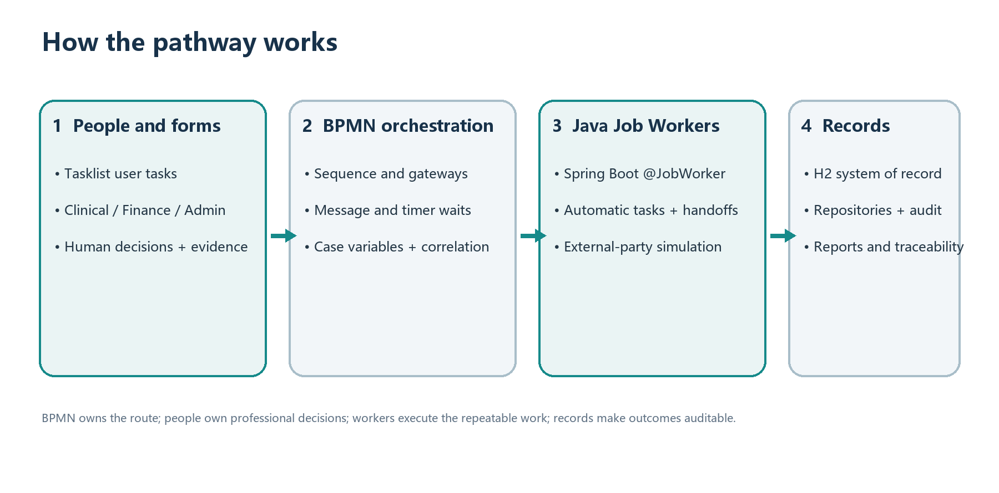
图 1 人工任务、BPMN、Java worker 与系统记录的职责关系
阅读结论：17 个阶段不是一条不间断的直线。P01–P07 描绘转诊到治疗准备的主路径；P08–P11 处理治疗续期及费用结果；P12–P17 则由问询、信函、随访、监控、权限、系统中断和改期等事件触发，作为支持路径与主路径协作。
模型：Process_Hospital_Integrated：Hospital Patient Pathway - Processes 1-17
本版模型统计：17 阶段；16 个 .form 文件；70 个 BPMN 用户任务；399 条顺序流；8 条跨参与方消息流。

二 17 阶段总览
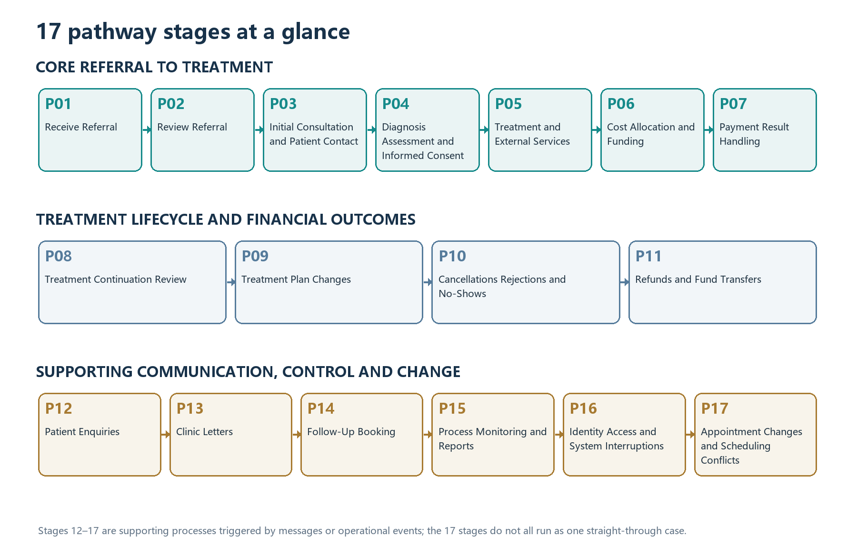
图 2 阶段分组示意。P12–P17 属于支持与控制流程，其中许多路径由消息触发，并非 P11 完成后必然逐个执行。
第一组 P01–P07 构成最容易讲述的主线：转诊进入 → 临床审核 → 初诊预约 → 诊断和同意 → 治疗资源安排 → 费用核验 → 支付结果。之后 P08–P11 围绕疗程继续、计划变更、未到诊和退款形成生命周期回路。P12–P17 处理与主线相关、但发生时机不固定的日常问询、信函、随访、监控、权限/故障和预约变更。
BPMN 模型范围：当前文件把 17 个阶段画在一个可执行流程 Process_Hospital_Integrated 中，阶段间通过顺序流、消息事件和消息流连接；该结构便于在一张模型中查看跨团队交接。

三 表单的组织方式
共享表单不是把一个阶段的所有字段一次性展示给每个用户。每个 .form 文件包含若干任务专属分区；BPMN User Task 的输入映射会把当前任务 ID 写入 hospitalFormTask，表单根据这个值只显示相应分区。任务提交后，输出映射把本次活动的字段送回流程变量。
这样做有三点实际好处：同一阶段共享 referralId、患者姓名等上下文；每个任务只呈现该角色要完成的字段；一个任务的提交不会把同一共享表单中其他任务的空字段覆盖到流程变量。部署绑定也要求 BPMN 和它引用的 .form 文件在同一次部署中发布。
阶段 | .form 文件 | 用户任务数 | 典型采集内容
P01 转诊接收 | 01_receive_referral.form | 2 | 轉診编号、患者及转诊方信息、材料完整度
P02 转诊审核 | 02_review_referral.form | 2 | 临床适合性、优先级、拒收理由
P03 初诊预约与患者联系 | 03_initial_consultation.form | 1 | 可预约日期、患者偏好和回应
P04 诊断评估与知情同意 | 04_diagnosis_consent.form | 4 | 诊断、风险/替代方案、同意证据
P05 治疗与外部服务安排 | 05_treatment_services.form | 4 | 治疗方案、资源、预约依赖与放行
P06 费用承担方式核验 | 06_cost_allocation.form | 4 | 付款方、患者分担、授权额度/限制
P07 支付结果处理 | 07_payment_result.form | 4 | 收费、支付、对账和重试/退款
P08 评估是否继续治疗 | 08_continue_treatment.form | 7 | 疗程检查、继续/延期/变更决定
P09 治疗方案变更 | 09_treatment_changes.form | 5 | 变更授权、计划和费用影响
P10 取消拒绝与未到诊 | 10_appointment_outcomes.form | 4 | 取消/拒绝/未到诊及后续处置
P11 退款与资金转移 | 11_refund_decisions.form | 4 | 退款/转款授权、金额和决定理由
P12 患者问询 | 12_patient_enquiries.form | 7 | 问询摘要、紧急性、分派和答复
P13 门诊信函 | 13_clinic_letters.form | 8 | 信函内容审核、收件人、提醒/升级
P14 安排随访预约 | 14_follow_up_appointments.form | 3 | 复诊期限、号源和升级理由
P16 身份权限与系统中断 | 16_identity_interruptions.form | 4 | 身份授权、权限范围、故障及线下记录
P17 预约变更与排班冲突 | 17_appointment_changes.form | 7 | 改期请求、身份核验、新旧预约与冲突决策
表 1 当前目录包含 16 个部署绑定表单。P15 是完全自动的报表服务路径，因此没有用户表单。

表单字段的安全和责任边界
- 临床判断由医生或授权临床团队提交；表单只承载判断所需事实和理由，不在表单层硬编码临床分诊规则。
- 财务字段要求支付方、授权编号、批准额度、币种和审核责任人，避免仅记录一个“批准/拒绝”而无法追溯依据。
- 身份和访问字段记录核验方法、证据引用、批准角色和权限范围；系统中断路径记录 incident reference 与线下活动。
- 支付示例只记录交易引用和结果，不收集完整银行卡信息；敏感支付由外部安全支付渠道处理。

四 按阶段逐节点讲解
阅读顺序：先看每阶段的“白话流程”，按人的实际经历理解整件事；再看下面逐节点清单。节点标题和说明先用中文讲人话，英文原名、节点编号、表单字段以及 Java 代码位置放在对照信息里，便于回到模型核查。

P01 转诊接收
Receive Referral
接收转诊、登记患者并核对材料；缺件时请求补充，材料齐全后进入临床审核。
为什么要这样安排：先把患者和材料对上号，再交医生审核，免得资料不全就匆忙判断。
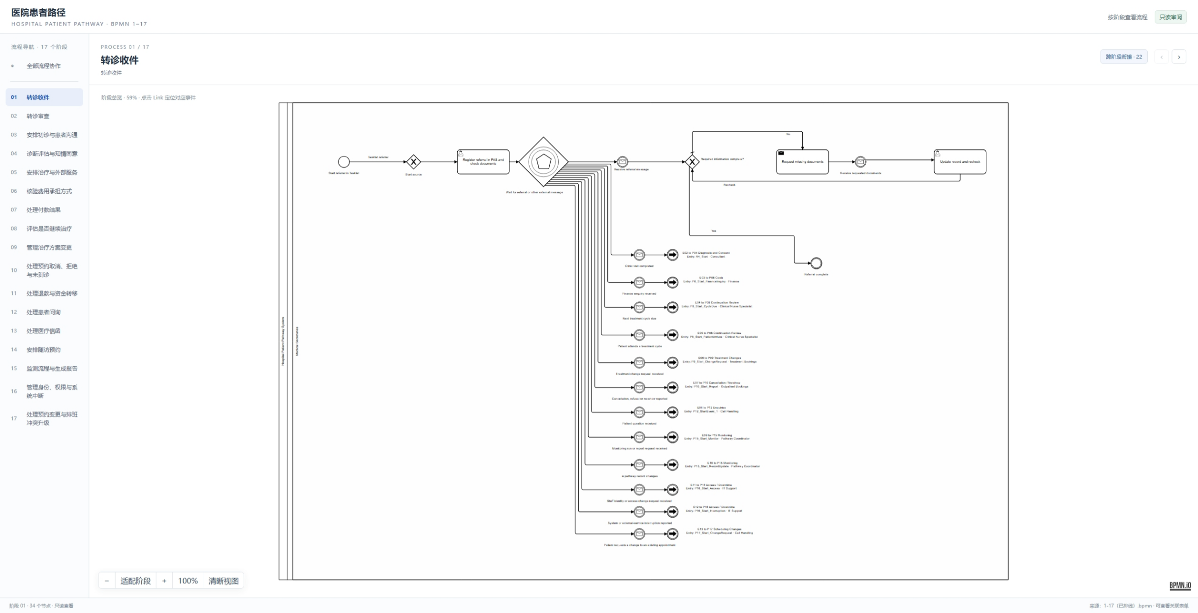
图 P01 交互式 BPMN HTML 中的该阶段原图。图中流程节点为英文，审阅页面侧栏/控件保留原截图语言。

先用大白话看这一关怎么走
- 医院收到一份转诊后，先给这件事建档，记下患者是谁、从哪里转来。
- 工作人员检查资料够不够。资料不齐，就把缺什么告诉转诊方，然后等补件；补来的资料到了，再放回档案里重新检查。
- 资料齐全后，这一关就完成，案件交给医生判断是否适合接收。
Review Referral
临床人员审核转诊是否适合本院接收；适合时设置优先级和服务去向，不适合时记录原因并通知转诊方。
为什么要这样安排：适合就接收并安排去向；不适合就说明原因。两种结果都记清楚，避免患者的转诊卡在中间。
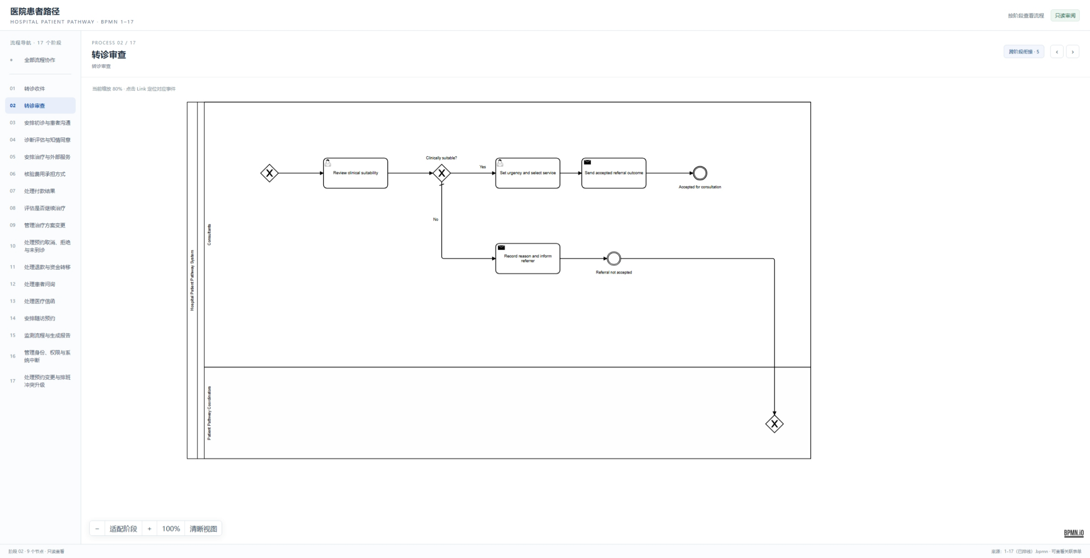
图 P02 交互式 BPMN HTML 中的该阶段原图。图中流程节点为英文，审阅页面侧栏/控件保留原截图语言。

先用大白话看这一关怎么走
- 医生先看病情和已有检查，判断医院能不能接这个患者。
- 如果不适合，记录原因并告诉转诊方，流程到此结束；如果适合，就确定轻重缓急和应该去哪个服务团队。
- 系统把“已接收”结果发出去，患者进入联系和初诊预约环节。

P03 初诊预约与患者联系
Initial Consultation and Patient Contact
向排班方请求可用时间，再处理患者接受、提出替代日期、拒绝或暂时无号源等结果。
为什么要这样安排：医院要等排班方和患者分别回复，所以没回复时先保留事情并继续跟进，不当作已经约好。
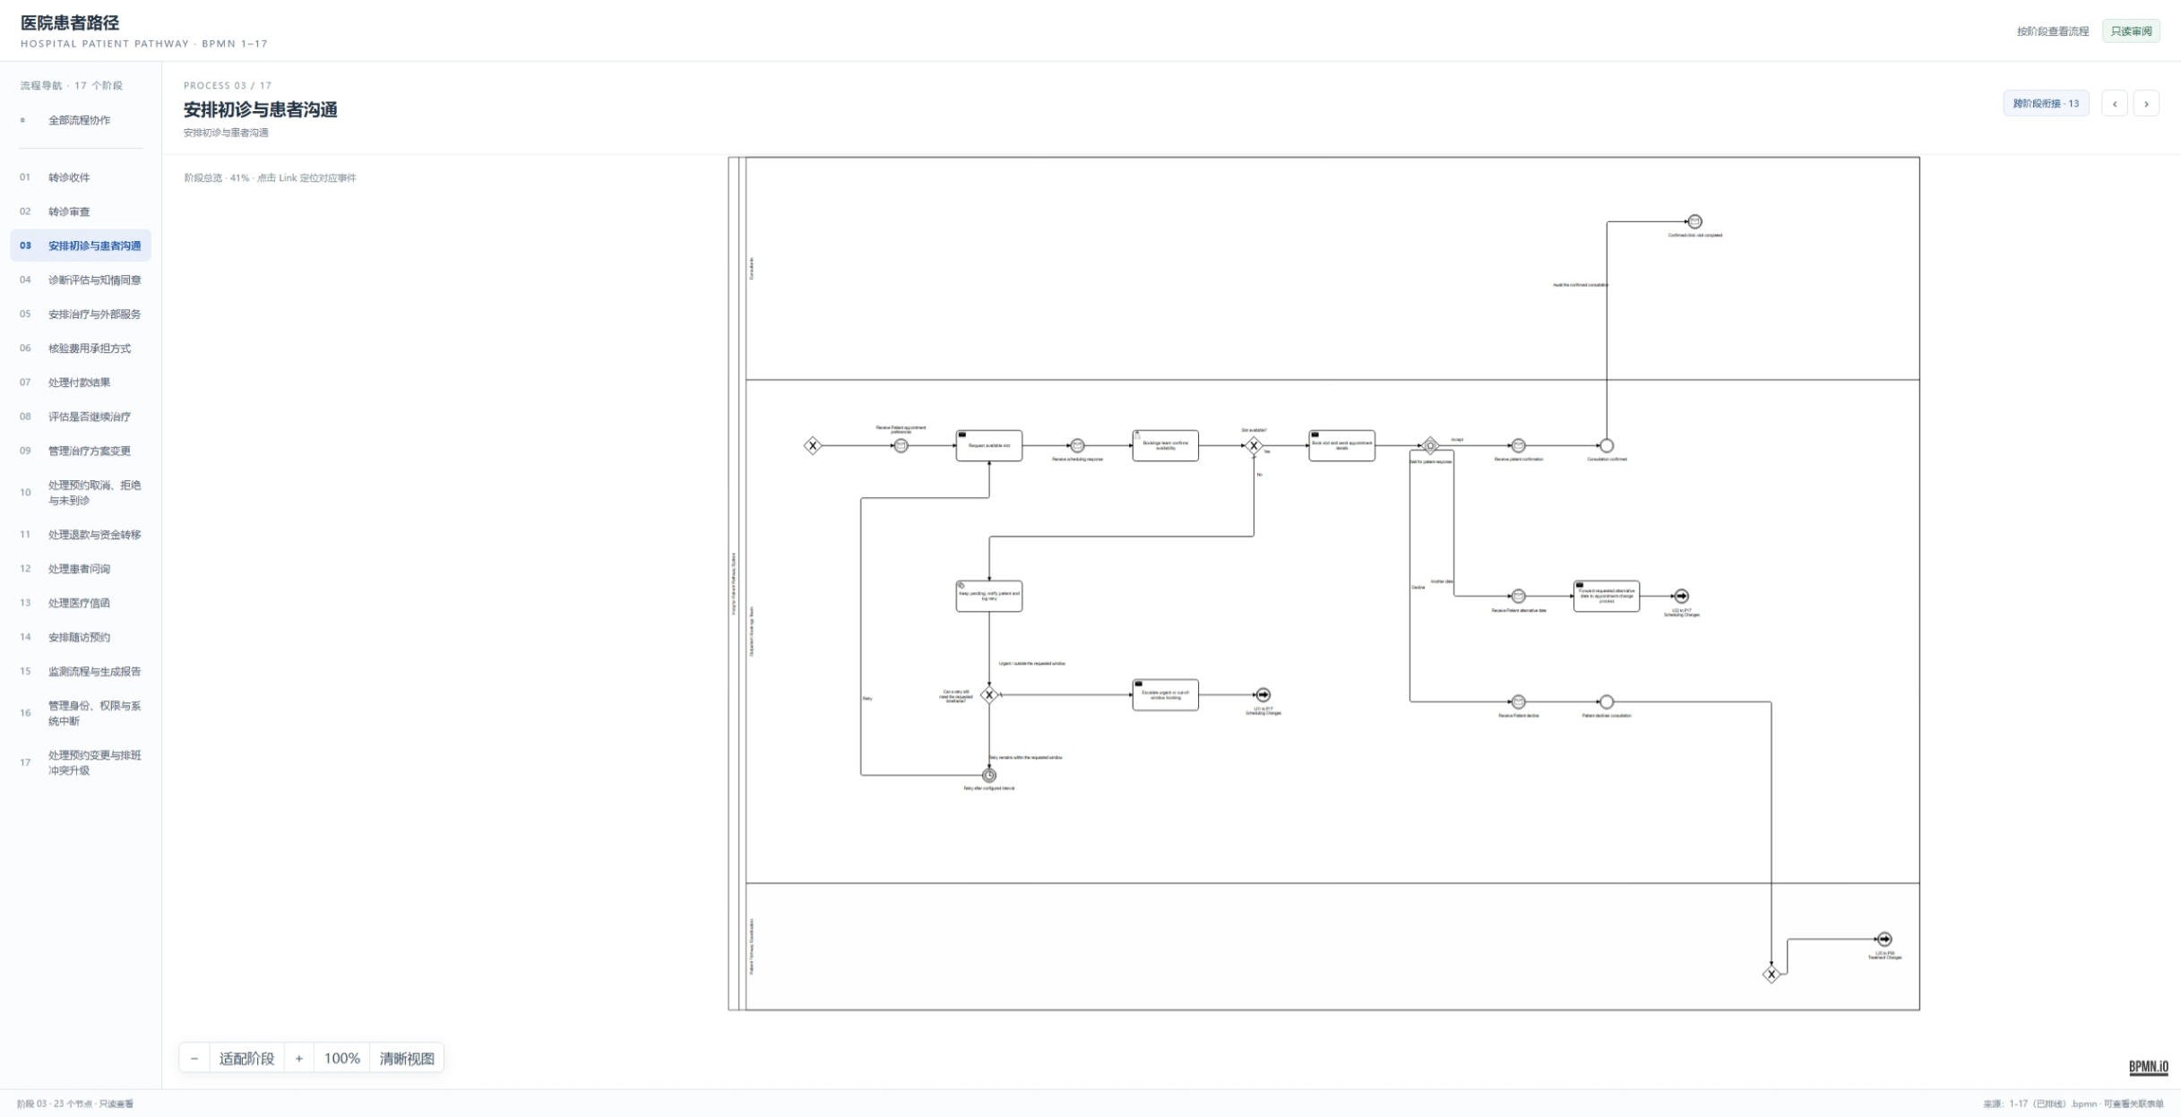
图 P03 交互式 BPMN HTML 中的该阶段原图。图中流程节点为英文，审阅页面侧栏/控件保留原截图语言。

先用大白话看这一关怎么走
- 预约人员先向排班团队问：符合患者情况的时间有哪些？然后等对方回复。
- 有合适时间时，把预约信息告诉患者并等患者答复。患者接受，预约就确认；患者想换时间，就把要求交给改期流程处理。
- 暂时没有合适时间时，案件先留在待办里，告诉患者正在等号源，之后按计划再查。若时间已经超出临床要求，就升级给路径团队处理。

P04 诊断评估与知情同意
Diagnosis Assessment and Informed Consent
医生评估、解释诊断和治疗选择，等待患者决定；同意与拒绝分别进入记录和后续安排。
为什么要这样安排：患者要听明白再决定。无论同意还是拒绝，都留下记录，后面才知道医院可以做什么。
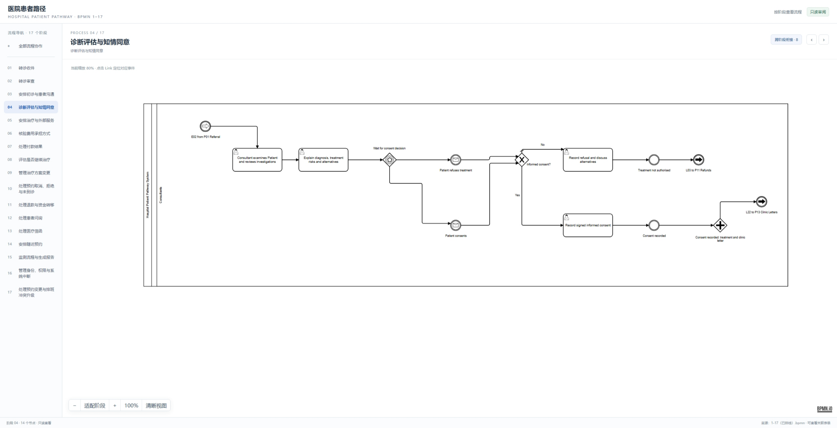
图 P04 交互式 BPMN HTML 中的该阶段原图。图中流程节点为英文，审阅页面侧栏/控件保留原截图语言。

先用大白话看这一关怎么走
- 患者见到医生后，医生检查病情和检查结果，说明诊断、治疗怎么做、有哪些风险和其他选择。
- 流程等患者决定。患者同意，就把签过字的同意记录好，再把治疗安排交给后续团队。
- 患者不同意，就记录拒绝和讨论过的选择，结束治疗授权这条路，并按需要处理退款或通知相关团队。

P05 治疗与外部服务安排
Treatment and External Services
审核治疗计划与资源，申请外部服务时段并临时预留；完成财务放行后再确认正式治疗预约。
为什么要这样安排：先暂时留住需要的资源，等钱和服务都确认后再定正式日期，减少临时改约。
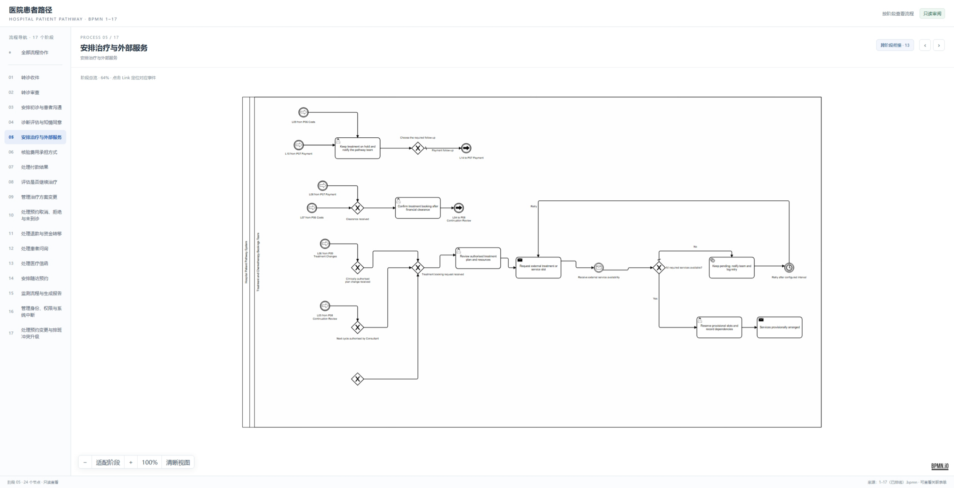
图 P05 交互式 BPMN HTML 中的该阶段原图。图中流程节点为英文，审阅页面侧栏/控件保留原截图语言。

先用大白话看这一关怎么走
- 团队先核对医生批准的治疗计划，确认需要什么设备、床位或外部服务。
- 需要外部服务时，向服务方申请时间并等待回复。没有空位，就先挂起、通知团队，隔一段时间再问；有空位，也先暂时留位。
- 财务放行后，团队才把治疗预约最终确认。钱还没解决时，治疗保持待定并通知路径团队，避免患者被当成已正式排上。

P06 费用承担方式核验
Cost Allocation and Funding
财务确认付款方与患者分担，申请保险或资助授权，登记额度、条件和未解决缺口。
为什么要这样安排：把谁付、能付多少、有什么条件说清楚；钱还没着落时先别让治疗误以为已获准。
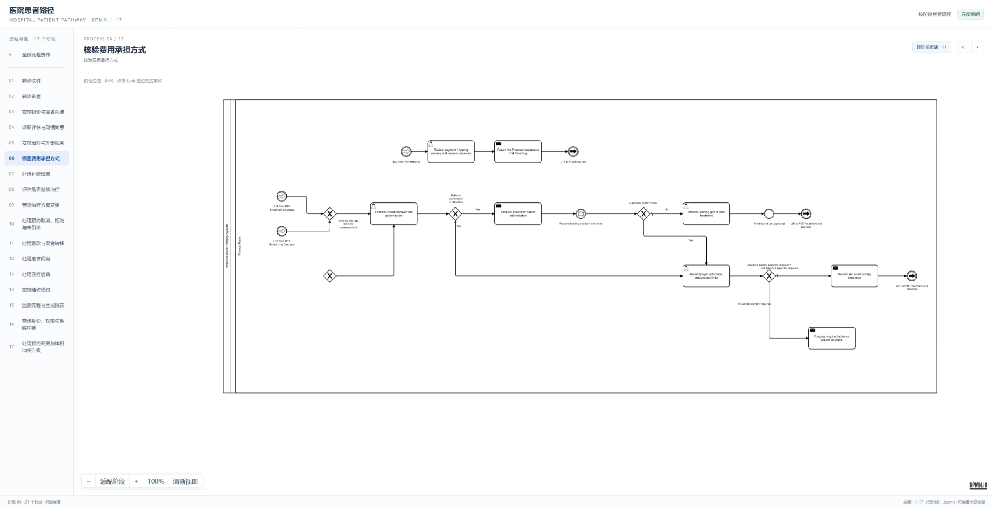
图 P06 交互式 BPMN HTML 中的该阶段原图。图中流程节点为英文，审阅页面侧栏/控件保留原截图语言。

先用大白话看这一关怎么走
- 财务人员先算清楚这笔治疗由谁付：保险或资助方付多少、患者自己付多少。
- 如果需要保险或资助方先批准，系统就发申请并等结果；收到回复后，记录批准编号、金额上限和条件。
- 如果钱不够或条件不符合，财务先联系相关方解决，或暂时把治疗按住。确认资金安排后，才把“可以继续”的消息交给治疗预约团队。

P07 支付结果处理
Payment Result Handling
发起支付并接收支付方结果；失败或状态不清时检查已有交易，再决定重试、调查或确认收款。
为什么要这样安排：付款页面没回应，不代表钱一定没扣。先查清楚再重试，防止患者被扣两次。
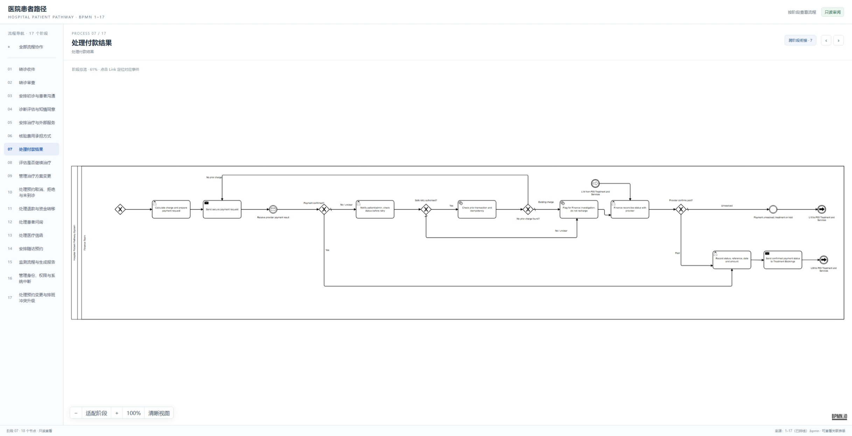
图 P07 交互式 BPMN HTML 中的该阶段原图。图中流程节点为英文，审阅页面侧栏/控件保留原截图语言。

先用大白话看这一关怎么走
- 系统按已确认的金额，生成一条安全的付款请求并交给支付服务商。
- 支付服务商回报成功、失败或暂时说不清。成功就记下金额、时间和交易编号，再告诉治疗预约团队。
- 失败或没收到明确答复时，先查这笔钱之前有没有扣成功；如果可能已扣款，就交财务调查，不能再扣一次。确认没有扣款后，才通知患者并决定是否重试。

P08 评估是否继续治疗
Treatment Continuation Review
每个疗程后依据临床复查和检查结果决定继续、延期、改方案或请求优先级评估。
为什么要这样安排：每次治疗前都让医生再看一遍患者情况；系统帮忙通知和记录，不能替医生决定。
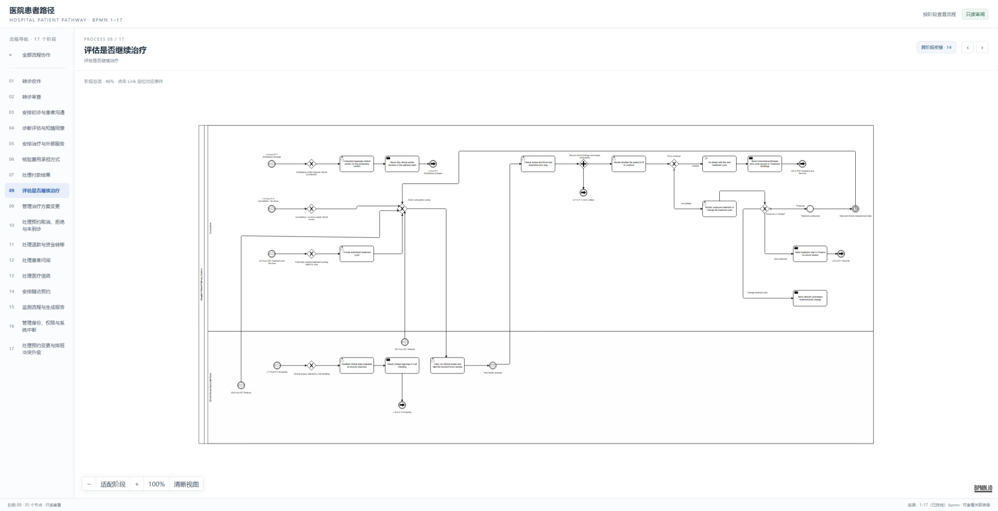
图 P08 交互式 BPMN HTML 中的该阶段原图。图中流程节点为英文，审阅页面侧栏/控件保留原截图语言。

先用大白话看这一关怎么走
- 每到下一疗程前，医生看复查和化验结果，判断患者现在能不能继续。
- 可以继续，就批准下一疗程并通知预约团队；暂时不适合，就决定延期还是改治疗方案，并把决定告诉相关团队。
- 如果决定停止治疗，相关信息会交给财务评估退款；如果排期和病情有冲突，就请医生判断优先级。
本阶段节点规模：共 35 个流程图节点，下面逐个解释。

逐节点对照：图上的每个点都在这里
下面清单把流程图拆成一个个小动作。先读加粗的中文；“模型原名”是图里/代码里的英文名称，“BPMN ID”是这个点的唯一编号。网关表示“看情况选路”，等待事件表示“先停下来等回复”，结束事件表示这条路线办完。

01 等待回复或处理结果
模型原名 L04 from P05 Treatment and Services 节点类型 中间捕获事件（等待）
BPMN ID Catch_L04 泳道/责任方 Consultants
大白话理解：这一步会先停下来等回复或等时间到；收到结果后再继续，避免没人知道案件还在等什么。
模型里的消息/时间设置：link事件定义（这是模型原文对照；白话步骤已解释此处在等什么或通知谁。）
做完后去哪里：继续：去“判断：按条件选择下一步”

02 等待回复或处理结果
模型原名 L15 from P10 Cancellation / No-show 节点类型 中间捕获事件（等待）
BPMN ID Catch_L15 泳道/责任方 Consultants
大白话理解：这一步会先停下来等回复或等时间到；收到结果后再继续，避免没人知道案件还在等什么。
模型里的消息/时间设置：link事件定义（这是模型原文对照；白话步骤已解释此处在等什么或通知谁。）
做完后去哪里：继续：去“判断：按条件选择下一步”

03 等待回复或处理结果
模型原名 L16 from P17 Scheduling Changes 节点类型 中间捕获事件（等待）
BPMN ID Catch_L16 泳道/责任方 Consultants
大白话理解：这一步会先停下来等回复或等时间到；收到结果后再继续，避免没人知道案件还在等什么。
模型里的消息/时间设置：link事件定义（这是模型原文对照；白话步骤已解释此处在等什么或通知谁。）
做完后去哪里：继续：去“判断：按条件选择下一步”

04 等待回复或处理结果
模型原名 L17 from P12 Enquiries 节点类型 中间捕获事件（等待）
BPMN ID Catch_L17 泳道/责任方 Clinical Nurse Specialist Team
大白话理解：这一步会先停下来等回复或等时间到；收到结果后再继续，避免没人知道案件还在等什么。
模型里的消息/时间设置：link事件定义（这是模型原文对照；白话步骤已解释此处在等什么或通知谁。）
做完后去哪里：继续：去“判断：按条件选择下一步”

05 提供已批准的治疗疗程
模型原名 Provide authorised treatment cycle 节点类型 人工用户任务
BPMN ID Deliver_Treatment_Cycle 泳道/责任方 Consultants
大白话理解：由上面写的负责团队或岗位来完成；需要填写的内容在表单栏里。
表单要填什么：05_treatment_services.form → Provide authorised treatment cycle。这里列的是原表单标签/字段名，主要供对照：Authorised plan reference（authorisedPlanReference，必填）；Cycle number（cycleNumber，必填）；Date treatment provided（treatmentDate，必填）；Responsible clinician / team（treatmentProvidedBy，必填）；Treatment provided（treatmentDelivered，必填）；Observations and follow-up requirements（treatmentObservations，必填）；共享上下文字段：Referral / case ID（referralId）、Patient name（patient_name）
做完后去哪里：继续：去“判断：按条件选择下一步”

06 等待回复或处理结果
模型原名 Test results received 节点类型 中间捕获事件（等待）
BPMN ID P8_Catch_Results 泳道/责任方 Clinical Nurse Specialist Team
大白话理解：这一步会先停下来等回复或等时间到；收到结果后再继续，避免没人知道案件还在等什么。
模型里的消息/时间设置：消息：Hospital pathway: TestResultsMessage（这是模型原文对照；白话步骤已解释此处在等什么或通知谁。）
做完后去哪里：继续：去“医生结合复查和化验决定下一步”

07 把消息或结果交给下一方
模型原名 Treatment postponed 节点类型 中间抛出事件（发送）
BPMN ID P8_End_Delayed 泳道/责任方 Consultants
大白话理解：把结果或请求送给下一个团队/系统，并留下交接点。
做完后去哪里：继续：去“等待回复或处理结果”

08 判断：按条件选择下一步
模型原名 Postpone or change? 节点类型 排他网关（择一路径）
BPMN ID P8_Gateway_Action 泳道/责任方 Consultants
大白话理解：看清当前条件后，只走符合情况的那条路；每条路的意思列在下面。
遇到不同情况怎么办：如果Postpone，就去“把消息或结果交给下一方”；如果Change treatment plan；= if clinicalDecision = "stop" or action = "stop" then 否 else action = "change" or clinicalDecision = "change"，就去“把医生批准的方案变更通知相关团队”；如果Stop treatment；= clinicalDecision = "stop" or action = "stop"，就去“把停止治疗的情况交给财务看是否退款”

09 判断：按条件选择下一步
模型原名 Fit to continue? 节点类型 排他网关（择一路径）
BPMN ID P8_Gateway_Fit 泳道/责任方 Consultants
大白话理解：看清当前条件后，只走符合情况的那条路；每条路的意思列在下面。
遇到不同情况怎么办：如果suitable；= clinicalDecision = "continue" and fitToContinue = "是"，就去“批准并安排下一疗程”；如果not suitable，就去“决定延期治疗还是改变治疗方案”

10 判断：按条件选择下一步
模型原名 Enter continuation review 节点类型 排他网关（择一路径）
BPMN ID P8_Gateway_ReviewEntry 泳道/责任方 Consultants
大白话理解：看清当前条件后，只走符合情况的那条路；每条路的意思列在下面。
遇到不同情况怎么办：如果继续，就去“做临床复查并采集所需化验”

11 同时开始几件事，或等它们都办完
模型原名 Record clinical findings and assess continuation 节点类型 并行网关（并发/汇合）
BPMN ID P8_Gateway_ReviewFork 泳道/责任方 Consultants
大白话理解：这不是二选一：流程会同时安排几件事，或等所有相关事情都完成后再往下走。
遇到不同情况怎么办：如果继续，就去“医生判断患者能否继续治疗”；如果继续，就去“把消息或结果交给下一方”

12 判断：按条件选择下一步
模型原名 Cancellation / no-show needs clinical review 节点类型 排他网关（择一路径）
BPMN ID P8_Start_CaseReview 泳道/责任方 Consultants
大白话理解：看清当前条件后，只走符合情况的那条路；每条路的意思列在下面。
遇到不同情况怎么办：如果继续，就去“判断：按条件选择下一步”

13 判断：按条件选择下一步
模型原名 Clinical enquiry referred by Call Handling 节点类型 排他网关（择一路径）
BPMN ID P8_Start_ClinicalEnquiry 泳道/责任方 Clinical Nurse Specialist Team
大白话理解：看清当前条件后，只走符合情况的那条路；每条路的意思列在下面。
遇到不同情况怎么办：如果继续，就去“由临床人员回答病情问题”

14 等待回复或处理结果
模型原名 E04 from P01 Referral 节点类型 中间捕获事件（等待）
BPMN ID P8_Start_CycleDue 泳道/责任方 Clinical Nurse Specialist Team
大白话理解：这一步会先停下来等回复或等时间到；收到结果后再继续，避免没人知道案件还在等什么。
模型里的消息/时间设置：link事件定义（这是模型原文对照；白话步骤已解释此处在等什么或通知谁。）
做完后去哪里：继续：去“判断：按条件选择下一步”

15 等待回复或处理结果
模型原名 E05 from P01 Referral 节点类型 中间捕获事件（等待）
BPMN ID P8_Start_PatientArrives 泳道/责任方 Clinical Nurse Specialist Team
大白话理解：这一步会先停下来等回复或等时间到；收到结果后再继续，避免没人知道案件还在等什么。
模型里的消息/时间设置：link事件定义（这是模型原文对照；白话步骤已解释此处在等什么或通知谁。）
做完后去哪里：继续：去“判断：按条件选择下一步”

16 判断：按条件选择下一步
模型原名 Scheduling conflict requires clinical prioritisation 节点类型 排他网关（择一路径）
BPMN ID P8_Start_SchedulingPriority 泳道/责任方 Consultants
大白话理解：看清当前条件后，只走符合情况的那条路；每条路的意思列在下面。
遇到不同情况怎么办：如果继续，就去“医生判断排期冲突有多紧急”

17 判断：按条件选择下一步
模型原名 Financially cleared treatment booking ready for care 节点类型 排他网关（择一路径）
BPMN ID P8_Start_TreatmentBooked 泳道/责任方 Consultants
大白话理解：看清当前条件后，只走符合情况的那条路；每条路的意思列在下面。
遇到不同情况怎么办：如果继续，就去“提供已批准的治疗疗程”

18 由临床人员回答病情问题
模型原名 Qualified clinical team prepares an enquiry response 节点类型 人工用户任务
BPMN ID P8_Task_AnswerClinicalInquiry 泳道/责任方 Clinical Nurse Specialist Team
大白话理解：由上面写的负责团队或岗位来完成；需要填写的内容在表单栏里。
表单要填什么：08_continue_treatment.form → Prepare an authorised clinical enquiry response。这里列的是原表单标签/字段名，主要供对照：Clinical enquiry（clinicalEnquirySummary，必填）；Clinical response and next steps（clinicalEnquiryResponse，必填）；Has this enquiry been resolved?（clinicalEnquiryResolved，必填）；Responding clinical professional（clinicalResponseBy，必填）；Clinical response / record reference（clinicalResponseReference，必填）；共享上下文字段：Referral / case ID（referralId）、Patient name（patient_name）
做完后去哪里：继续：去“把临床答复交回接线团队”

19 医生判断排期冲突有多紧急
模型原名 Consultant assesses clinical priority for the scheduling conflict 节点类型 人工用户任务
BPMN ID P8_Task_AssessPriority 泳道/责任方 Consultants
大白话理解：由上面写的负责团队或岗位来完成；需要填写的内容在表单栏里。
表单要填什么：08_continue_treatment.form → Authorise the clinical response to a scheduling conflict。这里列的是原表单标签/字段名，主要供对照：Authorised clinical priority（clinicalPriority，必填）；Latest clinically acceptable appointment date（requestedReviewBy，必填）；Clinical scheduling decision（priorityDecision，必填）；Clinical rationale and instructions（priorityDecisionReason，必填）；Authorising Consultant（priorityAuthorisingClinician，必填）；Clinical decision reference（priorityDecisionReference，必填）；共享上下文字段：Referral / case ID（referralId）、Patient name（patient_name）
做完后去哪里：继续：去“把医生的优先级决定告诉路径团队”

20 决定延期治疗还是改变治疗方案
模型原名 Decide: postpone treatment or change the treatment plan 节点类型 人工用户任务
BPMN ID P8_Task_DecideAction 泳道/责任方 Consultants
大白话理解：由上面写的负责团队或岗位来完成；需要填写的内容在表单栏里。
表单要填什么：08_continue_treatment.form → Decide to postpone, change, or stop treatment。这里列的是原表单标签/字段名，主要供对照：Action required（action，必填）；Clinical reason and instructions（actionReason，必填）；Effective date（actionEffectiveDate，必填）；Was this an urgent patient-safety postponement?（urgentSafetyPostponement，必填）；共享上下文字段：Referral / case ID（referralId）、Patient name（patient_name）
做完后去哪里：继续：去“判断：按条件选择下一步”

21 医生判断患者能否继续治疗
模型原名 Decide whether the patient is fit to continue 节点类型 人工用户任务
BPMN ID P8_Task_Evaluate 泳道/责任方 Consultants
大白话理解：由上面写的负责团队或岗位来完成；需要填写的内容在表单栏里。
表单要填什么：08_continue_treatment.form → Decide whether the patient is fit to continue。这里列的是原表单标签/字段名，主要供对照：Is the patient medically fit to continue?（fitToContinue，必填）；Clinical rationale and required action（clinicalDecisionReason，必填）；Reviewing clinician（reviewingClinician，必填）；共享上下文字段：Referral / case ID（referralId）、Patient name（patient_name）
做完后去哪里：继续：去“判断：按条件选择下一步”

22 批准并安排下一疗程
模型原名 Go ahead with the next treatment cycle 节点类型 手工任务（无电子表单）
BPMN ID P8_Task_NextCycle 泳道/责任方 Consultants
大白话理解：这是人工在线下完成的一步；模型没有给它配电子表单或 Java 自动处理。
谁来做：由对应团队在线下人工完成；这里没有电子表单，也没有 Java 自动任务。
做完后去哪里：继续：去“把医生批准的下一疗程通知预约团队”

23 做临床复查并采集所需化验
模型原名 Carry out clinical review and take the required blood sample 节点类型 人工用户任务
BPMN ID P8_Task_Review 泳道/责任方 Clinical Nurse Specialist Team
大白话理解：由上面写的负责团队或岗位来完成；需要填写的内容在表单栏里。
表单要填什么：08_continue_treatment.form → Carry out the clinical review and blood test。这里列的是原表单标签/字段名，主要供对照：Treatment cycle number（cycleNumber，必填）；Clinical review date（reviewDate，必填）；Clinical review findings（clinicalReviewFindings，必填）；Blood test results and assessment（bloodTestSummary，必填）；共享上下文字段：Referral / case ID（referralId）、Patient name（patient_name）
做完后去哪里：继续：去“等待回复或处理结果”

24 把临床答复交回接线团队
模型原名 Return clinical response to Call Handling 节点类型 Java 自动发送任务
BPMN ID P8_Task_SendClinicalReply 泳道/责任方 Clinical Nurse Specialist Team
大白话理解：由 Java 程序自动完成；它把结果交回流程，流程再决定下一步。
Java Worker：job type = reply-to-clinical-enquiry；实现：ContinuationWorkers.java.replyToClinicalEnquiry()；IntegratedPathwayWorkers.java.replyClinical()
注册提醒：源码中有多个 @JobWorker 使用这个相同类型；见第七章实现注意事项。
做完后去哪里：继续：去“把消息或结果交给下一方”

25 把医生批准的下一疗程通知预约团队
模型原名 Send Consultant-authorised next-cycle request to Treatment Bookings 节点类型 Java 自动发送任务
BPMN ID P8_Task_SendNextCycle 泳道/责任方 Consultants
大白话理解：由 Java 程序自动完成；它把结果交回流程，流程再决定下一步。
Java Worker：job type = request-next-treatment-cycle；实现：ContinuationWorkers.java.requestNextTreatmentCycle()；IntegratedPathwayWorkers.java.requestNextCycle()
注册提醒：源码中有多个 @JobWorker 使用这个相同类型；见第七章实现注意事项。
做完后去哪里：继续：去“把消息或结果交给下一方”

26 把医生批准的方案变更通知相关团队
模型原名 Send clinically authorised treatment-plan change 节点类型 Java 自动发送任务
BPMN ID P8_Task_SendPlanChange 泳道/责任方 Consultants
大白话理解：由 Java 程序自动完成；它把结果交回流程，流程再决定下一步。
Java Worker：job type = send-treatment-plan-change；实现：ContinuationWorkers.java.sendTreatmentPlanChange()；IntegratedPathwayWorkers.java.sendPlanChange()
注册提醒：源码中有多个 @JobWorker 使用这个相同类型；见第七章实现注意事项。
做完后去哪里：Clinically authorised treatment-plan change：去“判断：按条件选择下一步”

27 把医生的优先级决定告诉路径团队
模型原名 Return the clinical priority decision to the pathway team 节点类型 Java 自动发送任务
BPMN ID P8_Task_SendPriorityDecision 泳道/责任方 Consultants
大白话理解：由 Java 程序自动完成；它把结果交回流程，流程再决定下一步。
Java Worker：job type = return-clinical-priority-decision；实现：ContinuationWorkers.java.returnClinicalPriorityDecision()；IntegratedPathwayWorkers.java.returnPriorityDecision()
注册提醒：源码中有多个 @JobWorker 使用这个相同类型；见第七章实现注意事项。
做完后去哪里：继续：去“把消息或结果交给下一方”

28 把停止治疗的情况交给财务看是否退款
模型原名 Refer treatment stop to Finance for refund review 节点类型 Java 自动发送任务
BPMN ID P8_Task_SendRefundCase 泳道/责任方 Consultants
大白话理解：由 Java 程序自动完成；它把结果交回流程，流程再决定下一步。
Java Worker：job type = refer-treatment-stop-to-finance；实现：ContinuationWorkers.java.referTreatmentStopToFinance()；IntegratedPathwayWorkers.java.referStopToFinance()
注册提醒：源码中有多个 @JobWorker 使用这个相同类型；见第七章实现注意事项。
做完后去哪里：继续：去“把消息或结果交给下一方”

29 医生结合复查和化验决定下一步
模型原名 Clinical review and blood test determine next step 节点类型 人工用户任务
BPMN ID R8_ClinicalReview 泳道/责任方 Consultants
大白话理解：由上面写的负责团队或岗位来完成；需要填写的内容在表单栏里。
表单要填什么：08_continue_treatment.form → Clinical review and blood test determine next step。这里列的是原表单标签/字段名，主要供对照：Cycle reviewed（cycleNumber，必填）；Clinical review findings（clinicalReviewFindings，必填）；Blood test results and assessment（bloodTestSummary，必填）；Clinical decision（clinicalDecision，必填）；Reason and authorised next steps（clinicalDecisionReason，必填）；Revised plan reference, when applicable（revisedPlanReference）；Reassessment interval (ISO 8601)（reassessmentDelay，必填）；共享上下文字段：Referral / case ID（referralId）、Patient name（patient_name）
做完后去哪里：继续：去“同时开始几件事，或等它们都办完”

30 把消息或结果交给下一方
模型原名 L05 to P05 Treatment and Services 节点类型 中间抛出事件（发送）
BPMN ID Throw_L05 泳道/责任方 Consultants
大白话理解：把结果或请求送给下一个团队/系统，并留下交接点。
模型里的消息/时间设置：link事件定义（这是模型原文对照；白话步骤已解释此处在等什么或通知谁。）
做完后去哪里：这条路线在这里结束，或由消息交给其他流程继续。

31 把消息或结果交给下一方
模型原名 L18 to P17 Scheduling Changes 节点类型 中间抛出事件（发送）
BPMN ID Throw_L18 泳道/责任方 Consultants
大白话理解：把结果或请求送给下一个团队/系统，并留下交接点。
模型里的消息/时间设置：link事件定义（这是模型原文对照；白话步骤已解释此处在等什么或通知谁。）
做完后去哪里：这条路线在这里结束，或由消息交给其他流程继续。

32 把消息或结果交给下一方
模型原名 L19 to P12 Enquiries 节点类型 中间抛出事件（发送）
BPMN ID Throw_L19 泳道/责任方 Clinical Nurse Specialist Team
大白话理解：把结果或请求送给下一个团队/系统，并留下交接点。
模型里的消息/时间设置：link事件定义（这是模型原文对照；白话步骤已解释此处在等什么或通知谁。）
做完后去哪里：这条路线在这里结束，或由消息交给其他流程继续。

33 把消息或结果交给下一方
模型原名 L20 to P11 Refunds 节点类型 中间抛出事件（发送）
BPMN ID Throw_L20 泳道/责任方 Consultants
大白话理解：把结果或请求送给下一个团队/系统，并留下交接点。
模型里的消息/时间设置：link事件定义（这是模型原文对照；白话步骤已解释此处在等什么或通知谁。）
做完后去哪里：这条路线在这里结束，或由消息交给其他流程继续。

34 把消息或结果交给下一方
模型原名 L21 to P13 Clinic Letters 节点类型 中间抛出事件（发送）
BPMN ID Throw_L21 泳道/责任方 Consultants
大白话理解：把结果或请求送给下一个团队/系统，并留下交接点。
模型里的消息/时间设置：link事件定义（这是模型原文对照；白话步骤已解释此处在等什么或通知谁。）
做完后去哪里：这条路线在这里结束，或由消息交给其他流程继续。

35 等待回复或处理结果
模型原名 Wait until clinical reassessment date 节点类型 中间捕获事件（等待）
BPMN ID Timer_Reassessment 泳道/责任方 Consultants
大白话理解：这一步会先停下来等回复或等时间到；收到结果后再继续，避免没人知道案件还在等什么。
模型里的消息/时间设置：定时：定时器定义（这是模型原文对照；白话步骤已解释此处在等什么或通知谁。）
做完后去哪里：继续：去“判断：按条件选择下一步”

P09 治疗方案变更
Treatment Plan Changes
区分非正式请求与正式临床授权；获得批准后调整计划和日程，并检查资金或费用影响。
为什么要这样安排：听到有人要求变更，还不能马上改治疗；先让医生批准，再看费用会不会跟着变。
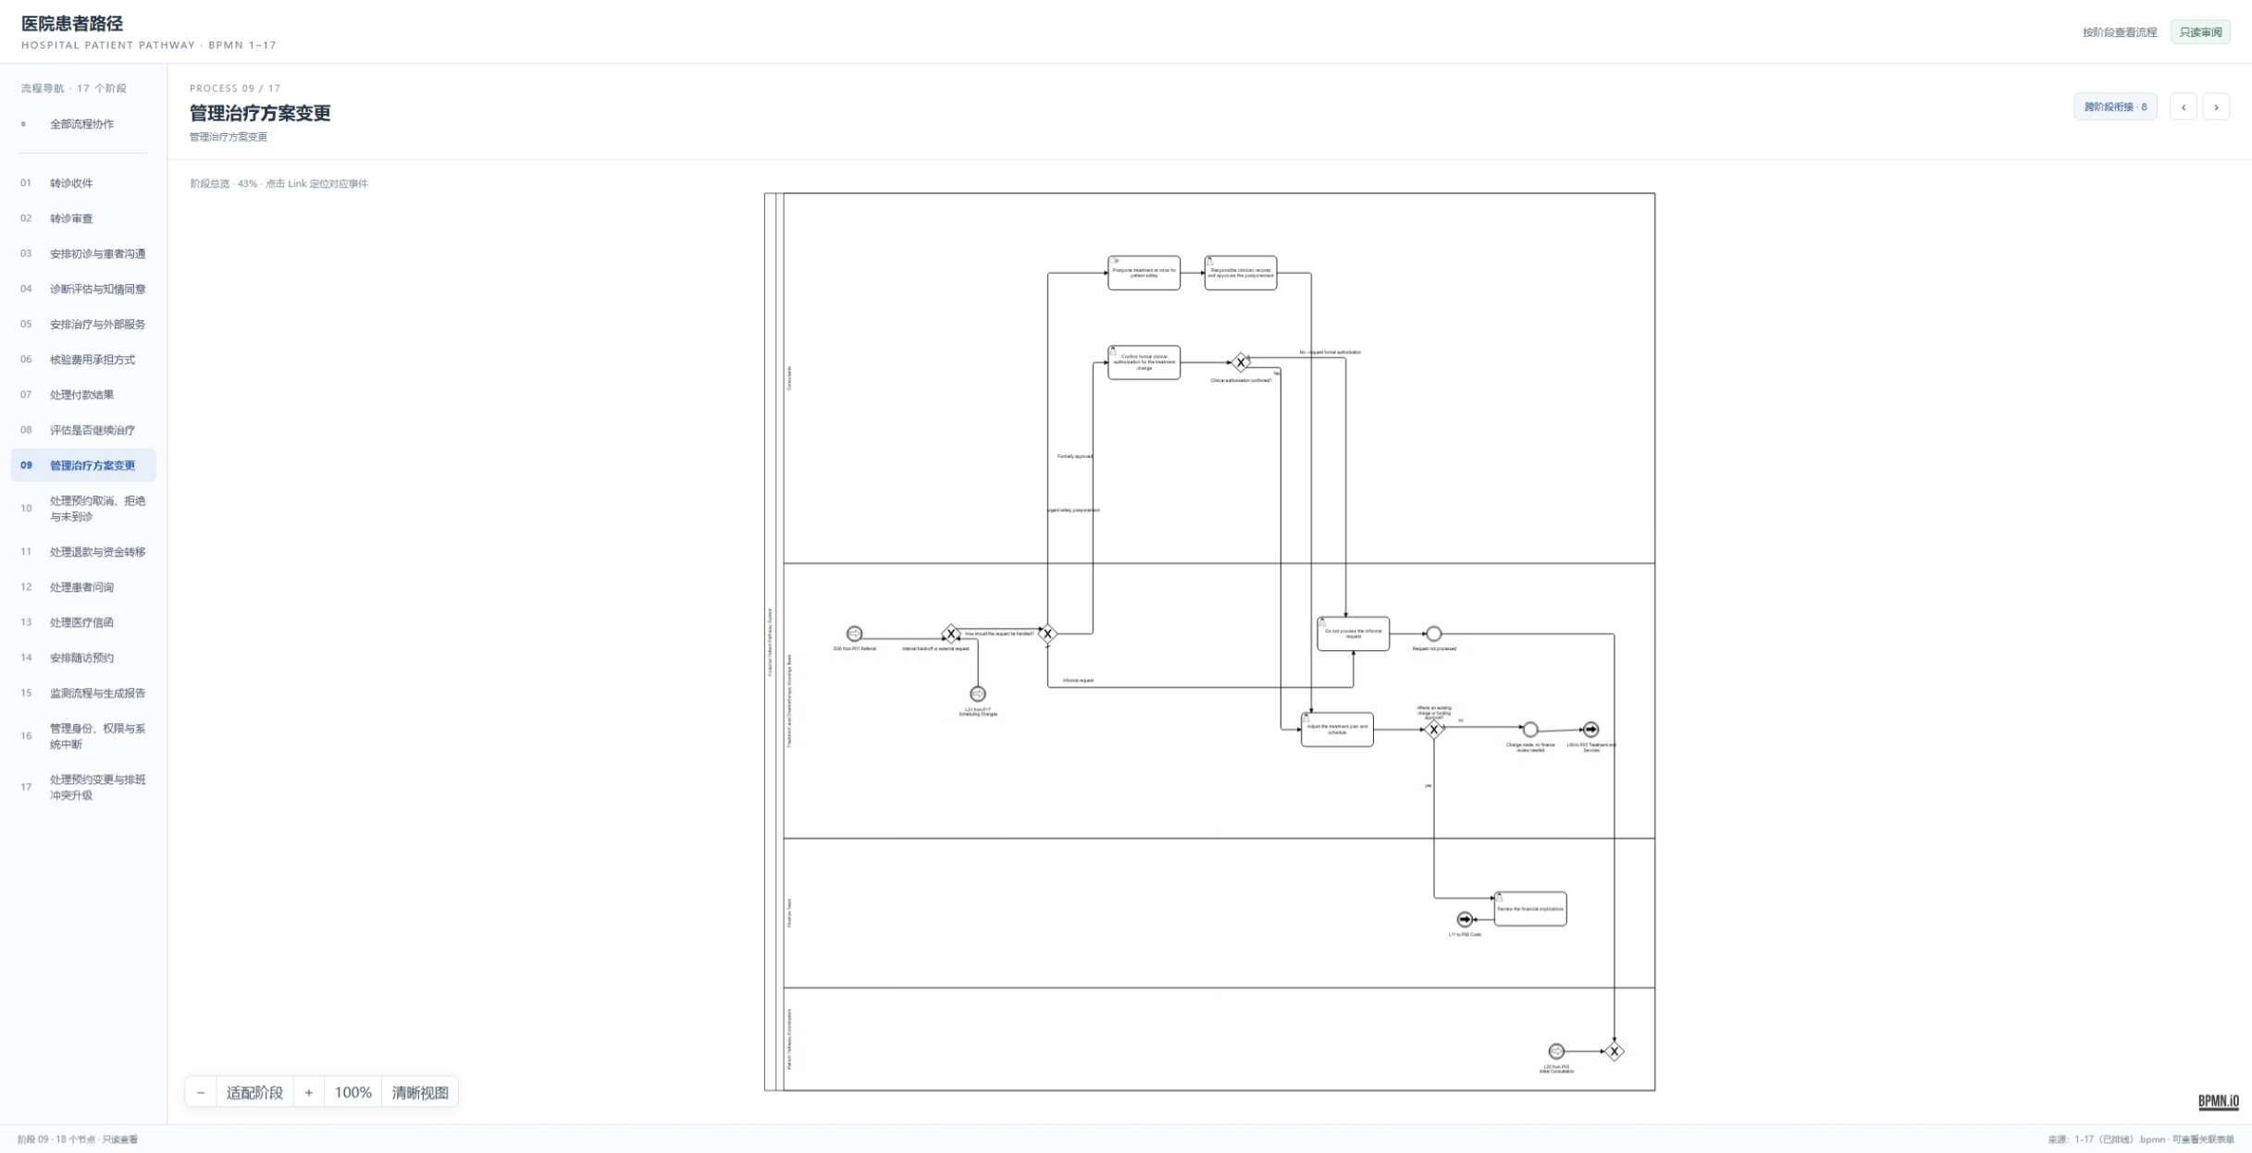
图 P09 交互式 BPMN HTML 中的该阶段原图。图中流程节点为英文，审阅页面侧栏/控件保留原截图语言。

先用大白话看这一关怎么走
- 有人提出改治疗方案时，先看这是不是正式、获批的请求。只是口头或非正式要求时，不能直接改系统里的治疗安排。
- 正式请求交给负责医生确认；涉及费用的，也交给财务算清影响。需要为了安全立即暂停的，先暂停并留下医生批准记录。
- 批准和费用影响都明确后，团队更新治疗计划和日程，并把变更交给后续预约流程。
本阶段节点规模：共 18 个流程图节点，下面逐个解释。

逐节点对照：图上的每个点都在这里
下面清单把流程图拆成一个个小动作。先读加粗的中文；“模型原名”是图里/代码里的英文名称，“BPMN ID”是这个点的唯一编号。网关表示“看情况选路”，等待事件表示“先停下来等回复”，结束事件表示这条路线办完。

01 等待回复或处理结果
模型原名 L24 from P17 Scheduling Changes 节点类型 中间捕获事件（等待）
BPMN ID Catch_L24 泳道/责任方 Treatment and Chemotherapy Bookings Team
大白话理解：这一步会先停下来等回复或等时间到；收到结果后再继续，避免没人知道案件还在等什么。
模型里的消息/时间设置：link事件定义（这是模型原文对照；白话步骤已解释此处在等什么或通知谁。）
做完后去哪里：继续：去“判断：按条件选择下一步”

02 等待回复或处理结果
模型原名 L25 from P03 Initial Consultation 节点类型 中间捕获事件（等待）
BPMN ID Catch_L25 泳道/责任方 Patient Pathway Coordinators
大白话理解：这一步会先停下来等回复或等时间到；收到结果后再继续，避免没人知道案件还在等什么。
模型里的消息/时间设置：link事件定义（这是模型原文对照；白话步骤已解释此处在等什么或通知谁。）
做完后去哪里：继续：去“判断：按条件选择下一步”

03 判断：按条件选择下一步
模型原名 CompletionMerge_09 节点类型 排他网关（择一路径）
BPMN ID CompletionMerge_09 泳道/责任方 Patient Pathway Coordinators
大白话理解：看清当前条件后，只走符合情况的那条路；每条路的意思列在下面。
遇到不同情况怎么办：如果继续，就去“判断：按条件选择下一步”

04 判断：按条件选择下一步
模型原名 Internal hand-off or external request 节点类型 排他网关（择一路径）
BPMN ID Merge_Entry_P9_Start_ChangeRequest 泳道/责任方 Treatment and Chemotherapy Bookings Team
大白话理解：看清当前条件后，只走符合情况的那条路；每条路的意思列在下面。
遇到不同情况怎么办：如果继续，就去“判断：按条件选择下一步”

05 把消息或结果交给下一方
模型原名 Change made, no finance review needed 节点类型 中间抛出事件（发送）
BPMN ID P9_End_NoImpact 泳道/责任方 Treatment and Chemotherapy Bookings Team
大白话理解：把结果或请求送给下一个团队/系统，并留下交接点。
做完后去哪里：继续：去“把消息或结果交给下一方”

06 把消息或结果交给下一方
模型原名 Request not processed 节点类型 中间抛出事件（发送）
BPMN ID P9_End_NotProcessed 泳道/责任方 Treatment and Chemotherapy Bookings Team
大白话理解：把结果或请求送给下一个团队/系统，并留下交接点。
做完后去哪里：继续：去“判断：按条件选择下一步”

07 判断：按条件选择下一步
模型原名 Clinical authorisation confirmed? 节点类型 排他网关（择一路径）
BPMN ID P9_Gateway_ClinicalApproval 泳道/责任方 Consultants
大白话理解：看清当前条件后，只走符合情况的那条路；每条路的意思列在下面。
遇到不同情况怎么办：如果否 - request formal authorisation，就去“不按未正式批准的要求改治疗”；如果是；= formalClinicalApproval = "是"，就去“按批准的方案更新治疗日程”

08 判断：按条件选择下一步
模型原名 Affects an existing charge or funding approval? 节点类型 排他网关（择一路径）
BPMN ID P9_Gateway_Costs 泳道/责任方 Treatment and Chemotherapy Bookings Team
大白话理解：看清当前条件后，只走符合情况的那条路；每条路的意思列在下面。
遇到不同情况怎么办：如果是；= affectsChargeOrFunding = "是"，就去“检查变更会带来什么费用影响”；如果否，就去“把消息或结果交给下一方”

09 判断：按条件选择下一步
模型原名 How should the request be handled? 节点类型 排他网关（择一路径）
BPMN ID P9_Gateway_Type 泳道/责任方 Treatment and Chemotherapy Bookings Team
大白话理解：看清当前条件后，只走符合情况的那条路；每条路的意思列在下面。
遇到不同情况怎么办：如果urgent safety postponement；= requestStatus = "urgent"，就去“为患者安全先暂停治疗”；如果informal request，就去“不按未正式批准的要求改治疗”；如果Formally approved；= requestStatus = "approved"，就去“确认医生已经正式批准治疗变更”

10 等待回复或处理结果
模型原名 E06 from P01 Referral 节点类型 中间捕获事件（等待）
BPMN ID P9_Start_ChangeRequest 泳道/责任方 Treatment and Chemotherapy Bookings Team
大白话理解：这一步会先停下来等回复或等时间到；收到结果后再继续，避免没人知道案件还在等什么。
模型里的消息/时间设置：link事件定义（这是模型原文对照；白话步骤已解释此处在等什么或通知谁。）
做完后去哪里：继续：去“判断：按条件选择下一步”

11 按批准的方案更新治疗日程
模型原名 Adjust the treatment plan and schedule 节点类型 人工用户任务
BPMN ID P9_Task_AdjustSchedule 泳道/责任方 Treatment and Chemotherapy Bookings Team
大白话理解：由上面写的负责团队或岗位来完成；需要填写的内容在表单栏里。
表单要填什么：09_treatment_changes.form → Adjust the treatment plan and schedule。这里列的是原表单标签/字段名，主要供对照：Current schedule or plan reference（previousSchedule，必填）；Approved revised schedule（revisedSchedule，必填）；Effective date（modificationEffectiveDate，必填）；Does this change affect an existing charge or funding approval?（affectsChargeOrFunding，必填）；Affected booking reference（affectedBookingReference）；共享上下文字段：Referral / case ID（referralId）、Patient name（patient_name）
做完后去哪里：继续：去“判断：按条件选择下一步”

12 确认医生已经正式批准治疗变更
模型原名 Confirm formal clinical authorisation for the treatment change 节点类型 人工用户任务
BPMN ID P9_Task_ConfirmClinicalApproval 泳道/责任方 Consultants
大白话理解：由上面写的负责团队或岗位来完成；需要填写的内容在表单栏里。
表单要填什么：09_treatment_changes.form → Verify formal clinical authorisation before modifying treatment。这里列的是原表单标签/字段名，主要供对照：Is formal clinical authorisation verified?（formalClinicalApproval，必填）；Formal approval reference（clinicalApprovalReference，必填）；Authorising clinician（authorisingClinician，必填）；Approval date（approvalDate，必填）；Authorised change or reason approval is not verified（clinicalRationale，必填）；共享上下文字段：Referral / case ID（referralId）、Patient name（patient_name）
做完后去哪里：继续：去“判断：按条件选择下一步”

13 不按未正式批准的要求改治疗
模型原名 Do not process the informal request 节点类型 人工用户任务
BPMN ID P9_Task_DoNotProcess 泳道/责任方 Treatment and Chemotherapy Bookings Team
大白话理解：由上面写的负责团队或岗位来完成；需要填写的内容在表单栏里。
表单要填什么：09_treatment_changes.form → Do not process the informal request。这里列的是原表单标签/字段名，主要供对照：Request channel（requestChannel，必填）；Date received（requestReceivedDate，必填）；Reason the request was not processed（notProcessedReason，必填）；Was the requester told to submit an authorised request?（requesterNotified，必填）；共享上下文字段：Referral / case ID（referralId）、Patient name（patient_name）
做完后去哪里：继续：去“把消息或结果交给下一方”

14 检查变更会带来什么费用影响
模型原名 Review the financial implications 节点类型 人工用户任务
BPMN ID P9_Task_FinanceReview 泳道/责任方 Finance Team
大白话理解：由上面写的负责团队或岗位来完成；需要填写的内容在表单栏里。
表单要填什么：09_treatment_changes.form → Review the financial implications。这里列的是原表单标签/字段名，主要供对照：Effect on funding approval（fundingApprovalImpact，必填）；Charge impact (amount, if known)（chargeImpact）；Finance review outcome（financeDecision，必填）；Review notes and next steps（financialReviewNotes，必填）；Finance reviewer（financeReviewer，必填）；共享上下文字段：Referral / case ID（referralId）、Patient name（patient_name）
做完后去哪里：继续：去“把消息或结果交给下一方”

15 为患者安全先暂停治疗
模型原名 Postpone treatment at once for patient safety 节点类型 手工任务（无电子表单）
BPMN ID P9_Task_Postpone 泳道/责任方 Consultants
大白话理解：这是人工在线下完成的一步；模型没有给它配电子表单或 Java 自动处理。
谁来做：由对应团队在线下人工完成；这里没有电子表单，也没有 Java 自动任务。
做完后去哪里：继续：去“由负责医生记录并批准暂停”

16 由负责医生记录并批准暂停
模型原名 Responsible clinician records and approves the postponement 节点类型 人工用户任务
BPMN ID P9_Task_RecordApproval 泳道/责任方 Consultants
大白话理解：由上面写的负责团队或岗位来完成；需要填写的内容在表单栏里。
表单要填什么：09_treatment_changes.form → Record the clinician-approved postponement。这里列的是原表单标签/字段名，主要供对照：Authorised request type（requestStatus，必填）；Authorising clinician（authorisingClinician，必填）；Approval date（approvalDate，必填）；Clinical rationale and instructions（clinicalRationale，必填）；共享上下文字段：Referral / case ID（referralId）、Patient name（patient_name）
做完后去哪里：继续：去“按批准的方案更新治疗日程”

17 把消息或结果交给下一方
模型原名 L06 to P05 Treatment and Services 节点类型 中间抛出事件（发送）
BPMN ID Throw_L06 泳道/责任方 Treatment and Chemotherapy Bookings Team
大白话理解：把结果或请求送给下一个团队/系统，并留下交接点。
模型里的消息/时间设置：link事件定义（这是模型原文对照；白话步骤已解释此处在等什么或通知谁。）
做完后去哪里：这条路线在这里结束，或由消息交给其他流程继续。

18 把消息或结果交给下一方
模型原名 L11 to P06 Costs 节点类型 中间抛出事件（发送）
BPMN ID Throw_L11 泳道/责任方 Finance Team
大白话理解：把结果或请求送给下一个团队/系统，并留下交接点。
模型里的消息/时间设置：link事件定义（这是模型原文对照；白话步骤已解释此处在等什么或通知谁。）
做完后去哪里：这条路线在这里结束，或由消息交给其他流程继续。

P10 取消拒绝与未到诊
Cancellations Rejections and No-Shows
记录取消、拒绝或未到诊，再决定重约、临床复核、财务处理或向转诊方反馈。
为什么要这样安排：取消、拒绝治疗和没来不是一回事，后续安排和退款也不同，所以分别记录再处理。
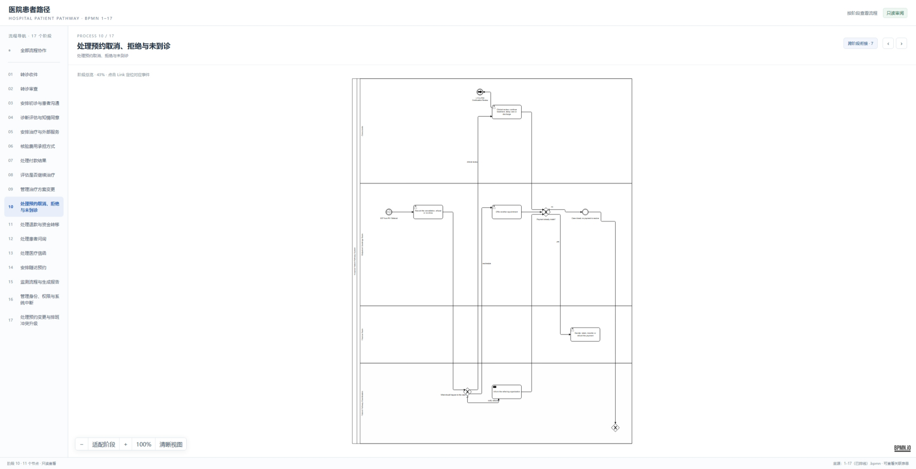
图 P10 交互式 BPMN HTML 中的该阶段原图。图中流程节点为英文，审阅页面侧栏/控件保留原截图语言。

先用大白话看这一关怎么走
- 患者取消、拒绝治疗或没来时，工作人员先把发生了什么和时间记下来。
- 再由临床团队判断是重新约、先等等、继续治疗还是结束治疗；需要时把结果告诉转诊方。
- 财务查看钱是否已经收了，再决定保留、转到另一个预约，还是退款。这样不会把“没来”误当成“钱也自动退了”。
本阶段节点规模：共 11 个流程图节点，下面逐个解释。

逐节点对照：图上的每个点都在这里
下面清单把流程图拆成一个个小动作。先读加粗的中文；“模型原名”是图里/代码里的英文名称，“BPMN ID”是这个点的唯一编号。网关表示“看情况选路”，等待事件表示“先停下来等回复”，结束事件表示这条路线办完。

01 判断：按条件选择下一步
模型原名 CompletionMerge_10 节点类型 排他网关（择一路径）
BPMN ID CompletionMerge_10 泳道/责任方 Patient Pathway Coordinators
大白话理解：看清当前条件后，只走符合情况的那条路；每条路的意思列在下面。
遇到不同情况怎么办：如果继续，就去“判断：按条件选择下一步”

02 把消息或结果交给下一方
模型原名 Case closed, no payment to resolve 节点类型 中间抛出事件（发送）
BPMN ID P10_End_Closed 泳道/责任方 Outpatient Bookings Team
大白话理解：把结果或请求送给下一个团队/系统，并留下交接点。
做完后去哪里：继续：去“判断：按条件选择下一步”

03 判断：按条件选择下一步
模型原名 What should happen to the case? 节点类型 排他网关（择一路径）
BPMN ID P10_Gateway_Decide 泳道/责任方 Patient Pathway Coordinators
大白话理解：看清当前条件后，只走符合情况的那条路；每条路的意思列在下面。
遇到不同情况怎么办：如果reschedule；= caseDecision = "re-book"，就去“给患者重新安排时间”；如果clinical review；= caseDecision = "clinical-review"，就去“医生决定继续、延期还是结束治疗”；如果notify referrer，就去“把处理结果告诉转诊方”

04 判断：按条件选择下一步
模型原名 Payment already made? 节点类型 排他网关（择一路径）
BPMN ID P10_Gateway_Paid 泳道/责任方 Outpatient Bookings Team
大白话理解：看清当前条件后，只走符合情况的那条路；每条路的意思列在下面。
遇到不同情况怎么办：如果是；= paymentReceived = "是"，就去“财务决定保留、转移还是退还款项”；如果否，就去“把消息或结果交给下一方”

05 等待回复或处理结果
模型原名 E07 from P01 Referral 节点类型 中间捕获事件（等待）
BPMN ID P10_Start_Report 泳道/责任方 Outpatient Bookings Team
大白话理解：这一步会先停下来等回复或等时间到；收到结果后再继续，避免没人知道案件还在等什么。
模型里的消息/时间设置：link事件定义（这是模型原文对照；白话步骤已解释此处在等什么或通知谁。）
做完后去哪里：继续：去“记录取消、拒绝或未到诊”

06 医生决定继续、延期还是结束治疗
模型原名 Clinical review: continue treatment, delay care or discharge 节点类型 人工用户任务
BPMN ID P10_Task_ClinicalReview 泳道/责任方 Consultants
大白话理解：由上面写的负责团队或岗位来完成；需要填写的内容在表单栏里。
表单要填什么：10_appointment_outcomes.form → Obtain a clinical pathway decision。这里列的是原表单标签/字段名，主要供对照：Clinical decision（clinicalDisposition，必填）；Clinical rationale and follow-up instructions（clinicalReviewReason，必填）；Authorised clinician（authorisedClinician，必填）；共享上下文字段：Referral / case ID（referralId）、Patient name（patient_name）
做完后去哪里：继续：去“把消息或结果交给下一方”；继续：去“判断：按条件选择下一步”

07 财务决定保留、转移还是退还款项
模型原名 Decide: retain, transfer or refund the payment 节点类型 人工用户任务
BPMN ID P10_Task_Finance 泳道/责任方 Finance Team
大白话理解：由上面写的负责团队或岗位来完成；需要填写的内容在表单栏里。
表单要填什么：10_appointment_outcomes.form → Record the Finance decision for received payment。这里列的是原表单标签/字段名，主要供对照：Financial action（paymentAction，必填）；Amount under review（paymentAmount）；Reason and supporting reference（financialRationale，必填）；Authorised Finance staff member（financeAuthoriser，必填）；共享上下文字段：Referral / case ID（referralId）、Patient name（patient_name）
做完后去哪里：Finance decision requires refund / transfer processing：去“判断：按条件选择下一步”

08 把处理结果告诉转诊方
模型原名 Inform the referring organisation 节点类型 Java 自动发送任务
BPMN ID P10_Task_NotifyReferrer 泳道/责任方 Patient Pathway Coordinators
大白话理解：由 Java 程序自动完成；它把结果交回流程，流程再决定下一步。
Java Worker：job type = inform-referring-organisation；实现：PatientContactWorkers.java.informReferringOrganisation()
做完后去哪里：继续：去“判断：按条件选择下一步”

09 给患者重新安排时间
模型原名 Offer another appointment 节点类型 人工用户任务
BPMN ID P10_Task_Rebook 泳道/责任方 Outpatient Bookings Team
大白话理解：由上面写的负责团队或岗位来完成；需要填写的内容在表单栏里。
表单要填什么：10_appointment_outcomes.form → Offer another appointment。这里列的是原表单标签/字段名，主要供对照：Proposed appointment date（newAppointmentDate，必填）；Scheduling reference（bookingReference，必填）；Patient contact method（contactMethod，必填）；Contact outcome and patient preference（patientContactOutcome，必填）；共享上下文字段：Referral / case ID（referralId）、Patient name（patient_name）
做完后去哪里：继续：去“判断：按条件选择下一步”

10 记录取消、拒绝或未到诊
模型原名 Record the cancellation, refusal or no-show 节点类型 人工用户任务
BPMN ID P10_Task_Record 泳道/责任方 Outpatient Bookings Team
大白话理解：由上面写的负责团队或岗位来完成；需要填写的内容在表单栏里。
表单要填什么：10_appointment_outcomes.form → Record the cancellation, refusal or no-show。这里列的是原表单标签/字段名，主要供对照：Appointment outcome（caseEventType，必填）；Date of event（eventDate，必填）；What should happen next?（caseDecision，必填）；Reason or contact outcome（eventReason，必填）；Has payment already been received?（paymentReceived，必填）；Patient communication completed?（patientNotified，必填）；共享上下文字段：Referral / case ID（referralId）、Patient name（patient_name）
做完后去哪里：继续：去“判断：按条件选择下一步”

11 把消息或结果交给下一方
模型原名 L15 to P08 Continuation Review 节点类型 中间抛出事件（发送）
BPMN ID Throw_L15 泳道/责任方 Consultants
大白话理解：把结果或请求送给下一个团队/系统，并留下交接点。
模型里的消息/时间设置：link事件定义（这是模型原文对照；白话步骤已解释此处在等什么或通知谁。）
做完后去哪里：这条路线在这里结束，或由消息交给其他流程继续。

P11 退款与资金转移
Refunds and Fund Transfers
审核全额或部分退款，或将资金关联到另一个预约；向支付服务商提交后记录结果。
为什么要这样安排：先确认原来收了多少钱、这次为什么退，再记录最后退了多少或转到哪个预约。
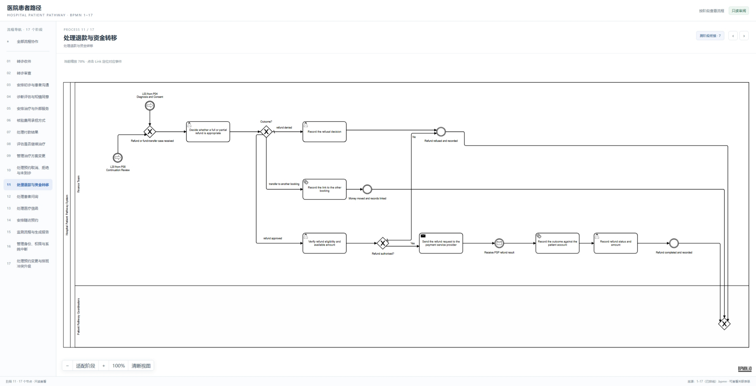
图 P11 交互式 BPMN HTML 中的该阶段原图。图中流程节点为英文，审阅页面侧栏/控件保留原截图语言。

先用大白话看这一关怎么走
- 收到退款或转款的要求后，财务先确认原来的付款、金额和原因。
- 如果是退款，要判断退全部还是一部分，并检查可退金额和审批；不符合条件就记录拒绝原因。
- 批准后，系统把退款请求交给支付服务商，等对方结果，再把状态和金额记到账户里。若是转到另一个预约，就记录新旧预约的关联，不把资金变成一笔找不到来源的钱。
本阶段节点规模：共 17 个流程图节点，下面逐个解释。

逐节点对照：图上的每个点都在这里
下面清单把流程图拆成一个个小动作。先读加粗的中文；“模型原名”是图里/代码里的英文名称，“BPMN ID”是这个点的唯一编号。网关表示“看情况选路”，等待事件表示“先停下来等回复”，结束事件表示这条路线办完。

01 等待回复或处理结果
模型原名 L03 from P04 Diagnosis and Consent 节点类型 中间捕获事件（等待）
BPMN ID Catch_L03 泳道/责任方 Finance Team
大白话理解：这一步会先停下来等回复或等时间到；收到结果后再继续，避免没人知道案件还在等什么。
模型里的消息/时间设置：link事件定义（这是模型原文对照；白话步骤已解释此处在等什么或通知谁。）
做完后去哪里：继续：去“判断：按条件选择下一步”

02 等待回复或处理结果
模型原名 L20 from P08 Continuation Review 节点类型 中间捕获事件（等待）
BPMN ID Catch_L20 泳道/责任方 Finance Team
大白话理解：这一步会先停下来等回复或等时间到；收到结果后再继续，避免没人知道案件还在等什么。
模型里的消息/时间设置：link事件定义（这是模型原文对照；白话步骤已解释此处在等什么或通知谁。）
做完后去哪里：继续：去“判断：按条件选择下一步”

03 判断：按条件选择下一步
模型原名 CompletionMerge_11 节点类型 排他网关（择一路径）
BPMN ID CompletionMerge_11 泳道/责任方 Patient Pathway Coordinators
大白话理解：看清当前条件后，只走符合情况的那条路；每条路的意思列在下面。
遇到不同情况怎么办：如果继续，就去“判断：按条件选择下一步”

04 记录退款状态和金额
模型原名 Record refund status and amount 节点类型 人工用户任务
BPMN ID Finance_RecordRefund 泳道/责任方 Finance Team
大白话理解：由上面写的负责团队或岗位来完成；需要填写的内容在表单栏里。
表单要填什么：07_payment_result.form → Record refund status and amount。这里列的是原表单标签/字段名，主要供对照：Provider refund status（refundStatus，必填）；Provider refund reference（refundReference，必填）；Amount refunded（refundedAmount，必填）；Currency（currency，必填）；Date recorded（refundRecordedDate，必填）；Follow-up if pending or failed（refundFollowUp）；共享上下文字段：Referral / case ID（referralId）、Patient name（patient_name）
做完后去哪里：继续：去“把消息或结果交给下一方”

05 核对是否符合退款条件以及可退金额
模型原名 Verify refund eligibility and available amount 节点类型 人工用户任务
BPMN ID Finance_RefundReview 泳道/责任方 Finance Team
大白话理解：由上面写的负责团队或岗位来完成；需要填写的内容在表单栏里。
表单要填什么：07_payment_result.form → Finance reviews refund eligibility after clinical stop/change。这里列的是原表单标签/字段名，主要供对照：Is a refund authorised?（refundAuthorisedChoice，必填）；Refund decision（refundType，必填）；Authorised refund amount（refundAmount，必填）；Currency（currency，必填）；Original provider payment reference（originalPaymentReference，必填）；Financial decision and authority（refundDecisionReason，必填）；Reviewer / authoriser（refundAuthorisedBy，必填）；共享上下文字段：Referral / case ID（referralId）、Patient name（patient_name）
做完后去哪里：继续：去“判断：按条件选择下一步”

06 判断：按条件选择下一步
模型原名 Refund authorised? 节点类型 排他网关（择一路径）
BPMN ID Gateway_RefundAuthorized 泳道/责任方 Finance Team
大白话理解：看清当前条件后，只走符合情况的那条路；每条路的意思列在下面。
遇到不同情况怎么办：如果是；= refundAuthorised = 是，就去“向支付服务商提交退款请求”；如果否，就去“把消息或结果交给下一方”

07 等待回复或处理结果
模型原名 Receive PSP refund result 节点类型 中间捕获事件（等待）
BPMN ID P11_Catch_RefundResult 泳道/责任方 Finance Team
大白话理解：这一步会先停下来等回复或等时间到；收到结果后再继续，避免没人知道案件还在等什么。
模型里的消息/时间设置：消息：Hospital pathway: Receive PSP refund result message（这是模型原文对照；白话步骤已解释此处在等什么或通知谁。）
做完后去哪里：继续：去“把退款结果记到患者账户”

08 把消息或结果交给下一方
模型原名 Refund completed and recorded 节点类型 中间抛出事件（发送）
BPMN ID P11_End_Refunded 泳道/责任方 Finance Team
大白话理解：把结果或请求送给下一个团队/系统，并留下交接点。
做完后去哪里：继续：去“判断：按条件选择下一步”

09 把消息或结果交给下一方
模型原名 Refund refused and recorded 节点类型 中间抛出事件（发送）
BPMN ID P11_End_Rejected 泳道/责任方 Finance Team
大白话理解：把结果或请求送给下一个团队/系统，并留下交接点。
做完后去哪里：继续：去“判断：按条件选择下一步”

10 把消息或结果交给下一方
模型原名 Money moved and records linked 节点类型 中间抛出事件（发送）
BPMN ID P11_End_Transferred 泳道/责任方 Finance Team
大白话理解：把结果或请求送给下一个团队/系统，并留下交接点。
做完后去哪里：继续：去“判断：按条件选择下一步”

11 判断：按条件选择下一步
模型原名 Outcome? 节点类型 排他网关（择一路径）
BPMN ID P11_Gateway_Outcome 泳道/责任方 Finance Team
大白话理解：看清当前条件后，只走符合情况的那条路；每条路的意思列在下面。
遇到不同情况怎么办：如果refund approved；= refundOutcome = "refund"，就去“核对是否符合退款条件以及可退金额”；如果refund denied，就去“记录拒绝退款的决定和理由”；如果transfer to another booking；= refundOutcome = "transfer"，就去“记下这笔钱转到了哪个预约”

12 判断：按条件选择下一步
模型原名 Refund or fund-transfer case received 节点类型 排他网关（择一路径）
BPMN ID P11_Start_RefundCase 泳道/责任方 Finance Team
大白话理解：看清当前条件后，只走符合情况的那条路；每条路的意思列在下面。
遇到不同情况怎么办：如果继续，就去“决定全额退还是部分退”

13 决定全额退还是部分退
模型原名 Decide whether a full or partial refund is appropriate 节点类型 人工用户任务
BPMN ID P11_Task_Decide 泳道/责任方 Finance Team
大白话理解：由上面写的负责团队或岗位来完成；需要填写的内容在表单栏里。
表单要填什么：11_refund_decisions.form → Decide whether to refund or transfer funds。这里列的是原表单标签/字段名，主要供对照：Decision outcome（refundOutcome，必填）；Approved refund amount（approvedRefundAmount）；New booking reference for a transfer（transferBookingReference）；Decision rationale（decisionReason，必填）；Finance approver（financeApprover，必填）；共享上下文字段：Referral / case ID（referralId）、Patient name（patient_name）
做完后去哪里：继续：去“判断：按条件选择下一步”

14 记下这笔钱转到了哪个预约
模型原名 Record the link to the other booking 节点类型 Java 自动服务任务
BPMN ID P11_Task_LinkRecords 泳道/责任方 Finance Team
大白话理解：由 Java 程序自动完成；它把结果交回流程，流程再决定下一步。
Java Worker：job type = link-fund-transfer-records；实现：RefundWorkers.java.linkFundTransferRecords()
做完后去哪里：继续：去“把消息或结果交给下一方”

15 记录拒绝退款的决定和理由
模型原名 Record the refusal decision 节点类型 人工用户任务
BPMN ID P11_Task_RecordDecision 泳道/责任方 Finance Team
大白话理解：由上面写的负责团队或岗位来完成；需要填写的内容在表单栏里。
表单要填什么：11_refund_decisions.form → Record the refusal decision。这里列的是原表单标签/字段名，主要供对照：Reason for refusal（refusalReason，必填）；Decision date（decisionDate，必填）；Decision or communication reference（decisionReference，必填）；Patient notified of the decision?（patientNotified，必填）；共享上下文字段：Referral / case ID（referralId）、Patient name（patient_name）
做完后去哪里：继续：去“把消息或结果交给下一方”

16 把退款结果记到患者账户
模型原名 Record the outcome against the patient account 节点类型 Java 自动服务任务
BPMN ID P11_Task_RecordResult 泳道/责任方 Finance Team
大白话理解：由 Java 程序自动完成；它把结果交回流程，流程再决定下一步。
Java Worker：job type = record-refund-outcome；实现：RefundWorkers.java.recordRefundOutcome()
做完后去哪里：继续：去“记录退款状态和金额”

17 向支付服务商提交退款请求
模型原名 Send the refund request to the payment service provider 节点类型 Java 自动发送任务
BPMN ID P11_Task_SendRequest 泳道/责任方 Finance Team
大白话理解：由 Java 程序自动完成；它把结果交回流程，流程再决定下一步。
Java Worker：job type = send-refund-request；实现：RefundWorkers.java.sendRefundRequest()
做完后去哪里：继续：去“等待回复或处理结果”

P12 患者问询
Patient Enquiries
记录问题、责任人和紧急度；根据问题类型转交临床、财务或行政团队并保留答复。
为什么要这样安排：先处理可能影响安全或时间的急事，再把普通问题交给最懂这件事的团队。
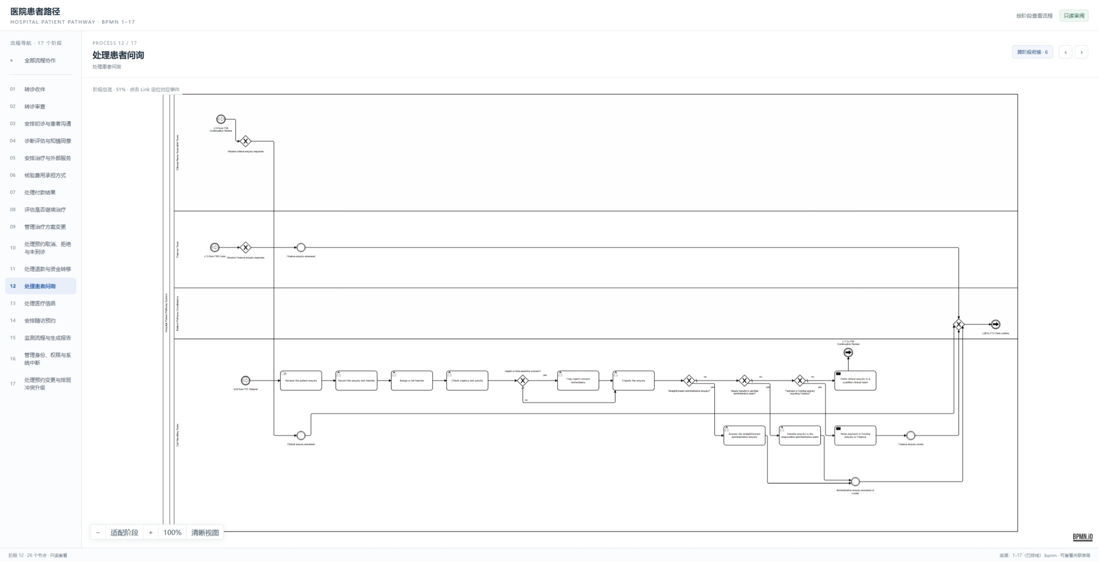
图 P12 交互式 BPMN HTML 中的该阶段原图。图中流程节点为英文，审阅页面侧栏/控件保留原截图语言。

先用大白话看这一关怎么走
- 患者打来电话或发来问题后，接线人员先记下问题、患者和经手人，再判断事情急不急。
- 紧急问题马上提醒负责团队；一般问题再分清是行政、临床还是费用问题。
- 简单行政问题由接线人员回答；病情问题交给有资质的临床人员；费用问题交给财务。接收团队答复后，再把答复带回这条问询并记录处理结果。
本阶段节点规模：共 26 个流程图节点，下面逐个解释。

逐节点对照：图上的每个点都在这里
下面清单把流程图拆成一个个小动作。先读加粗的中文；“模型原名”是图里/代码里的英文名称，“BPMN ID”是这个点的唯一编号。网关表示“看情况选路”，等待事件表示“先停下来等回复”，结束事件表示这条路线办完。

01 等待回复或处理结果
模型原名 L13 from P06 Costs 节点类型 中间捕获事件（等待）
BPMN ID Catch_L13 泳道/责任方 Finance Team
大白话理解：这一步会先停下来等回复或等时间到；收到结果后再继续，避免没人知道案件还在等什么。
模型里的消息/时间设置：link事件定义（这是模型原文对照；白话步骤已解释此处在等什么或通知谁。）
做完后去哪里：继续：去“判断：按条件选择下一步”

02 等待回复或处理结果
模型原名 L19 from P08 Continuation Review 节点类型 中间捕获事件（等待）
BPMN ID Catch_L19 泳道/责任方 Clinical Nurse Specialist Team
大白话理解：这一步会先停下来等回复或等时间到；收到结果后再继续，避免没人知道案件还在等什么。
模型里的消息/时间设置：link事件定义（这是模型原文对照；白话步骤已解释此处在等什么或通知谁。）
做完后去哪里：继续：去“判断：按条件选择下一步”

03 判断：按条件选择下一步
模型原名 CompletionMerge_12 节点类型 排他网关（择一路径）
BPMN ID CompletionMerge_12 泳道/责任方 Patient Pathway Coordinators
大白话理解：看清当前条件后，只走符合情况的那条路；每条路的意思列在下面。
遇到不同情况怎么办：如果继续，就去“把消息或结果交给下一方”

04 把付款或资助问题转给财务
模型原名 Refer payment or funding enquiry to Finance 节点类型 Java 自动发送任务
BPMN ID P12_Activity_0iv7m7o 泳道/责任方 Call Handling Team
大白话理解：由 Java 程序自动完成；它把结果交回流程，流程再决定下一步。
Java Worker：job type = refer-finance-enquiry；实现：EnquiryWorkers.java.referFinanceEnquiry()
做完后去哪里：继续：去“把消息或结果交给下一方”

05 指定一位接线人员负责
模型原名 Assign a call handler 节点类型 人工用户任务
BPMN ID P12_Activity_0qe6qfi 泳道/责任方 Call Handling Team
大白话理解：由上面写的负责团队或岗位来完成；需要填写的内容在表单栏里。
表单要填什么：12_patient_enquiries.form → Assign a call handler。这里列的是原表单标签/字段名，主要供对照：Assigned call handler（callHandler，必填）；Call handling team（handlerTeam，必填）；Assignment note（assignmentReason）；共享上下文字段：Referral / case ID（referralId）、Patient name（patient_name）
做完后去哪里：继续：去“先判断事情急不急”

06 判断患者问的是什么问题
模型原名 Classify the enquiry 节点类型 人工用户任务
BPMN ID P12_Activity_0z9svo5 泳道/责任方 Call Handling Team
大白话理解：由上面写的负责团队或岗位来完成；需要填写的内容在表单栏里。
表单要填什么：12_patient_enquiries.form → Classify the enquiry。这里列的是原表单标签/字段名，主要供对照：Enquiry category（enquiryCategory，必填）；Priority（enquiryPriority，必填）；Classification note（classificationNotes）；共享上下文字段：Referral / case ID（referralId）、Patient name（patient_name）
做完后去哪里：继续：去“判断：按条件选择下一步”

07 记下问题和负责人员
模型原名 Record the enquiry and handler 节点类型 人工用户任务
BPMN ID P12_Activity_13m3bda 泳道/责任方 Call Handling Team
大白话理解：由上面写的负责团队或岗位来完成；需要填写的内容在表单栏里。
表单要填什么：12_patient_enquiries.form → Record the enquiry and handler。这里列的是原表单标签/字段名，主要供对照：Date received（enquiryReceivedAt，必填）；Call handler（callHandler，必填）；Contact channel（contactChannel，必填）；Enquiry summary in the caller’s words（enquirySummary，必填）；共享上下文字段：Referral / case ID（referralId）、Patient name（patient_name）
做完后去哪里：继续：去“指定一位接线人员负责”

08 直接回答简单的行政问题
模型原名 Answer the straightforward administrative enquiry 节点类型 人工用户任务
BPMN ID P12_Activity_16idm3v 泳道/责任方 Call Handling Team
大白话理解：由上面写的负责团队或岗位来完成；需要填写的内容在表单栏里。
表单要填什么：12_patient_enquiries.form → Answer the straightforward administrative enquiry。这里列的是原表单标签/字段名，主要供对照：Response provided（responseSummary，必填）；Is the enquiry resolved?（enquiryResolved，必填）；Response date（resolutionDate，必填）；共享上下文字段：Referral / case ID（referralId）、Patient name（patient_name）
做完后去哪里：继续：去“把消息或结果交给下一方”

09 把病情问题交给合格的临床人员
模型原名 Refer clinical enquiry to a qualified clinical team 节点类型 Java 自动发送任务
BPMN ID P12_Activity_1cxqg1o 泳道/责任方 Call Handling Team
大白话理解：由 Java 程序自动完成；它把结果交回流程，流程再决定下一步。
Java Worker：job type = refer-clinical-enquiry；实现：EnquiryWorkers.java.referClinicalEnquiry()
做完后去哪里：继续：去“把消息或结果交给下一方”

10 接收并记录患者的问题
模型原名 Receive the patient enquiry 节点类型 手工任务（无电子表单）
BPMN ID P12_Activity_1ffpmgw 泳道/责任方 Call Handling Team
大白话理解：这是人工在线下完成的一步；模型没有给它配电子表单或 Java 自动处理。
谁来做：由对应团队在线下人工完成；这里没有电子表单，也没有 Java 自动任务。
做完后去哪里：继续：去“记下问题和负责人员”

11 先判断事情急不急
模型原名 Check urgency and priority 节点类型 人工用户任务
BPMN ID P12_Activity_1gk0gd9 泳道/责任方 Call Handling Team
大白话理解：由上面写的负责团队或岗位来完成；需要填写的内容在表单栏里。
表单要填什么：12_patient_enquiries.form → Check urgency and priority。这里列的是原表单标签/字段名，主要供对照：Is the concern urgent or time-sensitive?（urgentConcern，必填）；Reason and criteria used（urgencyReason）；Staff member checking urgency（urgencyCheckedBy，必填）；共享上下文字段：Referral / case ID（referralId）、Patient name（patient_name）
做完后去哪里：继续：去“判断：按条件选择下一步”

12 马上提醒团队处理紧急问题
模型原名 Flag urgent concern immediately 节点类型 人工用户任务
BPMN ID P12_Activity_1llzkmw 泳道/责任方 Call Handling Team
大白话理解：由上面写的负责团队或岗位来完成；需要填写的内容在表单栏里。
表单要填什么：12_patient_enquiries.form → Flag urgent concern immediately。这里列的是原表单标签/字段名，主要供对照：High-priority flag recorded?（urgentFlagRecorded，必填）；Reason for urgent flag（urgentFlagReason，必填）；Flag date（flaggedAt，必填）；Clinical team notified（clinicalContactTeam）；共享上下文字段：Referral / case ID（referralId）、Patient name（patient_name）
做完后去哪里：继续：去“判断患者问的是什么问题”

13 把问题转给负责的行政团队
模型原名 Transfer enquiry to the responsible administrative team 节点类型 人工用户任务
BPMN ID P12_Activity_1rzh2hz 泳道/责任方 Call Handling Team
大白话理解：由上面写的负责团队或岗位来完成；需要填写的内容在表单栏里。
表单要填什么：12_patient_enquiries.form → Transfer enquiry to the responsible administrative team。这里列的是原表单标签/字段名，主要供对照：Receiving administrative team（assignedTeam，必填）；Reason for transfer（transferReason，必填）；Transfer date（transferDate，必填）；Resolved at handoff?（enquiryResolved，必填）；共享上下文字段：Referral / case ID（referralId）、Patient name（patient_name）
做完后去哪里：继续：去“把消息或结果交给下一方”

14 把消息或结果交给下一方
模型原名 Clinical enquiry answered 节点类型 中间抛出事件（发送）
BPMN ID P12_End_ClinicalResponse 泳道/责任方 Call Handling Team
大白话理解：把结果或请求送给下一个团队/系统，并留下交接点。
做完后去哪里：继续：去“判断：按条件选择下一步”

15 把消息或结果交给下一方
模型原名 Finance enquiry answered 节点类型 中间抛出事件（发送）
BPMN ID P12_End_FinanceResponse 泳道/责任方 Finance Team
大白话理解：把结果或请求送给下一个团队/系统，并留下交接点。
做完后去哪里：继续：去“判断：按条件选择下一步”

16 把消息或结果交给下一方
模型原名 Finance enquiry routed 节点类型 中间抛出事件（发送）
BPMN ID P12_End_FinanceRouted 泳道/责任方 Call Handling Team
大白话理解：把结果或请求送给下一个团队/系统，并留下交接点。
做完后去哪里：继续：去“判断：按条件选择下一步”

17 判断：按条件选择下一步
模型原名 Receive clinical enquiry response 节点类型 排他网关（择一路径）
BPMN ID P12_Event_09ty25j 泳道/责任方 Clinical Nurse Specialist Team
大白话理解：看清当前条件后，只走符合情况的那条路；每条路的意思列在下面。
遇到不同情况怎么办：如果继续，就去“把消息或结果交给下一方”

18 把消息或结果交给下一方
模型原名 Administrative enquiry answered or routed 节点类型 中间抛出事件（发送）
BPMN ID P12_Event_0qw1zi1 泳道/责任方 Call Handling Team
大白话理解：把结果或请求送给下一个团队/系统，并留下交接点。
做完后去哪里：继续：去“判断：按条件选择下一步”

19 判断：按条件选择下一步
模型原名 Receive Finance enquiry response 节点类型 排他网关（择一路径）
BPMN ID P12_Event_11yxbm9 泳道/责任方 Finance Team
大白话理解：看清当前条件后，只走符合情况的那条路；每条路的意思列在下面。
遇到不同情况怎么办：如果继续，就去“把消息或结果交给下一方”

20 判断：按条件选择下一步
模型原名 Straightforward administrative enquiry? 节点类型 排他网关（择一路径）
BPMN ID P12_Gateway_01f3y4w 泳道/责任方 Call Handling Team
大白话理解：看清当前条件后，只走符合情况的那条路；每条路的意思列在下面。
遇到不同情况怎么办：如果是；= enquiryCategory = "admin-simple"，就去“直接回答简单的行政问题”；如果否，就去“判断：按条件选择下一步”

21 判断：按条件选择下一步
模型原名 Needs transfer to another administrative team? 节点类型 排他网关（择一路径）
BPMN ID P12_Gateway_11cqacy 泳道/责任方 Call Handling Team
大白话理解：看清当前条件后，只走符合情况的那条路；每条路的意思列在下面。
遇到不同情况怎么办：如果是；= enquiryCategory = "admin-other"，就去“把问题转给负责的行政团队”；如果否，就去“判断：按条件选择下一步”

22 判断：按条件选择下一步
模型原名 Urgent or time-sensitive concern? 节点类型 排他网关（择一路径）
BPMN ID P12_Gateway_12mkp6v 泳道/责任方 Call Handling Team
大白话理解：看清当前条件后，只走符合情况的那条路；每条路的意思列在下面。
遇到不同情况怎么办：如果是；= urgentConcern = "是"，就去“马上提醒团队处理紧急问题”；如果否，就去“判断患者问的是什么问题”

23 判断：按条件选择下一步
模型原名 Payment or funding enquiry requiring Finance? 节点类型 排他网关（择一路径）
BPMN ID P12_Gateway_1jcgyli 泳道/责任方 Call Handling Team
大白话理解：看清当前条件后，只走符合情况的那条路；每条路的意思列在下面。
遇到不同情况怎么办：如果是；= enquiryCategory = "finance"，就去“把付款或资助问题转给财务”；如果否，就去“把病情问题交给合格的临床人员”

24 等待回复或处理结果
模型原名 E08 from P01 Referral 节点类型 中间捕获事件（等待）
BPMN ID P12_StartEvent_1 泳道/责任方 Call Handling Team
大白话理解：这一步会先停下来等回复或等时间到；收到结果后再继续，避免没人知道案件还在等什么。
模型里的消息/时间设置：link事件定义（这是模型原文对照；白话步骤已解释此处在等什么或通知谁。）
做完后去哪里：继续：去“接收并记录患者的问题”

25 把消息或结果交给下一方
模型原名 L17 to P08 Continuation Review 节点类型 中间抛出事件（发送）
BPMN ID Throw_L17 泳道/责任方 Call Handling Team
大白话理解：把结果或请求送给下一个团队/系统，并留下交接点。
模型里的消息/时间设置：link事件定义（这是模型原文对照；白话步骤已解释此处在等什么或通知谁。）
做完后去哪里：这条路线在这里结束，或由消息交给其他流程继续。

26 把消息或结果交给下一方
模型原名 L26 to P13 Clinic Letters 节点类型 中间抛出事件（发送）
BPMN ID Throw_L26 泳道/责任方 Patient Pathway Coordinators
大白话理解：把结果或请求送给下一个团队/系统，并留下交接点。
模型里的消息/时间设置：link事件定义（这是模型原文对照；白话步骤已解释此处在等什么或通知谁。）
做完后去哪里：这条路线在这里结束，或由消息交给其他流程继续。

P13 门诊信函
Clinic Letters
起草并审核信函，核实收件人后发布；若延误则定时提醒、升级并保留处理历史。
为什么要这样安排：信里的病情要让医生核对，寄给谁也要单独确认；拖太久就提醒并找负责人跟进。
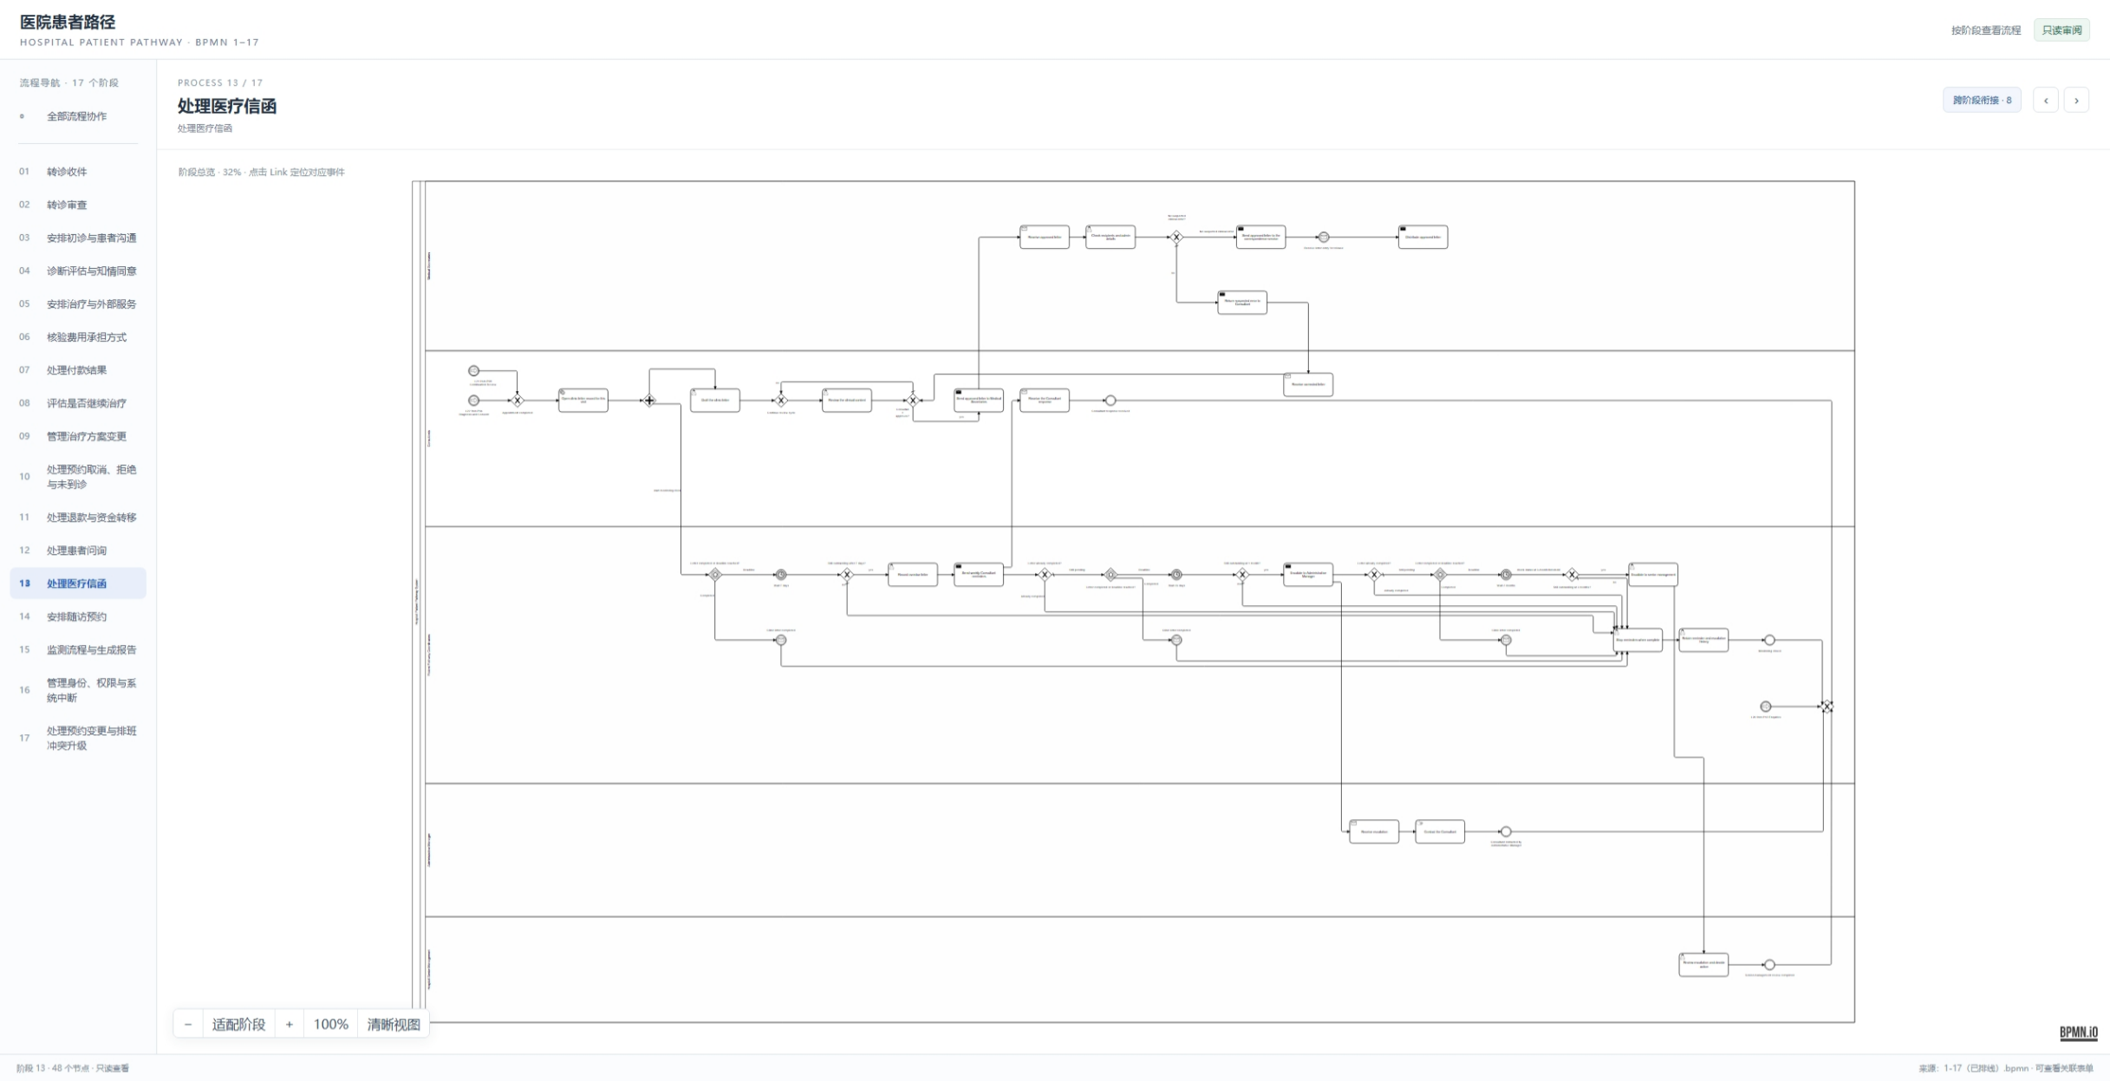
图 P13 交互式 BPMN HTML 中的该阶段原图。图中流程节点为英文，审阅页面侧栏/控件保留原截图语言。

先用大白话看这一关怎么走
- 门诊结束后，系统打开这次就诊的信函记录，工作人员起草信件。
- 医生检查信里的病情内容。发现错误就退回修改；内容正确后，再核对收件人和地址等信息。
- 核对完成后，把信发给患者或相关机构并记录已发送。迟迟没人完成时，系统按时间提醒医生；再超时就升级给行政负责人或管理人员，处理完后停止提醒并保留记录。
本阶段节点规模：共 48 个流程图节点，下面逐个解释。

逐节点对照：图上的每个点都在这里
下面清单把流程图拆成一个个小动作。先读加粗的中文；“模型原名”是图里/代码里的英文名称，“BPMN ID”是这个点的唯一编号。网关表示“看情况选路”，等待事件表示“先停下来等回复”，结束事件表示这条路线办完。

01 等待回复或处理结果
模型原名 L21 from P08 Continuation Review 节点类型 中间捕获事件（等待）
BPMN ID Catch_L21 泳道/责任方 Consultants
大白话理解：这一步会先停下来等回复或等时间到；收到结果后再继续，避免没人知道案件还在等什么。
模型里的消息/时间设置：link事件定义（这是模型原文对照；白话步骤已解释此处在等什么或通知谁。）
做完后去哪里：继续：去“判断：按条件选择下一步”

02 等待回复或处理结果
模型原名 L22 from P04 Diagnosis and Consent 节点类型 中间捕获事件（等待）
BPMN ID Catch_L22 泳道/责任方 Consultants
大白话理解：这一步会先停下来等回复或等时间到；收到结果后再继续，避免没人知道案件还在等什么。
模型里的消息/时间设置：link事件定义（这是模型原文对照；白话步骤已解释此处在等什么或通知谁。）
做完后去哪里：继续：去“判断：按条件选择下一步”

03 等待回复或处理结果
模型原名 L26 from P12 Enquiries 节点类型 中间捕获事件（等待）
BPMN ID Catch_L26 泳道/责任方 Patient Pathway Coordinators
大白话理解：这一步会先停下来等回复或等时间到；收到结果后再继续，避免没人知道案件还在等什么。
模型里的消息/时间设置：link事件定义（这是模型原文对照；白话步骤已解释此处在等什么或通知谁。）
做完后去哪里：继续：去“判断：按条件选择下一步”

04 判断：按条件选择下一步
模型原名 CompletionMerge_13 节点类型 排他网关（择一路径）
BPMN ID CompletionMerge_13 泳道/责任方 Patient Pathway Coordinators
大白话理解：看清当前条件后，只走符合情况的那条路；每条路的意思列在下面。
遇到不同情况怎么办：如果继续，就去“判断：按条件选择下一步”

05 接收升级上来的逾期问题
模型原名 Receive escalation 节点类型 接收任务
BPMN ID P13_Activity_0ae9rsk 泳道/责任方 Administrative Manager
大白话理解：这一步会先停下来等回复或等时间到；收到结果后再继续，避免没人知道案件还在等什么。
做完后去哪里：继续：去“联系医生跟进”

06 每周提醒医生完成信函
模型原名 Send weekly Consultant reminders 节点类型 Java 自动发送任务
BPMN ID P13_Activity_0aygpgf 泳道/责任方 Patient Pathway Coordinators
大白话理解：由 Java 程序自动完成；它把结果交回流程，流程再决定下一步。
Java Worker：job type = send-consultant-reminders；实现：ClinicLetterWorkers.java.sendConsultantReminders()
做完后去哪里：继续：去“接收医生的回复”；继续：去“判断：按条件选择下一步”

07 起草门诊信函
模型原名 Draft the clinic letter 节点类型 人工用户任务
BPMN ID P13_Activity_0az5u78 泳道/责任方 Consultants
大白话理解：由上面写的负责团队或岗位来完成；需要填写的内容在表单栏里。
表单要填什么：13_clinic_letters.form → Draft the clinic letter。这里列的是原表单标签/字段名，主要供对照：Appointment date（appointmentDate，必填）；Date drafting started（letterStartDate，必填）；Intended recipients（letterRecipients，必填）；Diagnosis and relevant clinical findings（diagnosis，必填）；Treatment decisions and follow-up plan（treatmentPlan，必填）；Instructions for the patient and other recipients（patientInstructions，必填）；共享上下文字段：Referral / case ID（referralId）、Patient name（patient_name）
做完后去哪里：继续：去“判断：按条件选择下一步”

08 把仍未解决的问题升级给管理层
模型原名 Escalate to senior management 节点类型 人工用户任务
BPMN ID P13_Activity_0ba3vii 泳道/责任方 Patient Pathway Coordinators
大白话理解：由上面写的负责团队或岗位来完成；需要填写的内容在表单栏里。
表单要填什么：13_clinic_letters.form → Escalate to senior management。这里列的是原表单标签/字段名，主要供对照：Escalation date（escalationDate，必填）；Reason and history of escalation（escalationSummary，必填）；Number of reminders sent（remindersSentCount，必填）；Valid reason for delay recorded?（validDelayReason，必填）；共享上下文字段：Referral / case ID（referralId）、Patient name（patient_name）
做完后去哪里：继续：去“请管理人员查看升级问题并决定怎么处理”

09 把逾期问题交给行政经理
模型原名 Escalate to Administrative Manager 节点类型 Java 自动发送任务
BPMN ID P13_Activity_0ccs70w 泳道/责任方 Patient Pathway Coordinators
大白话理解：由 Java 程序自动完成；它把结果交回流程，流程再决定下一步。
Java Worker：job type = escalate-letter-to-manager；实现：ClinicLetterWorkers.java.escalateLetterToManager()
做完后去哪里：继续：去“接收升级上来的逾期问题”；继续：去“判断：按条件选择下一步”

10 接收医生改好的信
模型原名 Receive corrected letter 节点类型 接收任务
BPMN ID P13_Activity_0f4hol4 泳道/责任方 Consultants
大白话理解：这一步会先停下来等回复或等时间到；收到结果后再继续，避免没人知道案件还在等什么。
做完后去哪里：继续：去“判断：按条件选择下一步”

11 接收医生的回复
模型原名 Receive the Consultant response 节点类型 接收任务
BPMN ID P13_Activity_0m2occw 泳道/责任方 Consultants
大白话理解：这一步会先停下来等回复或等时间到；收到结果后再继续，避免没人知道案件还在等什么。
做完后去哪里：继续：去“把消息或结果交给下一方”

12 接收已批准的信函
模型原名 Receive approved letter 节点类型 接收任务
BPMN ID P13_Activity_0mfrh8d 泳道/责任方 Medical Secretaries
大白话理解：这一步会先停下来等回复或等时间到；收到结果后再继续，避免没人知道案件还在等什么。
做完后去哪里：继续：去“检查收件人和行政信息”

13 记录信函已经逾期
模型原名 Record overdue letter 节点类型 人工用户任务
BPMN ID P13_Activity_0nwm6rp 泳道/责任方 Patient Pathway Coordinators
大白话理解：由上面写的负责团队或岗位来完成；需要填写的内容在表单栏里。
表单要填什么：13_clinic_letters.form → Record overdue letter。这里列的是原表单标签/字段名，主要供对照：Appointment date（appointmentDate，必填）；Date entered in delay tracker（delayRecordedDate，必填）；Current letter status（letterStatus，必填）；Reason for delay, if known（delayReason）；Reason confirmed by an authorised staff member?（delayReasonValidated）；共享上下文字段：Referral / case ID（referralId）、Patient name（patient_name）
做完后去哪里：继续：去“每周提醒医生完成信函”

14 信函完成后停止提醒
模型原名 Stop reminders when complete 节点类型 人工用户任务
BPMN ID P13_Activity_0oe33ui 泳道/责任方 Patient Pathway Coordinators
大白话理解：由上面写的负责团队或岗位来完成；需要填写的内容在表单栏里。
表单要填什么：13_clinic_letters.form → Stop reminders when complete。这里列的是原表单标签/字段名，主要供对照：Letter completion verified?（completionVerified，必填）；Completion date（completionDate，必填）；Reminders stopped on（remindersStoppedAt，必填）；共享上下文字段：Referral / case ID（referralId）、Patient name（patient_name）
做完后去哪里：继续：去“保留提醒和升级的处理记录”

15 把批准的信交给医疗秘书
模型原名 Send approved letter to Medical Secretaries 节点类型 Java 自动发送任务
BPMN ID P13_Activity_0wdxagy 泳道/责任方 Consultants
大白话理解：由 Java 程序自动完成；它把结果交回流程，流程再决定下一步。
Java Worker：job type = send-letter-to-secretaries；实现：ClinicLetterWorkers.java.sendLetterToSecretaries()
做完后去哪里：继续：去“接收已批准的信函”

16 保留提醒和升级的处理记录
模型原名 Retain reminder and escalation history 节点类型 人工用户任务
BPMN ID P13_Activity_0wt7ysb 泳道/责任方 Patient Pathway Coordinators
大白话理解：由上面写的负责团队或岗位来完成；需要填写的内容在表单栏里。
表单要填什么：13_clinic_letters.form → Retain reminder and escalation history。这里列的是原表单标签/字段名，主要供对照：History or audit reference（historyReference，必填）；Total reminders retained（reminderCount，必填）；Response and escalation summary（responseAndEscalationSummary，必填）；Retention date（retainedAt，必填）；共享上下文字段：Referral / case ID（referralId）、Patient name（patient_name）
做完后去哪里：继续：去“把消息或结果交给下一方”

17 联系医生跟进
模型原名 Contact the Consultant 节点类型 手工任务（无电子表单）
BPMN ID P13_Activity_12183sr 泳道/责任方 Administrative Manager
大白话理解：这是人工在线下完成的一步；模型没有给它配电子表单或 Java 自动处理。
谁来做：由对应团队在线下人工完成；这里没有电子表单，也没有 Java 自动任务。
做完后去哪里：继续：去“把消息或结果交给下一方”

18 发送已批准的信函
模型原名 Distribute approved letter 节点类型 Java 自动发送任务
BPMN ID P13_Activity_19r74id 泳道/责任方 Medical Secretaries
大白话理解：由 Java 程序自动完成；它把结果交回流程，流程再决定下一步。
Java Worker：job type = distribute-approved-letter；实现：ClinicLetterWorkers.java.distributeApprovedLetter()
做完后去哪里：Authorised follow-up instruction in the clinic letter：去“判断：按条件选择下一步”

19 把疑似有误的信退给医生
模型原名 Return suspected error to Consultant 节点类型 Java 自动发送任务
BPMN ID P13_Activity_1t7mm3x 泳道/责任方 Medical Secretaries
大白话理解：由 Java 程序自动完成；它把结果交回流程，流程再决定下一步。
Java Worker：job type = return-letter-to-consultant；实现：ClinicLetterWorkers.java.returnLetterToConsultant()
做完后去哪里：继续：去“接收医生改好的信”

20 医生检查信里的临床内容
模型原名 Review the clinical content 节点类型 人工用户任务
BPMN ID P13_Activity_1xgw427 泳道/责任方 Consultants
大白话理解：由上面写的负责团队或岗位来完成；需要填写的内容在表单栏里。
表单要填什么：13_clinic_letters.form → Review the clinical content。这里列的是原表单标签/字段名，主要供对照：Review findings（clinicalReviewFindings，必填）；Approve the clinical content?（consultantApproved，必填）；Required clinical corrections（requestedCorrections）；Review date（reviewDate，必填）；共享上下文字段：Referral / case ID（referralId）、Patient name（patient_name）
做完后去哪里：继续：去“判断：按条件选择下一步”

21 检查收件人和行政信息
模型原名 Check recipients and admin details 节点类型 人工用户任务
BPMN ID P13_Activity_1yti6jj 泳道/责任方 Medical Secretaries
大白话理解：由上面写的负责团队或岗位来完成；需要填写的内容在表单栏里。
表单要填什么：13_clinic_letters.form → Check recipients and administrative details。这里列的是原表单标签/字段名，主要供对照：Recipients verified?（recipientListVerified，必填）；No suspected clinical error?（noSuspectedClinicalError，必填）；Formatting or administrative corrections made（administrativeCorrections）；Approved distribution method（distributionMethod，必填）；Processing date（processingDate，必填）；共享上下文字段：Referral / case ID（referralId）、Patient name（patient_name）
做完后去哪里：继续：去“判断：按条件选择下一步”

22 等待回复或处理结果
模型原名 Clinic letter completed 节点类型 中间捕获事件（等待）
BPMN ID P13_Catch_CompletedOneMonth 泳道/责任方 Patient Pathway Coordinators
大白话理解：这一步会先停下来等回复或等时间到；收到结果后再继续，避免没人知道案件还在等什么。
模型里的消息/时间设置：消息：Hospital pathway: Clinic letter completed（这是模型原文对照；白话步骤已解释此处在等什么或通知谁。）
做完后去哪里：继续：去“信函完成后停止提醒”

23 等待回复或处理结果
模型原名 Clinic letter completed 节点类型 中间捕获事件（等待）
BPMN ID P13_Catch_CompletedSevenDay 泳道/责任方 Patient Pathway Coordinators
大白话理解：这一步会先停下来等回复或等时间到；收到结果后再继续，避免没人知道案件还在等什么。
模型里的消息/时间设置：消息：Hospital pathway: Clinic letter completed（这是模型原文对照；白话步骤已解释此处在等什么或通知谁。）
做完后去哪里：继续：去“信函完成后停止提醒”

24 等待回复或处理结果
模型原名 Clinic letter completed 节点类型 中间捕获事件（等待）
BPMN ID P13_Catch_CompletedThreeMonth 泳道/责任方 Patient Pathway Coordinators
大白话理解：这一步会先停下来等回复或等时间到；收到结果后再继续，避免没人知道案件还在等什么。
模型里的消息/时间设置：消息：Hospital pathway: Clinic letter completed（这是模型原文对照；白话步骤已解释此处在等什么或通知谁。）
做完后去哪里：继续：去“信函完成后停止提醒”

25 等待回复或处理结果
模型原名 Receive letter entry for release 节点类型 中间捕获事件（等待）
BPMN ID P13_Catch_CorrespondenceEntry 泳道/责任方 Medical Secretaries
大白话理解：这一步会先停下来等回复或等时间到；收到结果后再继续，避免没人知道案件还在等什么。
模型里的消息/时间设置：消息：Hospital pathway: Receive letter entry for release message（这是模型原文对照；白话步骤已解释此处在等什么或通知谁。）
做完后去哪里：继续：去“发送已批准的信函”

26 把消息或结果交给下一方
模型原名 Consultant contacted by Administrative Manager 节点类型 中间抛出事件（发送）
BPMN ID P13_End_ManagerContact 泳道/责任方 Administrative Manager
大白话理解：把结果或请求送给下一个团队/系统，并留下交接点。
做完后去哪里：继续：去“判断：按条件选择下一步”

27 把消息或结果交给下一方
模型原名 Monitoring closed 节点类型 中间抛出事件（发送）
BPMN ID P13_Event_058txvk 泳道/责任方 Patient Pathway Coordinators
大白话理解：把结果或请求送给下一个团队/系统，并留下交接点。
做完后去哪里：继续：去“判断：按条件选择下一步”

28 把消息或结果交给下一方
模型原名 Consultant response received 节点类型 中间抛出事件（发送）
BPMN ID P13_Event_0g4lbns 泳道/责任方 Consultants
大白话理解：把结果或请求送给下一个团队/系统，并留下交接点。
做完后去哪里：继续：去“判断：按条件选择下一步”

29 等待回复或处理结果
模型原名 Wait 2 months 节点类型 中间捕获事件（等待）
BPMN ID P13_Event_0vf9q3w 泳道/责任方 Patient Pathway Coordinators
大白话理解：这一步会先停下来等回复或等时间到；收到结果后再继续，避免没人知道案件还在等什么。
模型里的消息/时间设置：定时：定时器定义（这是模型原文对照；白话步骤已解释此处在等什么或通知谁。）
做完后去哪里：check status at 3-month threshold：去“判断：按条件选择下一步”

30 等待回复或处理结果
模型原名 Wait 23 days 节点类型 中间捕获事件（等待）
BPMN ID P13_Event_13dkl6t 泳道/责任方 Patient Pathway Coordinators
大白话理解：这一步会先停下来等回复或等时间到；收到结果后再继续，避免没人知道案件还在等什么。
模型里的消息/时间设置：定时：定时器定义（这是模型原文对照；白话步骤已解释此处在等什么或通知谁。）
做完后去哪里：继续：去“判断：按条件选择下一步”

31 把消息或结果交给下一方
模型原名 Senior-management review completed 节点类型 中间抛出事件（发送）
BPMN ID P13_Event_1ljjocr 泳道/责任方 Hospital Senior Management
大白话理解：把结果或请求送给下一个团队/系统，并留下交接点。
做完后去哪里：继续：去“判断：按条件选择下一步”

32 等待回复或处理结果
模型原名 Wait 7 days 节点类型 中间捕获事件（等待）
BPMN ID P13_Event_1o398fk 泳道/责任方 Patient Pathway Coordinators
大白话理解：这一步会先停下来等回复或等时间到；收到结果后再继续，避免没人知道案件还在等什么。
模型里的消息/时间设置：定时：定时器定义（这是模型原文对照；白话步骤已解释此处在等什么或通知谁。）
做完后去哪里：继续：去“判断：按条件选择下一步”

33 判断：按条件选择下一步
模型原名 Still outstanding at 1 month? 节点类型 排他网关（择一路径）
BPMN ID P13_Gateway_0hhaw6j 泳道/责任方 Patient Pathway Coordinators
大白话理解：看清当前条件后，只走符合情况的那条路；每条路的意思列在下面。
遇到不同情况怎么办：如果是；= letterComplete = 否，就去“把逾期问题交给行政经理”；如果否，就去“信函完成后停止提醒”

34 判断：按条件选择下一步
模型原名 Still outstanding after 7 days? 节点类型 排他网关（择一路径）
BPMN ID P13_Gateway_0r6f1k1 泳道/责任方 Patient Pathway Coordinators
大白话理解：看清当前条件后，只走符合情况的那条路；每条路的意思列在下面。
遇到不同情况怎么办：如果是；= letterComplete = 否，就去“记录信函已经逾期”；如果否，就去“信函完成后停止提醒”

35 判断：按条件选择下一步
模型原名 Consultant approves? 节点类型 排他网关（择一路径）
BPMN ID P13_Gateway_0utxesn 泳道/责任方 Consultants
大白话理解：看清当前条件后，只走符合情况的那条路；每条路的意思列在下面。
遇到不同情况怎么办：如果否，就去“判断：按条件选择下一步”；如果是；= consultantApproved = "是"，就去“把批准的信交给医疗秘书”

36 判断：按条件选择下一步
模型原名 Still outstanding at 3 months? 节点类型 排他网关（择一路径）
BPMN ID P13_Gateway_10dulol 泳道/责任方 Patient Pathway Coordinators
大白话理解：看清当前条件后，只走符合情况的那条路；每条路的意思列在下面。
遇到不同情况怎么办：如果是；= letterComplete = 否，就去“把仍未解决的问题升级给管理层”；如果否，就去“信函完成后停止提醒”

37 判断：按条件选择下一步
模型原名 No suspected clinical error? 节点类型 排他网关（择一路径）
BPMN ID P13_Gateway_1uxwgi9 泳道/责任方 Medical Secretaries
大白话理解：看清当前条件后，只走符合情况的那条路；每条路的意思列在下面。
遇到不同情况怎么办：如果否，就去“把疑似有误的信退给医生”；如果否 suspected clinical error；= noSuspectedClinicalError = "是"，就去“把批准的信交给信函发送服务”

38 判断：按条件选择下一步
模型原名 Continue review cycle 节点类型 排他网关（择一路径）
BPMN ID P13_Gateway_1vkb7lp 泳道/责任方 Consultants
大白话理解：看清当前条件后，只走符合情况的那条路；每条路的意思列在下面。
遇到不同情况怎么办：如果继续，就去“医生检查信里的临床内容”

39 判断：按条件选择下一步
模型原名 Letter already completed? 节点类型 排他网关（择一路径）
BPMN ID P13_Gateway_CheckBeforeOneMonth 泳道/责任方 Patient Pathway Coordinators
大白话理解：看清当前条件后，只走符合情况的那条路；每条路的意思列在下面。
遇到不同情况怎么办：如果Already completed；= letterComplete = 是，就去“信函完成后停止提醒”；如果Still pending，就去“等待不同结果，哪个先到就先处理哪个”

40 判断：按条件选择下一步
模型原名 Letter already completed? 节点类型 排他网关（择一路径）
BPMN ID P13_Gateway_CheckBeforeThreeMonth 泳道/责任方 Patient Pathway Coordinators
大白话理解：看清当前条件后，只走符合情况的那条路；每条路的意思列在下面。
遇到不同情况怎么办：如果Already completed；= letterComplete = 是，就去“信函完成后停止提醒”；如果Still pending，就去“等待不同结果，哪个先到就先处理哪个”

41 同时开始几件事，或等它们都办完
模型原名 P13_Gateway_PreparationAndMonitoring 节点类型 并行网关（并发/汇合）
BPMN ID P13_Gateway_PreparationAndMonitoring 泳道/责任方 Consultants
大白话理解：这不是二选一：流程会同时安排几件事，或等所有相关事情都完成后再往下走。
遇到不同情况怎么办：如果继续，就去“起草门诊信函”；如果start monitoring clock，就去“等待不同结果，哪个先到就先处理哪个”

42 等待不同结果，哪个先到就先处理哪个
模型原名 Letter completed or deadline reached? 节点类型 事件网关（先到先处理）
BPMN ID P13_Gateway_WaitOneMonth 泳道/责任方 Patient Pathway Coordinators
大白话理解：这里先等不同结果；哪个先来，就先按哪个结果往下处理。
遇到不同情况怎么办：如果Deadline，就去“等待回复或处理结果”；如果Completed，就去“等待回复或处理结果”

43 等待不同结果，哪个先到就先处理哪个
模型原名 Letter completed or deadline reached? 节点类型 事件网关（先到先处理）
BPMN ID P13_Gateway_WaitSevenDay 泳道/责任方 Patient Pathway Coordinators
大白话理解：这里先等不同结果；哪个先来，就先按哪个结果往下处理。
遇到不同情况怎么办：如果Deadline，就去“等待回复或处理结果”；如果Completed，就去“等待回复或处理结果”

44 等待不同结果，哪个先到就先处理哪个
模型原名 Letter completed or deadline reached? 节点类型 事件网关（先到先处理）
BPMN ID P13_Gateway_WaitThreeMonth 泳道/责任方 Patient Pathway Coordinators
大白话理解：这里先等不同结果；哪个先来，就先按哪个结果往下处理。
遇到不同情况怎么办：如果Deadline，就去“等待回复或处理结果”；如果Completed，就去“等待回复或处理结果”

45 打开这次就诊的信函记录
模型原名 Open clinic-letter record for this visit 节点类型 Java 自动服务任务
BPMN ID P13_Service_OpenLetter 泳道/责任方 Consultants
大白话理解：由 Java 程序自动完成；它把结果交回流程，流程再决定下一步。
Java Worker：job type = open-clinic-letter；实现：ClinicLetterWorkers.java.openClinicLetter()
做完后去哪里：继续：去“同时开始几件事，或等它们都办完”

46 判断：按条件选择下一步
模型原名 Appointment completed 节点类型 排他网关（择一路径）
BPMN ID P13_StartEvent_1 泳道/责任方 Consultants
大白话理解：看清当前条件后，只走符合情况的那条路；每条路的意思列在下面。
遇到不同情况怎么办：如果继续，就去“打开这次就诊的信函记录”

47 把批准的信交给信函发送服务
模型原名 Send approved letter to the correspondence service 节点类型 Java 自动发送任务
BPMN ID P13_Task_SendToCorrespondence 泳道/责任方 Medical Secretaries
大白话理解：由 Java 程序自动完成；它把结果交回流程，流程再决定下一步。
Java Worker：job type = send-approved-letter-to-correspondence；实现：ClinicLetterWorkers.java.sendApprovedLetterToCorrespondence()；IntegratedPathwayWorkers.java.sendLetterToCorrespondence()
注册提醒：源码中有多个 @JobWorker 使用这个相同类型；见第七章实现注意事项。
做完后去哪里：继续：去“等待回复或处理结果”

48 请管理人员查看升级问题并决定怎么处理
模型原名 Review escalation and decide action 节点类型 人工用户任务
BPMN ID P13_Task_SeniorReview 泳道/责任方 Hospital Senior Management
大白话理解：由上面写的负责团队或岗位来完成；需要填写的内容在表单栏里。
表单要填什么：13_clinic_letters.form → Review escalation and decide action。这里列的是原表单标签/字段名，主要供对照：Decision（seniorReviewDecision，必填）；Decision rationale and actions（decisionNotes，必填）；Action owner（actionOwner，必填）；Action due date（actionDueDate，必填）；共享上下文字段：Referral / case ID（referralId）、Patient name（patient_name）
做完后去哪里：继续：去“把消息或结果交给下一方”

消息交接：谁把什么交给谁
这里的英文消息名是模型里的原始标签。可以把每条记录读成“发出方把一条通知送给接收方”，对方收到后就启动或继续相应处理。
- delay record stored in the tracking system：Record overdue letter [P13_Activity_0nwm6rp] → Track_Start_DelayRecord [Track_Start_DelayRecord]；消息：Delay record for the tracking system。消息流表达外部/参与方交接，不代表 BPMN 令牌直接沿消息流移动。
- Approved letter submitted for correspondence entry：Send approved letter to the correspondence service [P13_Task_SendToCorrespondence] → Corr_Start_ApprovedLetter [Corr_Start_ApprovedLetter]；消息：Approved letter for the correspondence service。消息流表达外部/参与方交接，不代表 BPMN 令牌直接沿消息流移动。

P14 安排随访预约
Follow-Up Booking
按临床要求期限请求随访号源；符合期限则预约和通知患者，否则标记问题并升级给路径团队。
为什么要这样安排：复诊时间要符合医生要求；没有合适号源时就找人协调，不能为了有位子擅自拖后。
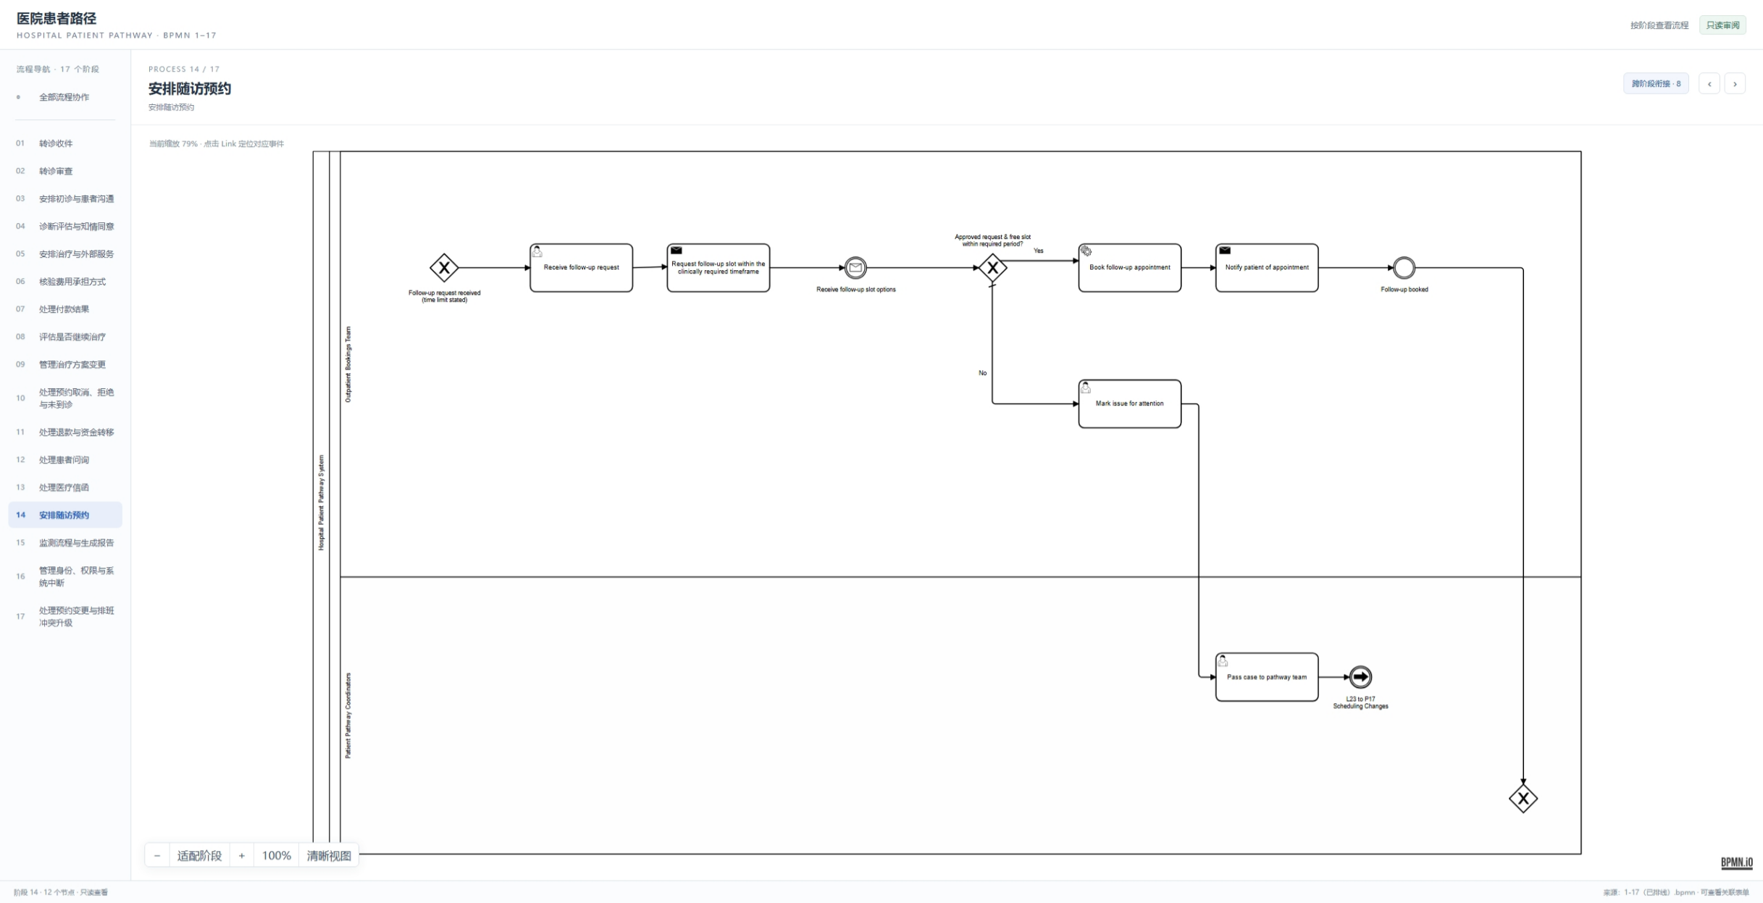
图 P14 交互式 BPMN HTML 中的该阶段原图。图中流程节点为英文，审阅页面侧栏/控件保留原截图语言。

先用大白话看这一关怎么走
- 团队收到复诊要求后，先确认医生要求患者在什么时间范围内复诊。
- 团队向排班人员询问符合这个时间范围的号源。找到合适号源，就预约并通知患者。
- 找不到符合要求的时间，不擅自把复诊拖得更晚；先标记问题，再交给路径团队协调。
本阶段节点规模：共 12 个流程图节点，下面逐个解释。

逐节点对照：图上的每个点都在这里
下面清单把流程图拆成一个个小动作。先读加粗的中文；“模型原名”是图里/代码里的英文名称，“BPMN ID”是这个点的唯一编号。网关表示“看情况选路”，等待事件表示“先停下来等回复”，结束事件表示这条路线办完。

01 判断：按条件选择下一步
模型原名 CompletionMerge_14 节点类型 排他网关（择一路径）
BPMN ID CompletionMerge_14 泳道/责任方 Patient Pathway Coordinators
大白话理解：看清当前条件后，只走符合情况的那条路；每条路的意思列在下面。
遇到不同情况怎么办：如果继续，就去“判断：按条件选择下一步”

02 等待回复或处理结果
模型原名 Receive follow-up slot options 节点类型 中间捕获事件（等待）
BPMN ID P14_Catch_SchedulingResponse 泳道/责任方 Outpatient Bookings Team
大白话理解：这一步会先停下来等回复或等时间到；收到结果后再继续，避免没人知道案件还在等什么。
模型里的消息/时间设置：消息：Hospital pathway: Receive appointment options message（这是模型原文对照；白话步骤已解释此处在等什么或通知谁。）
做完后去哪里：继续：去“判断：按条件选择下一步”

03 把消息或结果交给下一方
模型原名 Follow-up booked 节点类型 中间抛出事件（发送）
BPMN ID P14_EndEvent_Booked 泳道/责任方 Outpatient Bookings Team
大白话理解：把结果或请求送给下一个团队/系统，并留下交接点。
做完后去哪里：继续：去“判断：按条件选择下一步”

04 判断：按条件选择下一步
模型原名 Approved request & free slot
within required period? 节点类型 排他网关（择一路径）
BPMN ID P14_Gateway_Slot 泳道/责任方 Outpatient Bookings Team
大白话理解：看清当前条件后，只走符合情况的那条路；每条路的意思列在下面。
遇到不同情况怎么办：如果是；= slotAvailable = "是"，就去“预约复诊”；如果否，就去“标记需要特别处理”

05 判断：按条件选择下一步
模型原名 Follow-up request received
(time limit stated) 节点类型 排他网关（择一路径）
BPMN ID P14_StartEvent_Request 泳道/责任方 Outpatient Bookings Team
大白话理解：看清当前条件后，只走符合情况的那条路；每条路的意思列在下面。
遇到不同情况怎么办：如果继续，就去“接收复诊要求”

06 预约复诊
模型原名 Book follow-up appointment 节点类型 Java 自动服务任务
BPMN ID P14_Task_Book 泳道/责任方 Outpatient Bookings Team
大白话理解：由 Java 程序自动完成；它把结果交回流程，流程再决定下一步。
Java Worker：job type = book-follow-up；实现：PatientContactWorkers.java.bookFollowUpAppointment()
做完后去哪里：继续：去“把预约时间告诉患者”

07 把问题交给路径团队
模型原名 Pass case to pathway team 节点类型 人工用户任务
BPMN ID P14_Task_Hand 泳道/责任方 Patient Pathway Coordinators
大白话理解：由上面写的负责团队或岗位来完成；需要填写的内容在表单栏里。
表单要填什么：14_follow_up_appointments.form → Pass the case to the pathway team。这里列的是原表单标签/字段名，主要供对照：Receiving pathway team（pathwayTeam，必填）；Reason for escalation（handoffReason，必填）；Handoff date（handoffDate，必填）；Urgent clinical review requested?（urgentFlag，必填）；共享上下文字段：Referral / case ID（referralId）、Patient name（patient_name）
做完后去哪里：继续：去“把消息或结果交给下一方”

08 标记需要特别处理
模型原名 Mark issue for attention 节点类型 人工用户任务
BPMN ID P14_Task_Mark 泳道/责任方 Outpatient Bookings Team
大白话理解：由上面写的负责团队或岗位来完成；需要填写的内容在表单栏里。
表单要填什么：14_follow_up_appointments.form → Mark the issue for attention。这里列的是原表单标签/字段名，主要供对照：Requested review-by date（requestedReviewBy，必填）；Earliest available date（earliestAvailableDate）；Reason for unavailable slot（availabilityIssueReason，必填）；Priority for pathway review（priorityFlag，必填）；共享上下文字段：Referral / case ID（referralId）、Patient name（patient_name）
做完后去哪里：继续：去“把问题交给路径团队”

09 把预约时间告诉患者
模型原名 Notify patient of appointment 节点类型 Java 自动发送任务
BPMN ID P14_Task_Notify 泳道/责任方 Outpatient Bookings Team
大白话理解：由 Java 程序自动完成；它把结果交回流程，流程再决定下一步。
Java Worker：job type = notify-patient；实现：PatientContactWorkers.java.notifyPatientAboutAppointment()
做完后去哪里：继续：去“把消息或结果交给下一方”

10 接收复诊要求
模型原名 Receive follow-up request 节点类型 人工用户任务
BPMN ID P14_Task_Receive 泳道/责任方 Outpatient Bookings Team
大白话理解：由上面写的负责团队或岗位来完成；需要填写的内容在表单栏里。
表单要填什么：14_follow_up_appointments.form → Receive the follow-up request。这里列的是原表单标签/字段名，主要供对照：Requesting clinician（requestingClinician，必填）；Requested review-by date（requestedReviewBy，必填）；Clinical priority（clinicalPriority，必填）；Reason and clinical requirements（followUpReason，必填）；Suitable slot available within requested period?（slotAvailable，必填）；共享上下文字段：Referral / case ID（referralId）、Patient name（patient_name）
做完后去哪里：继续：去“按医生要求的期限询问复诊号源”

11 按医生要求的期限询问复诊号源
模型原名 Request follow-up slot within the clinically required timeframe 节点类型 Java 自动发送任务
BPMN ID P14_Task_RequestSlot 泳道/责任方 Outpatient Bookings Team
大白话理解：由 Java 程序自动完成；它把结果交回流程，流程再决定下一步。
Java Worker：job type = request-follow-up-slot；实现：IntegratedPathwayWorkers.java.requestFollowUpSlot()；PatientContactWorkers.java.requestFollowUpSlot()
注册提醒：源码中有多个 @JobWorker 使用这个相同类型；见第七章实现注意事项。
做完后去哪里：继续：去“等待回复或处理结果”

12 把消息或结果交给下一方
模型原名 L23 to P17 Scheduling Changes 节点类型 中间抛出事件（发送）
BPMN ID Throw_L23 泳道/责任方 Patient Pathway Coordinators
大白话理解：把结果或请求送给下一个团队/系统，并留下交接点。
模型里的消息/时间设置：link事件定义（这是模型原文对照；白话步骤已解释此处在等什么或通知谁。）
做完后去哪里：这条路线在这里结束，或由消息交给其他流程继续。

P15 流程监控与报告
Process Monitoring and Reports
后台收集路径和异常数据，生成运营报告并按角色安全发布；变化事件也更新监控审计记录。
为什么要这样安排：把进度和异常整理成报告，同时只让有权限的人看到需要看的信息。
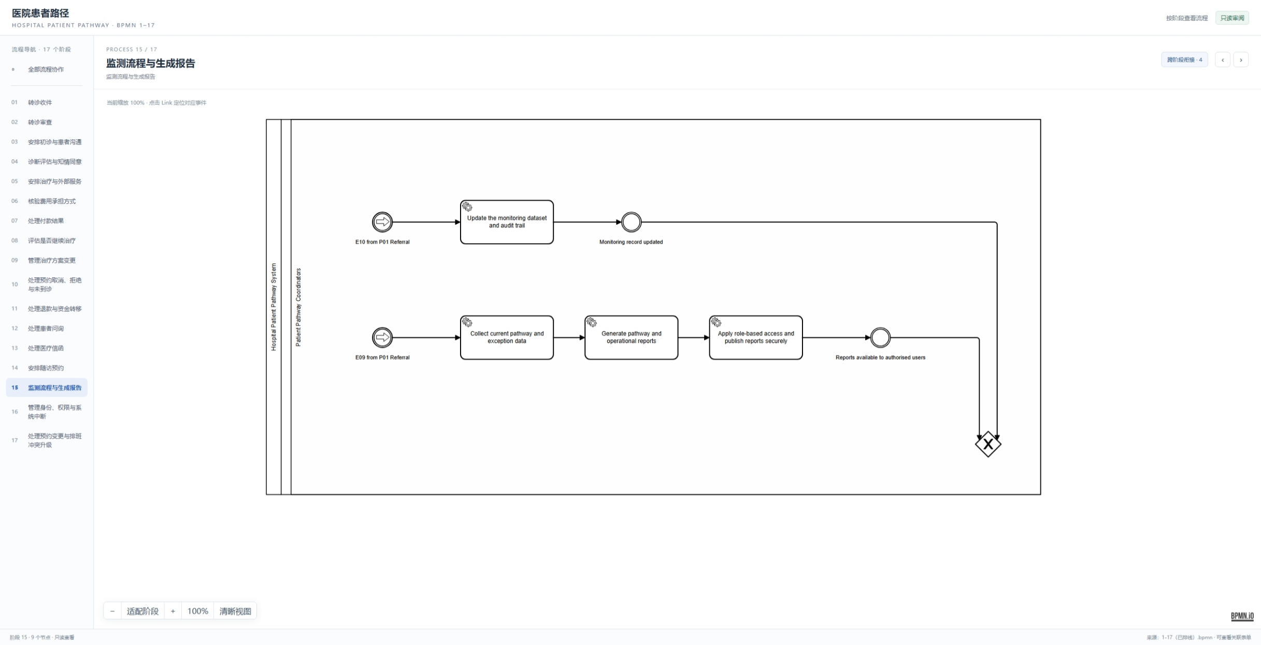
图 P15 交互式 BPMN HTML 中的该阶段原图。图中流程节点为英文，审阅页面侧栏/控件保留原截图语言。

先用大白话看这一关怎么走
- 有新的流程情况或异常发生时，系统把它记进监控记录和审计记录。
- 报告任务收集各阶段进度和异常，整理成运营报告。
- 发布前按用户角色限制能看到的内容，再安全发布给获准查看的人。
本阶段节点规模：共 9 个流程图节点，下面逐个解释。

逐节点对照：图上的每个点都在这里
下面清单把流程图拆成一个个小动作。先读加粗的中文；“模型原名”是图里/代码里的英文名称，“BPMN ID”是这个点的唯一编号。网关表示“看情况选路”，等待事件表示“先停下来等回复”，结束事件表示这条路线办完。

01 判断：按条件选择下一步
模型原名 CompletionMerge_15 节点类型 排他网关（择一路径）
BPMN ID CompletionMerge_15 泳道/责任方 Patient Pathway Coordinators
大白话理解：看清当前条件后，只走符合情况的那条路；每条路的意思列在下面。
遇到不同情况怎么办：如果继续，就去“判断：按条件选择下一步”

02 把消息或结果交给下一方
模型原名 Monitoring record updated 节点类型 中间抛出事件（发送）
BPMN ID P15_End_RecordUpdated 泳道/责任方 Patient Pathway Coordinators
大白话理解：把结果或请求送给下一个团队/系统，并留下交接点。
做完后去哪里：继续：去“判断：按条件选择下一步”

03 把消息或结果交给下一方
模型原名 Reports available to authorised users 节点类型 中间抛出事件（发送）
BPMN ID P15_End_Report 泳道/责任方 Patient Pathway Coordinators
大白话理解：把结果或请求送给下一个团队/系统，并留下交接点。
做完后去哪里：继续：去“判断：按条件选择下一步”

04 等待回复或处理结果
模型原名 E09 from P01 Referral 节点类型 中间捕获事件（等待）
BPMN ID P15_Start_Monitor 泳道/责任方 Patient Pathway Coordinators
大白话理解：这一步会先停下来等回复或等时间到；收到结果后再继续，避免没人知道案件还在等什么。
模型里的消息/时间设置：link事件定义（这是模型原文对照；白话步骤已解释此处在等什么或通知谁。）
做完后去哪里：继续：去“收集流程进度和异常情况”

05 等待回复或处理结果
模型原名 E10 from P01 Referral 节点类型 中间捕获事件（等待）
BPMN ID P15_Start_RecordUpdate 泳道/责任方 Patient Pathway Coordinators
大白话理解：这一步会先停下来等回复或等时间到；收到结果后再继续，避免没人知道案件还在等什么。
模型里的消息/时间设置：link事件定义（这是模型原文对照；白话步骤已解释此处在等什么或通知谁。）
做完后去哪里：继续：去“更新监控和审计记录”

06 收集流程进度和异常情况
模型原名 Collect current pathway and exception data 节点类型 Java 自动服务任务
BPMN ID P15_Task_Collect 泳道/责任方 Patient Pathway Coordinators
大白话理解：由 Java 程序自动完成；它把结果交回流程，流程再决定下一步。
Java Worker：job type = collect-pathway-data；实现：ReportingWorkers.java.collectPathwayData()
做完后去哪里：继续：去“生成流程和运营报告”

07 生成流程和运营报告
模型原名 Generate pathway and operational reports 节点类型 Java 自动服务任务
BPMN ID P15_Task_Generate 泳道/责任方 Patient Pathway Coordinators
大白话理解：由 Java 程序自动完成；它把结果交回流程，流程再决定下一步。
Java Worker：job type = generate-pathway-reports；实现：ReportingWorkers.java.generatePathwayReports()
做完后去哪里：继续：去“按岗位权限安全发布报告”

08 按岗位权限安全发布报告
模型原名 Apply role-based access and publish reports securely 节点类型 Java 自动服务任务
BPMN ID P15_Task_Publish 泳道/责任方 Patient Pathway Coordinators
大白话理解：由 Java 程序自动完成；它把结果交回流程，流程再决定下一步。
Java Worker：job type = publish-pathway-reports；实现：ReportingWorkers.java.publishPathwayReports()
做完后去哪里：继续：去“把消息或结果交给下一方”

09 更新监控和审计记录
模型原名 Update the monitoring dataset and audit trail 节点类型 Java 自动服务任务
BPMN ID P15_Task_UpdateMonitoringRecord 泳道/责任方 Patient Pathway Coordinators
大白话理解：由 Java 程序自动完成；它把结果交回流程，流程再决定下一步。
Java Worker：job type = record-pathway-update；实现：IntegratedPathwayWorkers.java.recordPathwayUpdate()；ReportingWorkers.java.recordPathwayUpdate()
注册提醒：源码中有多个 @JobWorker 使用这个相同类型；见第七章实现注意事项。
做完后去哪里：继续：去“把消息或结果交给下一方”

P16 身份权限与系统中断
Identity Access and System Interruptions
管理员验证身份和角色并按需授权；系统中断时记录线下工作，恢复后核对并保留审计历史。
为什么要这样安排：确认申请人是谁后，只给他工作需要的权限；系统坏了也继续记事，恢复后再补回去核对。
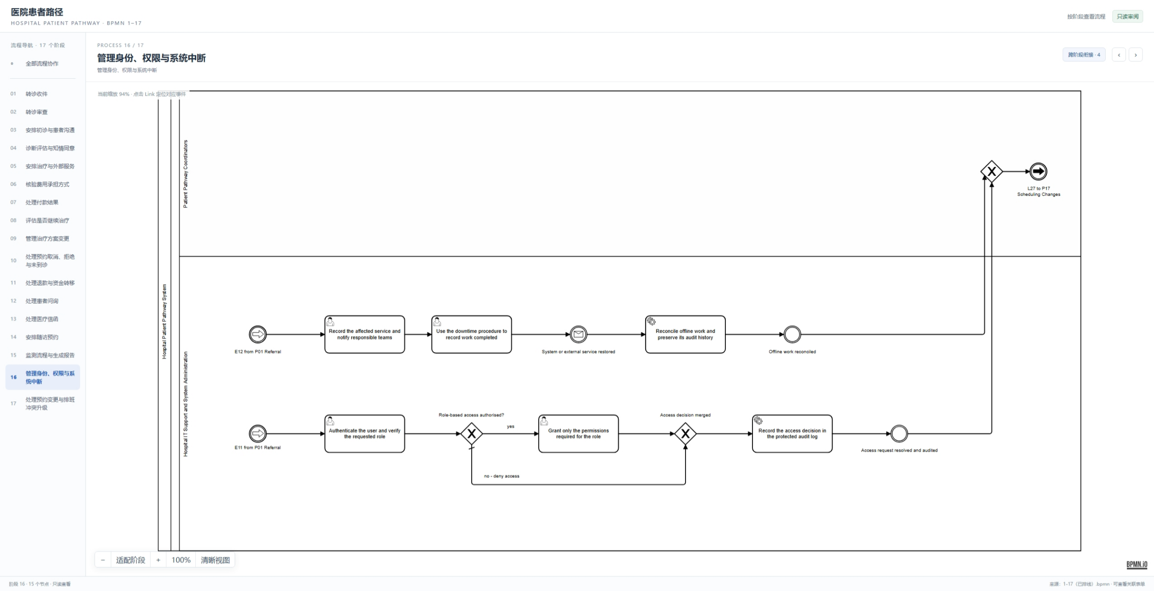
图 P16 交互式 BPMN HTML 中的该阶段原图。图中流程节点为英文，审阅页面侧栏/控件保留原截图语言。

先用大白话看这一关怎么走
- 有人申请系统权限时，管理员先核实这个人是谁、岗位是什么、申请是否有依据。
- 批准后只给完成工作所需的权限；不批准就拒绝。无论结果如何，都把决定记入受保护的审计记录。
- 如果系统或外部服务中断，团队先记下受影响的服务并通知相关人员，按备用办法记录已做的工作。系统恢复后，再把线下记录补回系统并核对历史，避免漏记或重复记。
本阶段节点规模：共 15 个流程图节点，下面逐个解释。

逐节点对照：图上的每个点都在这里
下面清单把流程图拆成一个个小动作。先读加粗的中文；“模型原名”是图里/代码里的英文名称，“BPMN ID”是这个点的唯一编号。网关表示“看情况选路”，等待事件表示“先停下来等回复”，结束事件表示这条路线办完。

01 判断：按条件选择下一步
模型原名 CompletionMerge_16 节点类型 排他网关（择一路径）
BPMN ID CompletionMerge_16 泳道/责任方 Patient Pathway Coordinators
大白话理解：看清当前条件后，只走符合情况的那条路；每条路的意思列在下面。
遇到不同情况怎么办：如果继续，就去“把消息或结果交给下一方”

02 等待回复或处理结果
模型原名 System or external service restored 节点类型 中间捕获事件（等待）
BPMN ID P16_Catch_Restored 泳道/责任方 Hospital IT Support and System Administration
大白话理解：这一步会先停下来等回复或等时间到；收到结果后再继续，避免没人知道案件还在等什么。
模型里的消息/时间设置：消息：Hospital pathway: System or external service restored（这是模型原文对照；白话步骤已解释此处在等什么或通知谁。）
做完后去哪里：继续：去“系统恢复后补录并核对线下工作”

03 把消息或结果交给下一方
模型原名 Access request resolved and audited 节点类型 中间抛出事件（发送）
BPMN ID P16_End_Access 泳道/责任方 Hospital IT Support and System Administration
大白话理解：把结果或请求送给下一个团队/系统，并留下交接点。
做完后去哪里：继续：去“判断：按条件选择下一步”

04 把消息或结果交给下一方
模型原名 Offline work reconciled 节点类型 中间抛出事件（发送）
BPMN ID P16_End_Restored 泳道/责任方 Hospital IT Support and System Administration
大白话理解：把结果或请求送给下一个团队/系统，并留下交接点。
做完后去哪里：继续：去“判断：按条件选择下一步”

05 判断：按条件选择下一步
模型原名 Role-based access authorised? 节点类型 排他网关（择一路径）
BPMN ID P16_Gateway_Access 泳道/责任方 Hospital IT Support and System Administration
大白话理解：看清当前条件后，只走符合情况的那条路；每条路的意思列在下面。
遇到不同情况怎么办：如果是；= accessAuthorised = "是"，就去“只授予岗位需要的权限”；如果否 - deny access，就去“判断：按条件选择下一步”

06 判断：按条件选择下一步
模型原名 Access decision merged 节点类型 排他网关（择一路径）
BPMN ID P16_Gateway_AccessMerge 泳道/责任方 Hospital IT Support and System Administration
大白话理解：看清当前条件后，只走符合情况的那条路；每条路的意思列在下面。
遇到不同情况怎么办：如果继续，就去“把权限决定记进受保护的审计记录”

07 等待回复或处理结果
模型原名 E11 from P01 Referral 节点类型 中间捕获事件（等待）
BPMN ID P16_Start_Access 泳道/责任方 Hospital IT Support and System Administration
大白话理解：这一步会先停下来等回复或等时间到；收到结果后再继续，避免没人知道案件还在等什么。
模型里的消息/时间设置：link事件定义（这是模型原文对照；白话步骤已解释此处在等什么或通知谁。）
做完后去哪里：继续：去“核实申请人身份和岗位”

08 等待回复或处理结果
模型原名 E12 from P01 Referral 节点类型 中间捕获事件（等待）
BPMN ID P16_Start_Interruption 泳道/责任方 Hospital IT Support and System Administration
大白话理解：这一步会先停下来等回复或等时间到；收到结果后再继续，避免没人知道案件还在等什么。
模型里的消息/时间设置：link事件定义（这是模型原文对照；白话步骤已解释此处在等什么或通知谁。）
做完后去哪里：继续：去“记录哪些服务受影响并通知相关团队”

09 把权限决定记进受保护的审计记录
模型原名 Record the access decision in the protected audit log 节点类型 Java 自动服务任务
BPMN ID P16_Task_Audit 泳道/责任方 Hospital IT Support and System Administration
大白话理解：由 Java 程序自动完成；它把结果交回流程，流程再决定下一步。
Java Worker：job type = record-access-decision；实现：IdentityAccessWorkers.java.recordAccessDecision()
做完后去哪里：继续：去“把消息或结果交给下一方”

10 核实申请人身份和岗位
模型原名 Authenticate the user and verify the requested role 节点类型 人工用户任务
BPMN ID P16_Task_Authenticate 泳道/责任方 Hospital IT Support and System Administration
大白话理解：由上面写的负责团队或岗位来完成；需要填写的内容在表单栏里。
表单要填什么：16_identity_interruptions.form → Authenticate the user and verify the requested role。这里列的是原表单标签/字段名，主要供对照：Staff account requested（targetStaffUserId，必填）；Staff member name（targetStaffName，必填）；Request type（requestType，必填）；Requested role（requestedRole，必填）；Identity verification method（verificationMethod，必填）；Evidence or request reference（identityEvidenceReference，必填）；Is the identity and role request authorised?（accessAuthorised，必填）；Verification notes（verificationNotes，必填）；共享上下文字段：Staff user ID（staffUserId）、Staff member name（staffName）
做完后去哪里：继续：去“判断：按条件选择下一步”

11 系统中断时按备用办法记录工作
模型原名 Use the downtime procedure to record work completed 节点类型 人工用户任务
BPMN ID P16_Task_Downtime 泳道/责任方 Hospital IT Support and System Administration
大白话理解：由上面写的负责团队或岗位来完成；需要填写的内容在表单栏里。
表单要填什么：16_identity_interruptions.form → Use the downtime procedure to record work completed。这里列的是原表单标签/字段名，主要供对照：Offline record reference（offlineRecordReference，必填）；Patient or process reference（patientOrProcessReference）；Offline activity type（activityType，必填）；Action completed and outcome（activityDescription，必填）；Staff member completing the action（completedBy，必填）；Action date and time（actionDate，必填）；Reconciliation status（reconciliationStatus，必填）；共享上下文字段：Staff user ID（staffUserId）、Staff member name（staffName）
做完后去哪里：继续：去“等待回复或处理结果”

12 只授予岗位需要的权限
模型原名 Grant only the permissions required for the role 节点类型 人工用户任务
BPMN ID P16_Task_Grant 泳道/责任方 Hospital IT Support and System Administration
大白话理解：由上面写的负责团队或岗位来完成；需要填写的内容在表单栏里。
表单要填什么：16_identity_interruptions.form → Grant only the permissions required for the role。这里列的是原表单标签/字段名，主要供对照：Approved role（approvedRole，必填）；Permissions granted（grantedPermissions，必填）；Access scope and restrictions（accessScope，必填）；Why these permissions are required（permissionRationale，必填）；Authorising administrator（authorisingAdministrator，必填）；Next access review date（accessReviewDate，必填）；共享上下文字段：Staff user ID（staffUserId）、Staff member name（staffName）
做完后去哪里：继续：去“判断：按条件选择下一步”

13 系统恢复后补录并核对线下工作
模型原名 Reconcile offline work and preserve its audit history 节点类型 Java 自动服务任务
BPMN ID P16_Task_Reconcile 泳道/责任方 Hospital IT Support and System Administration
大白话理解：由 Java 程序自动完成；它把结果交回流程，流程再决定下一步。
Java Worker：job type = reconcile-offline-work；实现：IdentityAccessWorkers.java.reconcileOfflineWork()
做完后去哪里：继续：去“把消息或结果交给下一方”

14 记录哪些服务受影响并通知相关团队
模型原名 Record the affected service and notify responsible teams 节点类型 人工用户任务
BPMN ID P16_Task_RecordInterruption 泳道/责任方 Hospital IT Support and System Administration
大白话理解：由上面写的负责团队或岗位来完成；需要填写的内容在表单栏里。
表单要填什么：16_identity_interruptions.form → Record the affected service and notify responsible teams。这里列的是原表单标签/字段名，主要供对照：Incident reference（incidentReference，必填）；Unavailable system or external service（affectedService，必填）；Interruption start date and time（interruptionStartDate，必填）；Affected work and operational impact（impactSummary，必填）；Responsible teams notified（teamsNotified，必填）；Notification date and time（notificationDate，必填）；共享上下文字段：Staff user ID（staffUserId）、Staff member name（staffName）
做完后去哪里：继续：去“系统中断时按备用办法记录工作”

15 把消息或结果交给下一方
模型原名 L27 to P17 Scheduling Changes 节点类型 中间抛出事件（发送）
BPMN ID Throw_L27 泳道/责任方 Patient Pathway Coordinators
大白话理解：把结果或请求送给下一个团队/系统，并留下交接点。
模型里的消息/时间设置：link事件定义（这是模型原文对照；白话步骤已解释此处在等什么或通知谁。）
做完后去哪里：这条路线在这里结束，或由消息交给其他流程继续。

P17 预约变更与排班冲突
Appointment Changes and Scheduling Conflicts
核验改期请求者身份，申请新时段；可以安全改期时更新并通知，否则保留原预约并升级审核。
为什么要这样安排：先确认是谁在要求改期。新时间不合适时先留着旧预约，请负责人判断，别让患者的治疗排期断掉。
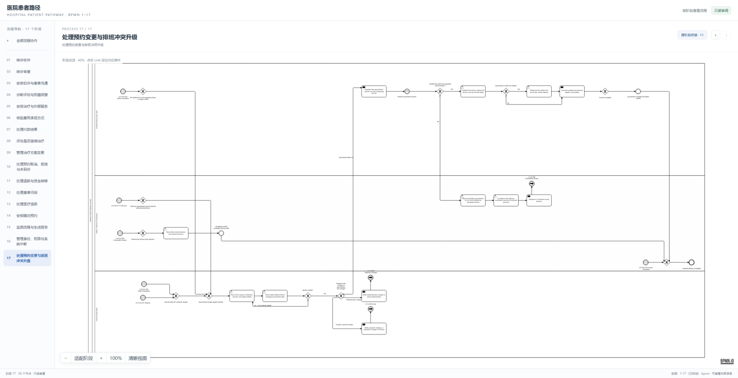
图 P17 交互式 BPMN HTML 中的该阶段原图。图中流程节点为英文，审阅页面侧栏/控件保留原截图语言。

先用大白话看这一关怎么走
- 收到改期要求后，先记下谁提出、什么时候提出、原预约是什么，再核实患者身份。身份没确认前，不改预约。
- 如果是治疗计划或费用变化，分别交给医生或财务确认；如果只是换时间，就向排班团队要新的可选时间。
- 拿到新时间后，检查它是否符合患者要求和医生规定的期限。符合就更新预约、释放旧时间并通知患者。
- 没有合适时间时，先保留原预约，不要为了改期把患者挤出安全时限；联系患者说明情况，并把冲突交给医生或路径协调员决定。
本阶段节点规模：共 36 个流程图节点，下面逐个解释。

逐节点对照：图上的每个点都在这里
下面清单把流程图拆成一个个小动作。先读加粗的中文；“模型原名”是图里/代码里的英文名称，“BPMN ID”是这个点的唯一编号。网关表示“看情况选路”，等待事件表示“先停下来等回复”，结束事件表示这条路线办完。

01 等待回复或处理结果
模型原名 L01 from P03 Initial Consultation 节点类型 中间捕获事件（等待）
BPMN ID Catch_L01 泳道/责任方 Outpatient Bookings Team
大白话理解：这一步会先停下来等回复或等时间到；收到结果后再继续，避免没人知道案件还在等什么。
模型里的消息/时间设置：link事件定义（这是模型原文对照；白话步骤已解释此处在等什么或通知谁。）
做完后去哪里：继续：去“判断：按条件选择下一步”

02 等待回复或处理结果
模型原名 L02 from P03 Initial Consultation 节点类型 中间捕获事件（等待）
BPMN ID Catch_L02 泳道/责任方 Call Handling Team
大白话理解：这一步会先停下来等回复或等时间到；收到结果后再继续，避免没人知道案件还在等什么。
模型里的消息/时间设置：link事件定义（这是模型原文对照；白话步骤已解释此处在等什么或通知谁。）
做完后去哪里：继续：去“判断：按条件选择下一步”

03 等待回复或处理结果
模型原名 L18 from P08 Continuation Review 节点类型 中间捕获事件（等待）
BPMN ID Catch_L18 泳道/责任方 Patient Pathway Coordinators
大白话理解：这一步会先停下来等回复或等时间到；收到结果后再继续，避免没人知道案件还在等什么。
模型里的消息/时间设置：link事件定义（这是模型原文对照；白话步骤已解释此处在等什么或通知谁。）
做完后去哪里：继续：去“判断：按条件选择下一步”

04 等待回复或处理结果
模型原名 L23 from P14 Follow-up 节点类型 中间捕获事件（等待）
BPMN ID Catch_L23 泳道/责任方 Patient Pathway Coordinators
大白话理解：这一步会先停下来等回复或等时间到；收到结果后再继续，避免没人知道案件还在等什么。
模型里的消息/时间设置：link事件定义（这是模型原文对照；白话步骤已解释此处在等什么或通知谁。）
做完后去哪里：继续：去“判断：按条件选择下一步”

05 等待回复或处理结果
模型原名 L27 from P16 Access / Downtime 节点类型 中间捕获事件（等待）
BPMN ID Catch_L27 泳道/责任方 Patient Pathway Coordinators
大白话理解：这一步会先停下来等回复或等时间到；收到结果后再继续，避免没人知道案件还在等什么。
模型里的消息/时间设置：link事件定义（这是模型原文对照；白话步骤已解释此处在等什么或通知谁。）
做完后去哪里：继续：去“判断：按条件选择下一步”

06 判断：按条件选择下一步
模型原名 CompletionMerge_17 节点类型 排他网关（择一路径）
BPMN ID CompletionMerge_17 泳道/责任方 Patient Pathway Coordinators
大白话理解：看清当前条件后，只走符合情况的那条路；每条路的意思列在下面。
遇到不同情况怎么办：如果继续，就去“这条处理路线结束”

07 这条处理路线结束
模型原名 Hospital pathway completed 节点类型 结束事件
BPMN ID Hospital_End 泳道/责任方 Patient Pathway Coordinators
大白话理解：这条处理路线到这里结束；结果看节点名称。
做完后去哪里：这条路线在这里结束，或由消息交给其他流程继续。

08 判断：按条件选择下一步
模型原名 Internal hand-off or external request 节点类型 排他网关（择一路径）
BPMN ID Merge_Entry_P17_Start_ChangeRequest 泳道/责任方 Call Handling Team
大白话理解：看清当前条件后，只走符合情况的那条路；每条路的意思列在下面。
遇到不同情况怎么办：如果继续，就去“判断：按条件选择下一步”

09 判断：按条件选择下一步
模型原名 Receive the clinical priority decision 节点类型 排他网关（择一路径）
BPMN ID P17_Catch_PriorityDecision 泳道/责任方 Patient Pathway Coordinators
大白话理解：看清当前条件后，只走符合情况的那条路；每条路的意思列在下面。
遇到不同情况怎么办：如果继续，就去“记录医生的判断和交接结果”

10 等待回复或处理结果
模型原名 Receive appointment options 节点类型 中间捕获事件（等待）
BPMN ID P17_Catch_SchedulingResponse 泳道/责任方 Outpatient Bookings Team
大白话理解：这一步会先停下来等回复或等时间到；收到结果后再继续，避免没人知道案件还在等什么。
模型里的消息/时间设置：消息：Hospital pathway: Receive appointment options message（这是模型原文对照；白话步骤已解释此处在等什么或通知谁。）
做完后去哪里：继续：去“判断：按条件选择下一步”

11 把消息或结果交给下一方
模型原名 Scheduling conflict escalated and recorded 节点类型 中间抛出事件（发送）
BPMN ID P17_End_Escalated 泳道/责任方 Patient Pathway Coordinators
大白话理解：把结果或请求送给下一个团队/系统，并留下交接点。
做完后去哪里：继续：去“判断：按条件选择下一步”

12 把消息或结果交给下一方
模型原名 Appointment changed and patient notified 节点类型 中间抛出事件（发送）
BPMN ID P17_End_Rescheduled 泳道/责任方 Outpatient Bookings Team
大白话理解：把结果或请求送给下一个团队/系统，并留下交接点。
做完后去哪里：继续：去“判断：按条件选择下一步”

13 判断：按条件选择下一步
模型原名 Identity verified? 节点类型 排他网关（择一路径）
BPMN ID P17_Gateway_IdentityVerified 泳道/责任方 Call Handling Team
大白话理解：看清当前条件后，只走符合情况的那条路；每条路的意思列在下面。
遇到不同情况怎么办：如果否 - correct identity details，就去“记录改期要求、时间、渠道和患者信息”；如果是；= identityVerified = "是"，就去“判断：按条件选择下一步”

14 判断：按条件选择下一步
模型原名 Contact completed 节点类型 排他网关（择一路径）
BPMN ID P17_Gateway_NotifyMerge 泳道/责任方 Outpatient Bookings Team
大白话理解：看清当前条件后，只走符合情况的那条路；每条路的意思列在下面。
遇到不同情况怎么办：如果继续，就去“把消息或结果交给下一方”

15 判断：按条件选择下一步
模型原名 Treatment plan, funding, or appointment-only change? 节点类型 排他网关（择一路径）
BPMN ID P17_Gateway_RouteType 泳道/责任方 Call Handling Team
大白话理解：看清当前条件后，只走符合情况的那条路；每条路的意思列在下面。
遇到不同情况怎么办：如果Treatment-plan change；= appointmentChangeType = "treatment-plan"，就去“把治疗方案变化交给医生批准”；如果Funding / payment change；= appointmentChangeType = "funding"，就去“把付款或资助变化交给财务”；如果Appointment date only，就去“向排班团队询问新时间”

16 判断：按条件选择下一步
模型原名 Suitable time within the requested clinical window? 节点类型 排他网关（择一路径）
BPMN ID P17_Gateway_SlotSuitable 泳道/责任方 Outpatient Bookings Team
大白话理解：看清当前条件后，只走符合情况的那条路；每条路的意思列在下面。
遇到不同情况怎么办：如果是；= if date_of_appointment = null or requestedReviewBy = null then 否 else (string(slotAvailable) = "是" or string(slotAvailable) = "是" or availability = "available") and date(date_of_appointment) >= today() and date(date_of_appointment) <= date(requestedReviewBy)，就去“更新新预约并释放旧时段”；如果否，就去“保留原预约，不能安排到患者要求期限之外”

17 判断：按条件选择下一步
模型原名 Appointment-change request received 节点类型 排他网关（择一路径）
BPMN ID P17_Gateway_StartMerge 泳道/责任方 Call Handling Team
大白话理解：看清当前条件后，只走符合情况的那条路；每条路的意思列在下面。
遇到不同情况怎么办：如果继续，就去“记录改期要求、时间、渠道和患者信息”

18 判断：按条件选择下一步
模型原名 Appointment is within two weeks? 节点类型 排他网关（择一路径）
BPMN ID P17_Gateway_WithinTwoWeeks 泳道/责任方 Outpatient Bookings Team
大白话理解：看清当前条件后，只走符合情况的那条路；每条路的意思列在下面。
遇到不同情况怎么办：如果是；= if date_of_appointment = null then 是 else date(date_of_appointment) <= today() + duration("P14D")，就去“打电话联系患者并记录结果”；如果否，就去“把新的预约安排告诉患者”

19 判断：按条件选择下一步
模型原名 No suitable slot in the requested window or urgent conflict 节点类型 排他网关（择一路径）
BPMN ID P17_Start_AppointmentConflict 泳道/责任方 Outpatient Bookings Team
大白话理解：看清当前条件后，只走符合情况的那条路；每条路的意思列在下面。
遇到不同情况怎么办：如果继续，就去“判断：按条件选择下一步”

20 等待回复或处理结果
模型原名 E13 from P01 Referral 节点类型 中间捕获事件（等待）
BPMN ID P17_Start_ChangeRequest 泳道/责任方 Call Handling Team
大白话理解：这一步会先停下来等回复或等时间到；收到结果后再继续，避免没人知道案件还在等什么。
模型里的消息/时间设置：link事件定义（这是模型原文对照；白话步骤已解释此处在等什么或通知谁。）
做完后去哪里：继续：去“判断：按条件选择下一步”

21 判断：按条件选择下一步
模型原名 Follow-up appointment cannot meet the authorised timeframe 节点类型 排他网关（择一路径）
BPMN ID P17_Start_FollowUpConflict 泳道/责任方 Patient Pathway Coordinators
大白话理解：看清当前条件后，只走符合情况的那条路；每条路的意思列在下面。
遇到不同情况怎么办：如果继续，就去“判断：按条件选择下一步”

22 把问题交给路径协调员并记下交接
模型原名 Escalate to the pathway coordinator and record recipient and time 节点类型 人工用户任务
BPMN ID P17_Task_EscalatePathway 泳道/责任方 Patient Pathway Coordinators
大白话理解：由上面写的负责团队或岗位来完成；需要填写的内容在表单栏里。
表单要填什么：17_appointment_changes.form → Record the handoff to the pathway team。这里列的是原表单标签/字段名，主要供对照：Receiving pathway coordinator / team（pathwayEscalationRecipient，必填）；Escalation sent at（pathwayEscalatedAt，必填）；Clinical window / scheduling conflict（pathwayEscalationReason，必填）；Handoff / case reference（pathwayEscalationReference，必填）；共享上下文字段：Referral / case ID（referralId）、Patient name（patient_name）
做完后去哪里：继续：去“请医生判断排期冲突的优先级”

23 保留原预约，不能安排到患者要求期限之外
模型原名 Keep the existing appointment; do not book outside the requested window 节点类型 人工用户任务
BPMN ID P17_Task_KeepExisting 泳道/责任方 Patient Pathway Coordinators
大白话理解：由上面写的负责团队或岗位来完成；需要填写的内容在表单栏里。
表单要填什么：17_appointment_changes.form → Keep the existing booking while a suitable option is sought。这里列的是原表单标签/字段名，主要供对照：Booking retained（existingBookingReference，必填）；Existing appointment date（existingAppointmentDate，必填）；Clinically requested review deadline（requestedReviewBy，必填）；Why a suitable replacement cannot be booked（appointmentRetentionReason，必填）；Recording staff member（appointmentRetentionRecordedBy，必填）；共享上下文字段：Referral / case ID（referralId）、Patient name（patient_name）
做完后去哪里：继续：去“把问题交给路径协调员并记下交接”

24 把新的预约安排告诉患者
模型原名 Send the updated appointment details to the patient 节点类型 Java 自动发送任务
BPMN ID P17_Task_NotifyPatient 泳道/责任方 Outpatient Bookings Team
大白话理解：由 Java 程序自动完成；它把结果交回流程，流程再决定下一步。
Java Worker：job type = notify-changed-appointment；实现：AppointmentChangeWorkers.java.notifyChangedAppointment()；IntegratedPathwayWorkers.java.notifyChangedAppointment()
注册提醒：源码中有多个 @JobWorker 使用这个相同类型；见第七章实现注意事项。
做完后去哪里：继续：去“判断：按条件选择下一步”

25 记录医生的判断和交接结果
模型原名 Record the clinical decision and handoff outcome 节点类型 人工用户任务
BPMN ID P17_Task_RecordPriorityDecision 泳道/责任方 Patient Pathway Coordinators
大白话理解：由上面写的负责团队或岗位来完成；需要填写的内容在表单栏里。
表单要填什么：17_appointment_changes.form → Record the Consultant decision and the agreed handoff。这里列的是原表单标签/字段名，主要供对照：Consultant decision reference（priorityDecisionReference，必填）；Authorising Consultant（priorityAuthorisingClinician，必填）；Authorised scheduling decision（priorityDecision，必填）；Authorised review deadline（requestedReviewBy，必填）；Recorded outcome and agreed next action（priorityHandoffOutcome，必填）；Responsible person / team（priorityHandoffOwner，必填）；共享上下文字段：Referral / case ID（referralId）、Patient name（patient_name）
做完后去哪里：继续：去“把消息或结果交给下一方”

26 记录改期要求、时间、渠道和患者信息
模型原名 Record the request, timestamp, channel, and patient details 节点类型 人工用户任务
BPMN ID P17_Task_RecordRequest 泳道/责任方 Call Handling Team
大白话理解：由上面写的负责团队或岗位来完成；需要填写的内容在表单栏里。
表单要填什么：17_appointment_changes.form → Record the request and the required appointment window。这里列的是原表单标签/字段名，主要供对照：What does the request concern?（appointmentChangeType，必填）；Request received at（appointmentChangeReceivedAt，必填）；Request channel（appointmentChangeChannel，必填）；Requester and relationship to the patient（appointmentChangeRequester，必填）；Requested change and reason（appointmentChangeDetails，必填）；Clinician-requested review deadline（requestedReviewBy，必填）；Existing booking reference（existingBookingReference，必填）；Existing appointment date（existingAppointmentDate，必填）；Patient contact details（patientContact，必填）；共享上下文字段：Referral / case ID（referralId）、Patient name（patient_name）
做完后去哪里：继续：去“改预约前先核实患者身份”

27 把付款或资助变化交给财务
模型原名 Refer payment, funding, or exemption change to Finance 节点类型 Java 自动发送任务
BPMN ID P17_Task_ReferFundingChange 泳道/责任方 Call Handling Team
大白话理解：由 Java 程序自动完成；它把结果交回流程，流程再决定下一步。
Java Worker：job type = refer-funding-change；实现：AppointmentChangeWorkers.java.referFundingChange()；IntegratedPathwayWorkers.java.referFundingChange()
注册提醒：源码中有多个 @JobWorker 使用这个相同类型；见第七章实现注意事项。
做完后去哪里：继续：去“把消息或结果交给下一方”

28 把治疗方案变化交给医生批准
模型原名 Refer treatment-plan change for clinical authorisation 节点类型 Java 自动发送任务
BPMN ID P17_Task_ReferPlanChange 泳道/责任方 Call Handling Team
大白话理解：由 Java 程序自动完成；它把结果交回流程，流程再决定下一步。
Java Worker：job type = refer-treatment-plan-change；实现：AppointmentChangeWorkers.java.referTreatmentPlanChange()；IntegratedPathwayWorkers.java.referPlanChange()
注册提醒：源码中有多个 @JobWorker 使用这个相同类型；见第七章实现注意事项。
做完后去哪里：继续：去“把消息或结果交给下一方”

29 向排班团队询问新时间
模型原名 Request new appointment options from the scheduling service 节点类型 Java 自动发送任务
BPMN ID P17_Task_RequestSlot 泳道/责任方 Outpatient Bookings Team
大白话理解：由 Java 程序自动完成；它把结果交回流程，流程再决定下一步。
Java Worker：job type = request-appointment-change-options；实现：AppointmentChangeWorkers.java.requestAppointmentChangeOptions()；IntegratedPathwayWorkers.java.requestChangeOptions()
注册提醒：源码中有多个 @JobWorker 使用这个相同类型；见第七章实现注意事项。
做完后去哪里：继续：去“等待回复或处理结果”

30 请医生判断排期冲突的优先级
模型原名 Request a Consultant priority decision 节点类型 Java 自动发送任务
BPMN ID P17_Task_SendPriorityReview 泳道/责任方 Patient Pathway Coordinators
大白话理解：由 Java 程序自动完成；它把结果交回流程，流程再决定下一步。
Java Worker：job type = request-clinical-priority-review；实现：AppointmentChangeWorkers.java.requestClinicalPriorityReview()；IntegratedPathwayWorkers.java.requestPriorityReview()
注册提醒：源码中有多个 @JobWorker 使用这个相同类型；见第七章实现注意事项。
做完后去哪里：继续：去“把消息或结果交给下一方”

31 打电话联系患者并记录结果
模型原名 Telephone the patient and record the contact attempt 节点类型 人工用户任务
BPMN ID P17_Task_TelephonePatient 泳道/责任方 Outpatient Bookings Team
大白话理解：由上面写的负责团队或岗位来完成；需要填写的内容在表单栏里。
表单要填什么：17_appointment_changes.form → Record the telephone contact attempt。这里列的是原表单标签/字段名，主要供对照：Telephone number used（patientContact，必填）；Telephone attempt made at（telephoneAttemptAt，必填）；Contact outcome（telephoneContactOutcome，必填）；Information given and follow-up required（telephoneContactNotes，必填）；Staff member who made the attempt（telephoneContactBy，必填）；共享上下文字段：Referral / case ID（referralId）、Patient name（patient_name）
做完后去哪里：继续：去“把新的预约安排告诉患者”

32 更新新预约并释放旧时段
模型原名 Update the booking, release the old slot, and record both dates 节点类型 人工用户任务
BPMN ID P17_Task_UpdateBooking 泳道/责任方 Outpatient Bookings Team
大白话理解：由上面写的负责团队或岗位来完成；需要填写的内容在表单栏里。
表单要填什么：17_appointment_changes.form → Update the booking and record the old and new appointments。这里列的是原表单标签/字段名，主要供对照：Old booking reference（existingBookingReference，必填）；Old appointment date（existingAppointmentDate，必填）；New booking reference（bookingReference，必填）；New appointment date（date_of_appointment，必填）；New appointment time（appointmentTime，必填）；I confirm the old appointment slot has been released（oldSlotReleased，必填）；Scheduling update / audit reference（bookingUpdateReference，必填）；共享上下文字段：Referral / case ID（referralId）、Patient name（patient_name）
做完后去哪里：继续：去“判断：按条件选择下一步”

33 改预约前先核实患者身份
模型原名 Verify patient identity before changing appointment data 节点类型 人工用户任务
BPMN ID P17_Task_VerifyIdentity 泳道/责任方 Call Handling Team
大白话理解：由上面写的负责团队或岗位来完成；需要填写的内容在表单栏里。
表单要填什么：17_appointment_changes.form → Verify identity before changing the booking。这里列的是原表单标签/字段名，主要供对照：Has the patient identity been verified?（identityVerified，必填）；Checks performed and their result（identityVerificationEvidence，必填）；Verifying staff member（identityVerifiedBy，必填）；Verification recorded at（identityVerificationAt，必填）；共享上下文字段：Referral / case ID（referralId）、Patient name（patient_name）
做完后去哪里：继续：去“判断：按条件选择下一步”

34 把消息或结果交给下一方
模型原名 L12 to P06 Costs 节点类型 中间抛出事件（发送）
BPMN ID Throw_L12 泳道/责任方 Call Handling Team
大白话理解：把结果或请求送给下一个团队/系统，并留下交接点。
模型里的消息/时间设置：link事件定义（这是模型原文对照；白话步骤已解释此处在等什么或通知谁。）
做完后去哪里：这条路线在这里结束，或由消息交给其他流程继续。

35 把消息或结果交给下一方
模型原名 L16 to P08 Continuation Review 节点类型 中间抛出事件（发送）
BPMN ID Throw_L16 泳道/责任方 Patient Pathway Coordinators
大白话理解：把结果或请求送给下一个团队/系统，并留下交接点。
模型里的消息/时间设置：link事件定义（这是模型原文对照；白话步骤已解释此处在等什么或通知谁。）
做完后去哪里：这条路线在这里结束，或由消息交给其他流程继续。

36 把消息或结果交给下一方
模型原名 L24 to P09 Treatment Changes 节点类型 中间抛出事件（发送）
BPMN ID Throw_L24 泳道/责任方 Call Handling Team
大白话理解：把结果或请求送给下一个团队/系统，并留下交接点。
模型里的消息/时间设置：link事件定义（这是模型原文对照；白话步骤已解释此处在等什么或通知谁。）
做完后去哪里：这条路线在这里结束，或由消息交给其他流程继续。

五 Java Worker 的执行链路
应用入口是 Spring Boot。Camunda Spring Boot Starter 扫描 @JobWorker 方法并按 job type 注册 worker。模型到达 Service Task 或 Send Task 时，Zeebe 发出 job；Java 方法接管该工作并返回变量/消息。人工 User Task 不由 worker 执行。
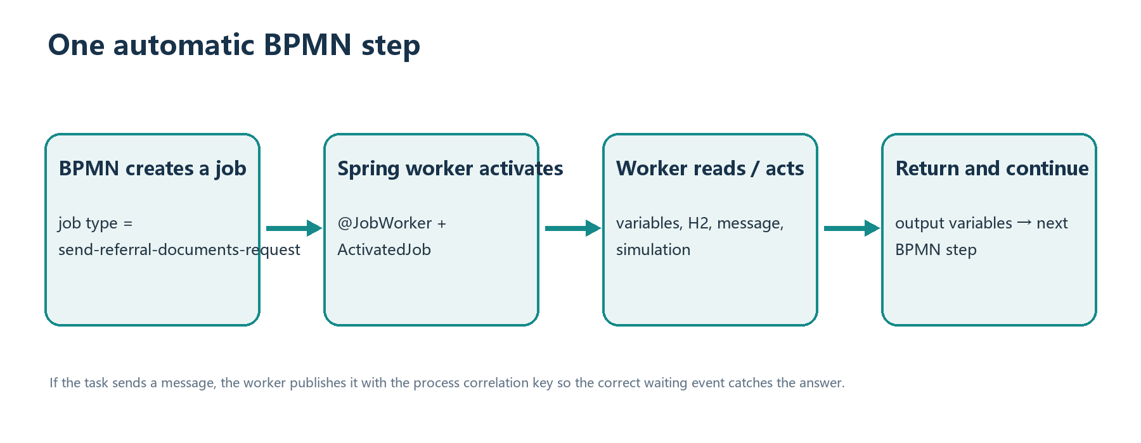
图 3 Zeebe job 从模型节点到 Java 返回值的生命周期。

一次 worker 调用拆成五步
- 模型任务配置 job type，例如 send-referral-documents-request。这个字符串是 BPMN 与 Java 之间的契约。
- Camunda Starter 把匹配的任务交给已订阅该 job type 的 @JobWorker 方法，并传入 ActivatedJob。
- 方法从 ActivatedJob 读取当前流程变量；用 Variables 工具解析默认值、日期、金额和布尔值。
- 方法按业务需要更新 HospitalDatabase 中的 repository，或者调用 ExternalPartyMessenger 发布带关联键的消息。
- 方法返回 Map<String,Object>；Camunda 完成 job 并把返回值写回流程变量，流程再走下一条顺序流或等待下一个事件。

主要 Java 包和职责
Java 位置 | 职责
HospitalPathwayApplication | Spring Boot 启动入口，启用定时调度。
worker/*.java | 按业务域放置 @JobWorker：转诊、预约、治疗、资金、支付、退款、问询、信函、报表、权限和预约改期。
support/Variables | 安全读取流程变量并统一处理缺省值、金额、日期、时间和标志位。
support/HospitalMessages | 集中定义消息名、referralId/patientId 等关联键和路径常量。
support/ExternalPartyMessenger | 发布 BPMN 消息或启动实例；日志记录外部模拟响应。
simulation/ExternalEventService | 模拟流程外部入口：患者同意、检查结果、取消、问询、恢复通知等。
simulation/PatientAutoResponder | 演示模式下定时模拟患者/服务方应答；可关闭。
persistence/HospitalDatabase | worker 访问 H2 数据库的统一门面；底层 repository 负责 SQL 和数据模型。
config/SimulationProperties | 用 application.properties 控制排班、患者选择、服务容量、资金批准、支付/退款结果等演示行为。

示例一 P01 请求缺失转诊材料
ReferralWorkers.requestMissingDocuments 会读取 referralId 和 missingDocuments，准备模拟的补件引用，记录患者/转诊状态，并发布 Requested referral documents。消息关联回同一 referralId，R1_ReceiveDocs 捕获后，R1_UpdateReferral 人工复核材料是否齐全。
@JobWorker(type = "send-referral-documents-request")
public Map<String, Object> requestMissingDocuments(ActivatedJob job) {
Map<String, Object> variables = Variables.copyOf(job);
String referralId = referralId(variables);
String missingDocuments = Variables.text(variables, "missingDocuments", "referral letter");
recordPatient(variables);
recordReferral(variables, "received");
Map<String, Object> answer = new LinkedHashMap<>();
answer.put("receivedDocumentReferences", "DOC-" + referralId + "-01; DOC-" + referralId + "-02");
answer.put("referralUpdateNotes", "Missing documents received (simulated).");
messenger.publish(HospitalMessages.REQUESTED_REFERRAL_DOCUMENTS, variables, answer);
return answer;
}

示例二 P07 支付重试前的幂等检查
PaymentWorkers.checkPaymentIdempotency 会检查流程里的重试次数、配置开关和 H2 中已成功支付的记录。如果已扣款或重试上限已用完，就返回 priorChargeFound=true，由 BPMN 转到财务调查，不再尝试再次收费。
@JobWorker(type = "check-payment-idempotency")
public Map<String, Object> checkPaymentIdempotency(ActivatedJob job) {
Map<String, Object> variables = Variables.copyOf(job);
String referralId = referralId(variables);
int attempt = Variables.number(variables, RETRY_COUNTER, 0);
boolean exhausted = attempt > properties.getRetryAttemptsBeforeSuccess();
Optional<Payment> collected = database.payments().findPaidByReferralId(referralId);
boolean priorChargeFound = properties.isPriorChargeFound()
|| exhausted || collected.isPresent();
Map<String, Object> result = new LinkedHashMap<>();
result.put("priorChargeFound", priorChargeFound);
result.put("priorChargeReference", collected
.map(payment -> reference(payment.providerReference(), "TXN-" + referralId))
.orElse("TXN-" + referralId));
result.put("paymentAttempts", attempt);
return result;
}

消息与关联键
流程发出请求后通常会进入一个消息捕获事件等待答复。ExternalPartyMessenger 使用 BPMN 消息名发布答复，并从流程变量中读取对应 correlation key。转诊常用 referralId；临床信函或检查常用 patientId；系统恢复使用 incidentReference。关联键的作用是让同一种消息能够同时服务多个运行实例，而不会把甲患者的答复交给乙患者的等待点。
对于请求之后才出现的等待事件，应答消息会使用 TTL 缓冲一个有限时间，解决服务响应比流程订阅先到的竞态；启动消息不设置同样的 TTL，因为部署后启动订阅已经存在，缓存的旧启动消息并不能替代一个明确的新事件。

H2 持久化和模拟边界
HospitalDatabase 是统一入口，Repository 封装 JDBC 查询。一个 worker 不应直接拼散落的 SQL；它通过 patients()、referrals()、payments()、appointments()、clinicLetters() 等聚合接口读写。这样可以在测试中用内存 H2 验证记录，也可以在演示运行中保留文件库数据。
当前集成是教学/演示模拟，不是真实医院系统连接：支付、保险、排班、患者答复和外部服务都由模拟属性或模拟事件产生。演示时使用 REF-1001/PAT-1001 等配置编号；不能把模拟响应描述成真实医疗或真实支付结果。

六 Worker 与表单完整索引
本节按 BPMN 自动任务逐项列出 job type 和源代码候选方法；按人工任务逐项列出绑定表单。若同一 job type 有多个 Java 方法，全部列出并在下一节标明风险。

P01 转诊接收
BPMN ID | 节点名称 | 表单分区 / Job type → Java 方法
R1_RegisterCheck | Register referral in PAS and check documents | 01_receive_referral.form / Register referral in PAS and check documents
R1_RequestDocs | Request missing documents | send-referral-documents-request → ReferralWorkers.java.requestMissingDocuments
R1_UpdateReferral | Update record and recheck | 01_receive_referral.form / Update record and recheck

P02 转诊审核
BPMN ID | 节点名称 | 表单分区 / Job type → Java 方法
R2_Decline | Record reason and inform referrer | send-referral-outcome → ReferralWorkers.java.sendReviewOutcome
R2_Review | Review clinical suitability | 02_review_referral.form / Consultant reviews clinical referral
R2_Route | Set urgency and select service | 02_review_referral.form / Set priority and select service
R2_SendAcceptedOutcome | Send accepted referral outcome | send-referral-outcome → ReferralWorkers.java.sendReviewOutcome

P03 初诊预约与患者联系
BPMN ID | 节点名称 | 表单分区 / Job type → Java 方法
R3_BookSendOffer | Book slot and send appointment details | send-appointment-confirmation → ConsultationWorkers.java.bookSlotAndSendOffer
R3_RecordAvailability | Bookings team confirms availability | 03_initial_consultation.form / Bookings team confirms availability
R3_RequestSchedule | Request available slot | request-consultation-slot → ConsultationWorkers.java.requestConsultationSlot
R3_Task_ForwardAlternative | Forward requested alternative date to appointment-change process | forward-appointment-change → ConsultationWorkers.java.forwardAppointmentChange、IntegratedPathwayWorkers.java.forwardAlternative
R3_Task_ForwardConflict | Escalate urgent or out-of-window booking | forward-scheduling-conflict → ConsultationWorkers.java.forwardSchedulingConflict、IntegratedPathwayWorkers.java.forwardConflict
R3_Waitlist | Keep pending, notify patient and log retry | record-pending-consultation → ConsultationWorkers.java.keepConsultationPending

P04 诊断评估与知情同意
BPMN ID | 节点名称 | 表单分区 / Job type → Java 方法
R4_Assess | Consultant examines Patient and reviews investigations | 04_diagnosis_consent.form / Consultant examines Patient and reviews investigations
R4_Explain | Explain diagnosis, treatment risks and alternatives | 04_diagnosis_consent.form / Explain diagnosis, treatment risks and alternatives
R4_RecordConsent | Record signed informed consent | 04_diagnosis_consent.form / Record signed informed consent
R4_RecordRefusal | Record refusal and discuss alternatives | 04_diagnosis_consent.form / Record refusal and discuss alternatives

P05 治疗与外部服务安排
BPMN ID | 节点名称 | 表单分区 / Job type → Java 方法
Confirm_Treatment_Booking | Confirm treatment booking after financial clearance | 05_treatment_services.form / Confirm treatment booking after financial clearance
P5_Task_HoldTreatment | Keep treatment on hold and notify the pathway team | 05_treatment_services.form / Record the treatment hold and responsible follow-up team
R5_ConfirmTreatment | Reserve provisional slots and record dependencies | 05_treatment_services.form / Reserve provisional slots and record dependencies
R5_KeepPending | Keep pending; notify team and log retry | record-pending-treatment-service → TreatmentWorkers.java.keepTreatmentServicePending
R5_RequestService | Request external treatment or service slot | request-treatment-service → TreatmentWorkers.java.requestTreatmentService
R5_ReviewPlan | Review authorised treatment plan and resources | 05_treatment_services.form / Review authorised treatment plan and resources
R5_TreatmentBooked | Services provisionally arranged | publish-provisional-treatment-booking → IntegratedPathwayWorkers.java.publishProvisionalBooking、TreatmentWorkers.java.publishProvisionalTreatmentBooking

P06 费用承担方式核验
BPMN ID | 节点名称 | 表单分区 / Job type → Java 方法
P6_Task_RequestPayment | Request required advance patient payment | request-advance-payment → FundingClearanceWorkers.java.requestAdvancePayment、IntegratedPathwayWorkers.java.requestAdvancePayment
P6_Task_RespondFinanceInquiry | Review payment / funding enquiry and prepare response | 06_cost_allocation.form / Review and answer a payment or funding enquiry
P6_Task_SendFinanceReply | Return the Finance response to Call Handling | reply-to-finance-enquiry → FundingClearanceWorkers.java.replyToFinanceEnquiry、IntegratedPathwayWorkers.java.replyFinance
P6_Task_SendFundingClearance | Record and send funding clearance | send-funding-clearance → FundingClearanceWorkers.java.sendFundingClearance、IntegratedPathwayWorkers.java.sendFundingClearance
R6_ClassifyFunding | Finance classifies payer and patient share | 06_cost_allocation.form / Finance classifies payer and patient share
R6_RecordAllocation | Record payer, reference, amount and limits | 06_cost_allocation.form / Record payer, reference, amount and limits
R6_RequestAuth | Request insurer or funder authorisation | request-funding-authorisation → FundingWorkers.java.requestFundingAuthorisation
R6_ResolveGap | Resolve funding gap or hold treatment | 06_cost_allocation.form / Resolve funding gap or hold treatment

P07 支付结果处理
BPMN ID | 节点名称 | 表单分区 / Job type → Java 方法
P7_Task_SendPaymentConfirmation | Send confirmed payment status to Treatment Bookings | send-payment-confirmation-to-bookings → IntegratedPathwayWorkers.java.sendPaymentConfirmation、PaymentWorkers.java.sendPaymentConfirmationToBookings
R7_CalculateCharge | Calculate charge and prepare payment request | 07_payment_result.form / Calculate charge and prepare payment request
R7_CheckPriorCharge | Check prior transaction and idempotency | check-payment-idempotency → PaymentWorkers.java.checkPaymentIdempotency
R7_FlagInvestigation | Flag for Finance investigation; do not recharge | flag-payment-investigation → PaymentWorkers.java.flagPaymentForInvestigation
R7_NotifyRetry | Notify patient/admin; check status before retry | 07_payment_result.form / Notify patient/admin; check status before retry
R7_ReconcilePayment | Finance reconciles status with provider | 07_payment_result.form / Finance reconciles status with provider
R7_RecordPayment | Record status, reference, date and amount | 07_payment_result.form / Record status, reference, date and amount
R7_SendPaymentRequest | Send secure payment request | request-payment → PaymentWorkers.java.requestPayment

P08 评估是否继续治疗
BPMN ID | 节点名称 | 表单分区 / Job type → Java 方法
Deliver_Treatment_Cycle | Provide authorised treatment cycle | 05_treatment_services.form / Provide authorised treatment cycle
P8_Task_AnswerClinicalInquiry | Qualified clinical team prepares an enquiry response | 08_continue_treatment.form / Prepare an authorised clinical enquiry response
P8_Task_AssessPriority | Consultant assesses clinical priority for the scheduling conflict | 08_continue_treatment.form / Authorise the clinical response to a scheduling conflict
P8_Task_DecideAction | Decide: postpone treatment or change the treatment plan | 08_continue_treatment.form / Decide to postpone, change, or stop treatment
P8_Task_Evaluate | Decide whether the patient is fit to continue | 08_continue_treatment.form / Decide whether the patient is fit to continue
P8_Task_Review | Carry out clinical review and take the required blood sample | 08_continue_treatment.form / Carry out the clinical review and blood test
P8_Task_SendClinicalReply | Return clinical response to Call Handling | reply-to-clinical-enquiry → ContinuationWorkers.java.replyToClinicalEnquiry、IntegratedPathwayWorkers.java.replyClinical
P8_Task_SendNextCycle | Send Consultant-authorised next-cycle request to Treatment Bookings | request-next-treatment-cycle → ContinuationWorkers.java.requestNextTreatmentCycle、IntegratedPathwayWorkers.java.requestNextCycle
P8_Task_SendPlanChange | Send clinically authorised treatment-plan change | send-treatment-plan-change → ContinuationWorkers.java.sendTreatmentPlanChange、IntegratedPathwayWorkers.java.sendPlanChange
P8_Task_SendPriorityDecision | Return the clinical priority decision to the pathway team | return-clinical-priority-decision → ContinuationWorkers.java.returnClinicalPriorityDecision、IntegratedPathwayWorkers.java.returnPriorityDecision
P8_Task_SendRefundCase | Refer treatment stop to Finance for refund review | refer-treatment-stop-to-finance → ContinuationWorkers.java.referTreatmentStopToFinance、IntegratedPathwayWorkers.java.referStopToFinance
R8_ClinicalReview | Clinical review and blood test determine next step | 08_continue_treatment.form / Clinical review and blood test determine next step

P09 治疗方案变更
BPMN ID | 节点名称 | 表单分区 / Job type → Java 方法
P9_Task_AdjustSchedule | Adjust the treatment plan and schedule | 09_treatment_changes.form / Adjust the treatment plan and schedule
P9_Task_ConfirmClinicalApproval | Confirm formal clinical authorisation for the treatment change | 09_treatment_changes.form / Verify formal clinical authorisation before modifying treatment
P9_Task_DoNotProcess | Do not process the informal request | 09_treatment_changes.form / Do not process the informal request
P9_Task_FinanceReview | Review the financial implications | 09_treatment_changes.form / Review the financial implications
P9_Task_RecordApproval | Responsible clinician records and approves the postponement | 09_treatment_changes.form / Record the clinician-approved postponement

P10 取消拒绝与未到诊
BPMN ID | 节点名称 | 表单分区 / Job type → Java 方法
P10_Task_ClinicalReview | Clinical review: continue treatment, delay care or discharge | 10_appointment_outcomes.form / Obtain a clinical pathway decision
P10_Task_Finance | Decide: retain, transfer or refund the payment | 10_appointment_outcomes.form / Record the Finance decision for received payment
P10_Task_NotifyReferrer | Inform the referring organisation | inform-referring-organisation → PatientContactWorkers.java.informReferringOrganisation
P10_Task_Rebook | Offer another appointment | 10_appointment_outcomes.form / Offer another appointment
P10_Task_Record | Record the cancellation, refusal or no-show | 10_appointment_outcomes.form / Record the cancellation, refusal or no-show

P11 退款与资金转移
BPMN ID | 节点名称 | 表单分区 / Job type → Java 方法
Finance_RecordRefund | Record refund status and amount | 07_payment_result.form / Record refund status and amount
Finance_RefundReview | Verify refund eligibility and available amount | 07_payment_result.form / Finance reviews refund eligibility after clinical stop/change
P11_Task_Decide | Decide whether a full or partial refund is appropriate | 11_refund_decisions.form / Decide whether to refund or transfer funds
P11_Task_LinkRecords | Record the link to the other booking | link-fund-transfer-records → RefundWorkers.java.linkFundTransferRecords
P11_Task_RecordDecision | Record the refusal decision | 11_refund_decisions.form / Record the refusal decision
P11_Task_RecordResult | Record the outcome against the patient account | record-refund-outcome → RefundWorkers.java.recordRefundOutcome
P11_Task_SendRequest | Send the refund request to the payment service provider | send-refund-request → RefundWorkers.java.sendRefundRequest

P12 患者问询
BPMN ID | 节点名称 | 表单分区 / Job type → Java 方法
P12_Activity_0iv7m7o | Refer payment or funding enquiry to Finance | refer-finance-enquiry → EnquiryWorkers.java.referFinanceEnquiry
P12_Activity_0qe6qfi | Assign a call handler | 12_patient_enquiries.form / Assign a call handler
P12_Activity_0z9svo5 | Classify the enquiry | 12_patient_enquiries.form / Classify the enquiry
P12_Activity_13m3bda | Record the enquiry and handler | 12_patient_enquiries.form / Record the enquiry and handler
P12_Activity_16idm3v | Answer the straightforward administrative enquiry | 12_patient_enquiries.form / Answer the straightforward administrative enquiry
P12_Activity_1cxqg1o | Refer clinical enquiry to a qualified clinical team | refer-clinical-enquiry → EnquiryWorkers.java.referClinicalEnquiry
P12_Activity_1gk0gd9 | Check urgency and priority | 12_patient_enquiries.form / Check urgency and priority
P12_Activity_1llzkmw | Flag urgent concern immediately | 12_patient_enquiries.form / Flag urgent concern immediately
P12_Activity_1rzh2hz | Transfer enquiry to the responsible administrative team | 12_patient_enquiries.form / Transfer enquiry to the responsible administrative team

P13 门诊信函
BPMN ID | 节点名称 | 表单分区 / Job type → Java 方法
P13_Activity_0aygpgf | Send weekly Consultant reminders | send-consultant-reminders → ClinicLetterWorkers.java.sendConsultantReminders
P13_Activity_0az5u78 | Draft the clinic letter | 13_clinic_letters.form / Draft the clinic letter
P13_Activity_0ba3vii | Escalate to senior management | 13_clinic_letters.form / Escalate to senior management
P13_Activity_0ccs70w | Escalate to Administrative Manager | escalate-letter-to-manager → ClinicLetterWorkers.java.escalateLetterToManager
P13_Activity_0nwm6rp | Record overdue letter | 13_clinic_letters.form / Record overdue letter
P13_Activity_0oe33ui | Stop reminders when complete | 13_clinic_letters.form / Stop reminders when complete
P13_Activity_0wdxagy | Send approved letter to Medical Secretaries | send-letter-to-secretaries → ClinicLetterWorkers.java.sendLetterToSecretaries
P13_Activity_0wt7ysb | Retain reminder and escalation history | 13_clinic_letters.form / Retain reminder and escalation history
P13_Activity_19r74id | Distribute approved letter | distribute-approved-letter → ClinicLetterWorkers.java.distributeApprovedLetter
P13_Activity_1t7mm3x | Return suspected error to Consultant | return-letter-to-consultant → ClinicLetterWorkers.java.returnLetterToConsultant
P13_Activity_1xgw427 | Review the clinical content | 13_clinic_letters.form / Review the clinical content
P13_Activity_1yti6jj | Check recipients and admin details | 13_clinic_letters.form / Check recipients and administrative details
P13_Service_OpenLetter | Open clinic-letter record for this visit | open-clinic-letter → ClinicLetterWorkers.java.openClinicLetter
P13_Task_SendToCorrespondence | Send approved letter to the correspondence service | send-approved-letter-to-correspondence → ClinicLetterWorkers.java.sendApprovedLetterToCorrespondence、IntegratedPathwayWorkers.java.sendLetterToCorrespondence
P13_Task_SeniorReview | Review escalation and decide action | 13_clinic_letters.form / Review escalation and decide action

P14 安排随访预约
BPMN ID | 节点名称 | 表单分区 / Job type → Java 方法
P14_Task_Book | Book follow-up appointment | book-follow-up → PatientContactWorkers.java.bookFollowUpAppointment
P14_Task_Hand | Pass case to pathway team | 14_follow_up_appointments.form / Pass the case to the pathway team
P14_Task_Mark | Mark issue for attention | 14_follow_up_appointments.form / Mark the issue for attention
P14_Task_Notify | Notify patient of appointment | notify-patient → PatientContactWorkers.java.notifyPatientAboutAppointment
P14_Task_Receive | Receive follow-up request | 14_follow_up_appointments.form / Receive the follow-up request
P14_Task_RequestSlot | Request follow-up slot within the clinically required timeframe | request-follow-up-slot → IntegratedPathwayWorkers.java.requestFollowUpSlot、PatientContactWorkers.java.requestFollowUpSlot

P15 流程监控与报告
BPMN ID | 节点名称 | 表单分区 / Job type → Java 方法
P15_Task_Collect | Collect current pathway and exception data | collect-pathway-data → ReportingWorkers.java.collectPathwayData
P15_Task_Generate | Generate pathway and operational reports | generate-pathway-reports → ReportingWorkers.java.generatePathwayReports
P15_Task_Publish | Apply role-based access and publish reports securely | publish-pathway-reports → ReportingWorkers.java.publishPathwayReports
P15_Task_UpdateMonitoringRecord | Update the monitoring dataset and audit trail | record-pathway-update → IntegratedPathwayWorkers.java.recordPathwayUpdate、ReportingWorkers.java.recordPathwayUpdate

P16 身份权限与系统中断
BPMN ID | 节点名称 | 表单分区 / Job type → Java 方法
P16_Task_Audit | Record the access decision in the protected audit log | record-access-decision → IdentityAccessWorkers.java.recordAccessDecision
P16_Task_Authenticate | Authenticate the user and verify the requested role | 16_identity_interruptions.form / Authenticate the user and verify the requested role
P16_Task_Downtime | Use the downtime procedure to record work completed | 16_identity_interruptions.form / Use the downtime procedure to record work completed
P16_Task_Grant | Grant only the permissions required for the role | 16_identity_interruptions.form / Grant only the permissions required for the role
P16_Task_Reconcile | Reconcile offline work and preserve its audit history | reconcile-offline-work → IdentityAccessWorkers.java.reconcileOfflineWork
P16_Task_RecordInterruption | Record the affected service and notify responsible teams | 16_identity_interruptions.form / Record the affected service and notify responsible teams

P17 预约变更与排班冲突
BPMN ID | 节点名称 | 表单分区 / Job type → Java 方法
P17_Task_EscalatePathway | Escalate to the pathway coordinator and record recipient and time | 17_appointment_changes.form / Record the handoff to the pathway team
P17_Task_KeepExisting | Keep the existing appointment; do not book outside the requested window | 17_appointment_changes.form / Keep the existing booking while a suitable option is sought
P17_Task_NotifyPatient | Send the updated appointment details to the patient | notify-changed-appointment → AppointmentChangeWorkers.java.notifyChangedAppointment、IntegratedPathwayWorkers.java.notifyChangedAppointment
P17_Task_RecordPriorityDecision | Record the clinical decision and handoff outcome | 17_appointment_changes.form / Record the Consultant decision and the agreed handoff
P17_Task_RecordRequest | Record the request, timestamp, channel, and patient details | 17_appointment_changes.form / Record the request and the required appointment window
P17_Task_ReferFundingChange | Refer payment, funding, or exemption change to Finance | refer-funding-change → AppointmentChangeWorkers.java.referFundingChange、IntegratedPathwayWorkers.java.referFundingChange
P17_Task_ReferPlanChange | Refer treatment-plan change for clinical authorisation | refer-treatment-plan-change → AppointmentChangeWorkers.java.referTreatmentPlanChange、IntegratedPathwayWorkers.java.referPlanChange
P17_Task_RequestSlot | Request new appointment options from the scheduling service | request-appointment-change-options → AppointmentChangeWorkers.java.requestAppointmentChangeOptions、IntegratedPathwayWorkers.java.requestChangeOptions
P17_Task_SendPriorityReview | Request a Consultant priority decision | request-clinical-priority-review → AppointmentChangeWorkers.java.requestClinicalPriorityReview、IntegratedPathwayWorkers.java.requestPriorityReview
P17_Task_TelephonePatient | Telephone the patient and record the contact attempt | 17_appointment_changes.form / Record the telephone contact attempt
P17_Task_UpdateBooking | Update the booking, release the old slot, and record both dates | 17_appointment_changes.form / Update the booking and record the old and new appointments
P17_Task_VerifyIdentity | Verify patient identity before changing appointment data | 17_appointment_changes.form / Verify identity before changing the booking

